Российская Федерация

Индивидуальный предприниматель Москаленко Денис Васильевич

Комплексная схема организации дорожного движения
МО «Город Камызяк»

Отчет о выполнении работ

Главный инженер проекта Д.В. Москаленко

2017

Введение

Комплексная схема организации дорожного движения МО «Город Камызяк» Астраханской области (далее МО «Город Камызяк») разработана индивидуальным предпринимателем Москаленко Денисом Васильевичем в соответствии с техническим заданием администрации МО «Город Камызяк».
При разработке документации использованы исходные данные и материалы предоставленные заказчиком, а также результаты транспортного обследования, выполненные собственными силами.
Разработка документации выполнялась с учетом требований нормативных документов, регламентирующих деятельность дорожных организаций в области обеспечения безопасности дорожного движения, экологической безопасности дороги, прогнозирования спроса на перемещения, а также оценке экономической эффективности строительства автомобильных дорог:
- Закон Российской Федерации «Об автомобильных дорогах и дорожной деятельности в Российской Федерации и о внесении изменений в отдельные законодательные акты Российской Федерации»;
- Закон Российской Федерации «Об охране окружающей природной среды»;
- ГОСТ Р 21.1101-2013 «Система проектной документации для строительства «Основные требования к проектной рабочей документации».
- Постановление Правительства РФ от 16 февраля 2008 г. № 87 (с изменениями от 23 января 2016г.) «О составе разделов проектной документации и требованиям к их содержанию».
- ГОСТ Р 52289-2004 «Технические средства организации дорожного движения. Правила применения дорожных знаков, разметки, светофоров, дорожных ограждений и направляющих устройств».
- ГОСТ Р 52290-2004 «Технические средства организации дорожного движения. Знаки дорожные. Общие технические требования».
- ГОСТ Р 52766-2007 «Дороги автомобильные общего пользования. Элементы обустройства. Общие требования».
- ГОСТ Р 52607-2006 «Технические средства организации дорожного движения. Ограждения дорожные удерживающие боковые для автомобилей. Общие технические требования».
- СП 42.13330.2011 «Градостроительство. Планировка и застройка городских и сельских поселений».
- ГОСТ Р ИСО 23600-2013 "Вспомогательные технические средства для лиц с нарушением функций зрения и лиц с нарушением функций зрения и слуха. Звуковые и тактильные сигналы дорожных светофоров".
- Приказ Министерства РФ от 17 марта 2015 г, № 43 «Об утверждении Правил подготовки проектов и схем организации дорожного движения»
..........................................................................................

В рамках исполнения муниципального контракта на первом этапе работ предусмотрен сбор исходной документации и проведение транспортных обследований с проведением последующего анализа полученных данных.
Для достижения поставленных целей ИП Москаленко Денис Васильевич проводил следующие мероприятия:
изучение градостроительной документации;
наземная фото-видеофиксация технических средств организации дорожного движения;
исследование интенсивности и состава транспортных потоков;
исследование пассажиропотоков;
проведение социологических исследований;
проведение исследований парковочного пространства;
разработка мультимодальной транспортной макромодели;
калибровка транспортной модели;
прогнозирование транспортной ситуации на кратко-, средне-, долгосрочную перспективы;
формирование перечня взаимоувязанных экономически обоснованных мероприятий по совершенствованию организации дорожного движения.

Методика проведения исследований

Изучение градостроительной документации
Целью изучения градостроительной документации является определение вектора развития транспортной инфраструктуры муниципального образования. Для достижения оставленной цели будет проведён анализ следующей исходной градостроительной документации:
- "Генеральный план

Изучение социально-экономической ситуации
Целью изучения социально-экономической ситуации является определение количества населения, мест приложения труда, мест в образовательных учреждениях. Для достижения оставленной цели будут направлены запросы в соответствующие инстанции и произведён геопространственный анализ полученной информации

Наземная фото-видеофиксация технических средств организации дорожного движения
Наземная фото-видеофиксация технических средств организации дорожного движения производится по автомобильным дорогам с асфальтобетонным покрытием, находящимся на территории МО «Город Камызяк»от форм собственности и ведомственной принадлежности.
Задачи, решаемые в рамках данного этапа – анализ эксплуатационного состояния технических средств организации дорожного движения, оценка эффективности используемых методов организации дорожного движения , анализ парковочного пространства.

Исследование интенсивности и состава транспортных потоков
Цель проведения исследований - определение местных коэффициентов неравномерности интенсивности дорожного движения, сбор данных для калибровки мультимодальной транспортной макромодели.
Метод проведения исследований заключается в проведении выездной видеофиксации транспортных потоков на средства цифровой видеозаписи с последующей камеральной обработкой полученного видеопотока.
Места проведения исследований – пересечения и примыкания на территории МО «Город Камызяк». Количество точек исследований – 12, в том числе 2 точки 12-часового анализа, 2 точки 24-часового анализа и 8 точек 30-минутного анализа утреннего и вечернего часов пик. В соответствии с рекомендациями распоряжения Минтранса от 28.12.16г. № НА-197-р «Об утверждении Примерной программы регулярных транспортных и транспортно-социологических обследований функционирования транспортной инфраструктуры поселений, городских округов в Российской Федерации» исследования проводятся в рабочие дни, исключая пятницу и предпраздничные дни.
График проведения исследований представлен в таблице ниже.

Таблица 1 Календарь проведения исследований интенсивности движения
№ п/п | Номер пункта | Дата проведения исследования | Координаты
1 | MCC12 - 1 | 24.10.17г. | N46°08'11,56"E48°04'14,48"
2 | MCC12 - 2 | 30.10.17г. | N46°04'49,72"E48°04'29,52"
3 | MCC24 – 1 | 25.10.17г. | N46°06'57,61"E48°04'40,75"
4 | MCC24 - 2 | 31.10.17г. | N46°06'20,28"E48°04'10,71"
5 | MCC - 1 | 26.10.17г. | N46°07'45,47"E48°04'43,91"
6 | MCC - 2 | 26.10.17г. | N46°07'03,37"E48°05'18,66"
7 | MCC - 3 | 26.10.17г. | N46°06'52,69"E48°04'30,90"
8 | MCC - 4 | 26.10.17г. | N46°06'43,82"E48°04'14,32"
9 | MCC - 5 | 26.10.17г. | N46°06'18,19"E48°04'41,62"
10 | МСС-6 | 26.10.17г. | N46°06'12,79E48°05'08,47"
11 | МСС-7 | 26.10.17г | N46°05'56,97"E48°05'17,85"
12 | МСС-8 | 26.10.17г. | N46°05'25,39"E48°04'12,83"
МСС12- обследование по 12 часов (с07-00до 19-00)
МСС24-обследование по 24часа (с00-00до 00-00) МСС –обследование по 30 минут в утренний и вечерний час пик
Схема расположения точек исследований представлена на рисунке ниже.
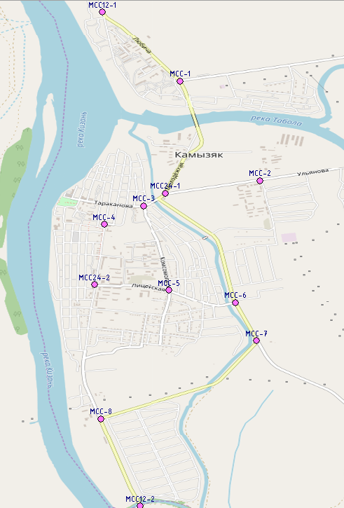
Рисунок 1 Схема расположения точек исследования интенсивности движения
Камеральная обработка полученного видеопотока производится с выделением объемов потоков в разбивке по следующим видам транспорта:
- большой автобус;
- средний автобус;
- микроавтобус;
- легковой транспорт;
- грузовые автомобили до 2-х тонн;
- грузовые автомобили от 2-х тонн до 6 тонн;
- грузовые автомобили от 6 тонн до 12 тонн;
- грузовые автомобили от 12 тонн до 20 тонн;
- грузовые автомобили более 20 тонн;
Для точек 12 и 24-часового анализа производится подсчёт интенсивности движения входящих транспортных потоков. В точках 30-минутного анализа будет дополнительно произведён учёт всех совершаемых на перекрёстке манёврах (поворот направо, прямой проезд, поворот налево, разворот).
Методика проведения исследований согласована с Заказчиком.
Пункты учёта интенсивности с указанием даты и времени исследований внесены в геоинформационную систему совместно с отчётной видеозаписью по каждой точке.

Оборудование
Для съемки видеоданных использовался видеорегистратор Mio MiVue 688.
Основные характеристики данной модели видеорегистратора:
Таблица 2.6.1 Параметры видеорегистратора
Разрешение записи | SuperHD 2304x1296 30 к/с,  FullHD 1920x1080 45 к/с,  FullHD 1920x1080 30 к/с,  HD 1280x720 60 к/с
Видео сенсор | OmniVision OV44689 4Mp 1/3”
Апертура | F1.8
Формат записи | MP4 (H.264)
Угол обзора | 150
Запись звука | есть
Фоторежим | есть
Ночной режим | есть
GPS | есть
GPS координаты фото | есть

Разрешение файлов видеорегистрации должно быть не менее 1024х576 пикселей при частоте кадров не менее 20 кадров/сек; все используемое оборудование должно быть оснащено модулями для синхронизации времени и географических координат с Глобальной Навигационной Спутниковой Системой. Вышеуказанные данные должны при просмотре выводиться на экран в каждом видеофайле и в каждом кадре видеоряда в соответствии со временем создания и местоположением данного кадра.
Запись видео выполняется при разрешении записи FullHD 1920x1080 30 к/с.

Исследование пассажиропотоков
Цель проведения исследований – определение местных коэффициентов неравномерности пассажирооборота, выявление неравномерности распределения перевозок по участкам транспортной сети и маршрутов, определение наиболее загруженных участков сети пассажиропотоком, сбор данных для калибровки мультимодальной транспортной макромодели.
Метод проведения исследований – натурное обследование пассажиропотоков и пассажирооборота в салоне маршрутного транспортного средства по всем маршрутам регулярных перевозок. Обследование производится в течение всего рабочего времени маршрутных транспортных средств в один из будних дней, исключая пятничные и предпраздничные дни.
Маршрутная транспортная сеть МО «Город Камызяк» представляет собой 8 маршрутов регулярных перевозок.

Таблица 2 Реестр муниципальных маршрутов регулярных перевозок городского и пригородного сообщения
№  п/п | Порядковый номер и наименование муниципального маршрута | Протяженность маршрута (км) | Порядок посадки и высадки пассажиров | Виды и классы транспортных средств, задействованных в пассажирских перевозках | Наименование юридического лица, ФИО индивидуального предпринимателя
1 | 2 | 3 | 4 | 5 | 6
1. | №1 «Мкр.Табола-мкр.Южный» | 17,2 | По требованию | Автобус категории МВ II | ИП Обухова Галина Михайловна,416340.Астраханская область г.Камызяк ,ул.Молодежная д.1,кв 22,  ИП Абдрахманова Люция Исмаиловна,416340, Астраханская область г.Камызяк ,ул.Юбилейная д.2кв.24,  ИП Ершов Олег Юрьевич
2. | №2 «Муссы Джалиля-Комсомольская» | 6,5 | По требованию | Автобус категории МВ II | ИП Ермилов Константин Юрьевич, 416340, Астраханская область г.Камызяк ,ул.Любича д.1,кв.4
3. | №7 «Мкр. Простоквашино - Птичий поселок» | 15 | По требованию | Автобус категории МВ II | ИП Саскаев Руслан Мухиеденович,416321,Астраханская область, Камызякский район ,с.Жан-Аул, ул. Школьная ,д49,кв .2
4. | №7а «г.Камызяк-с.Каралат» | 33 | По требованию | Автобус категории МВ II | ИП Печеникина Людмила Геннадьевна
5. | №5 «г. Камызяк- п. Кировский» | 39 | По требованию | Автобус категории МВ II | ИП Саскаев Руслан Мухиеденович,416321,Астраханская область, Камызякский район ,с.Жан-Аул, ул. Школьная ,д49,кв .2
6. | №6 «с. Семибугры –  с. Бирючек-г.Камызяк» | 30 | По требованию | Автобус категории МВ II | ИП Мендагалиев Ибадулла Жумабекович,416311,Астраханская область , Камызякский район, с. Бирючек ул.Набережная 19
7. | №6а «с.Тузуклей г.Камызяк» | 24,4 | По требованию | Автобус категории МВ II | ИП Рыбин Александр Васильевич ,416340,Астраханская область, Камызякский район ,с.Тузуклей,ул.М.Горькогод.14
8. | №11 «г.Камызяк с.Раздор» | 22,4 | По требованию | Автобус категории МВ II | ИП Чернобровкин Валерий Александрович

Методика проведения обследований заключается в фиксации таких параметров как количество вошедших, количество вышедших и количество оставшихся на остановке пассажиров по каждому транспортному району в течение всего времени работы маршрута.
Для достижения поставленной цели по каждому из маршрутов были разработаны соответствующие маршрут-анкеты, которые заполнялись учётчиком, находящемся в салоне маршрутного транспортного средства.
После натурного обследования маршрутов движения городского пассажирского транспорта производится камеральная обработка полученных данных.
Даты проведения обследований предварительно согласованы с Заказчиком
Схема расположения остановочных комплексов на территории МО «Город Камызяк» представлена ниже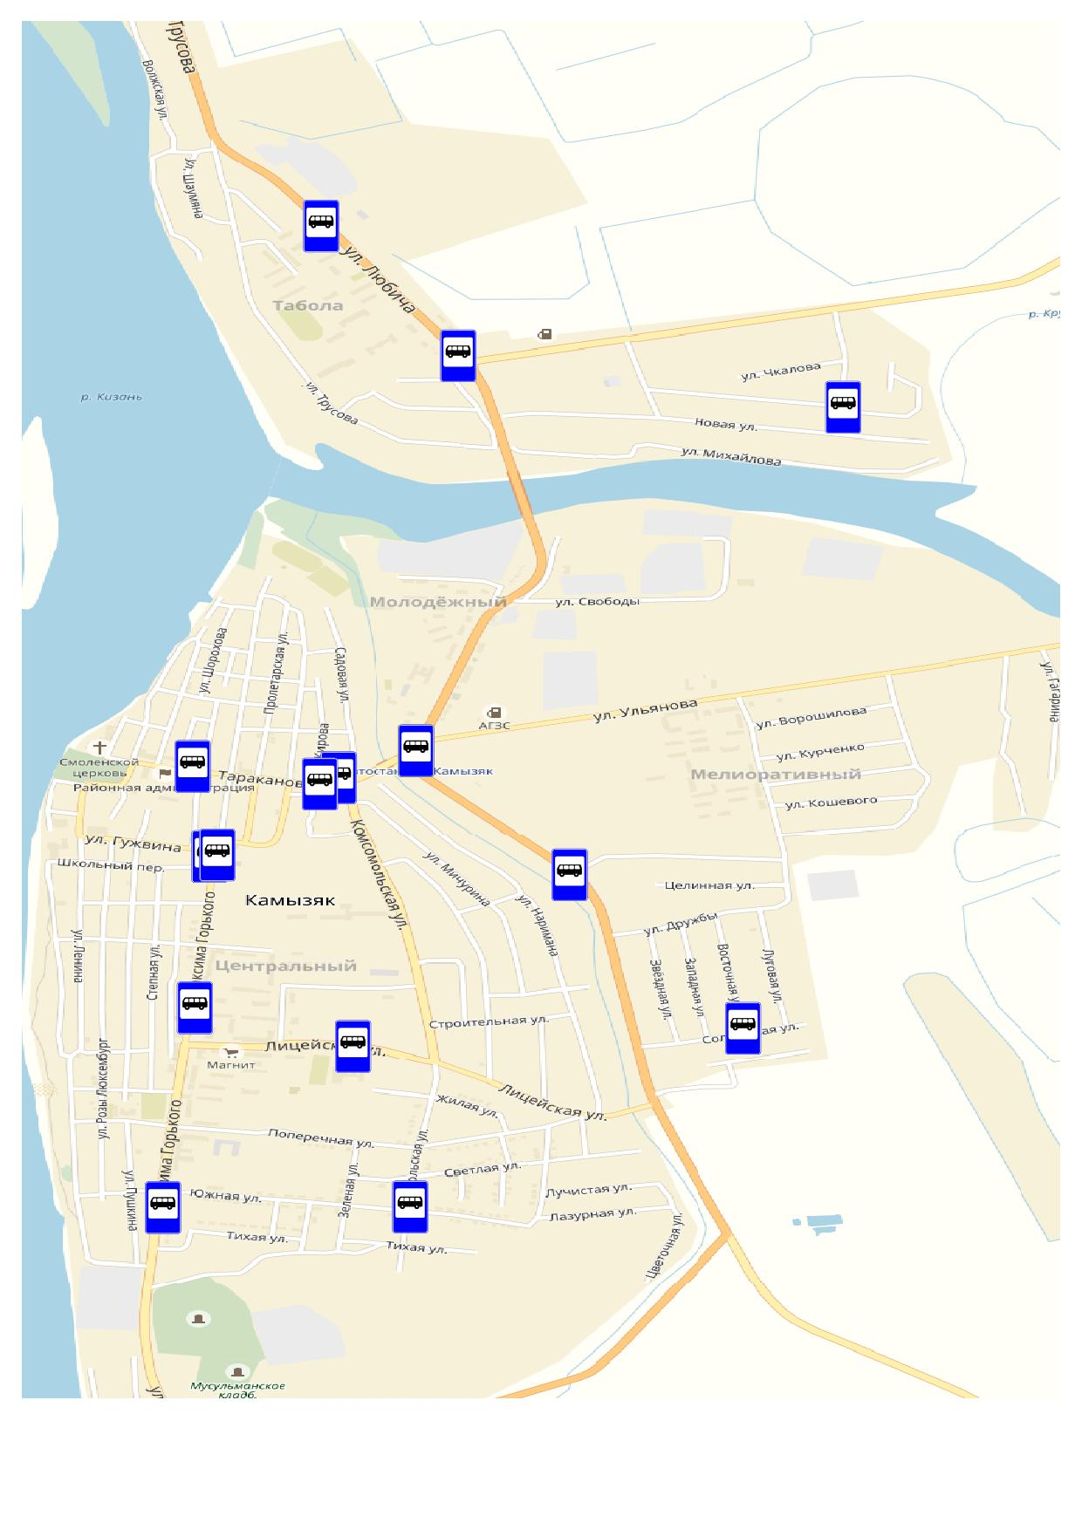

Проведение социологических исследований
Цель проведения исследований - определение транспортной подвижности населения, выявление критериев выбора способов перемещения, определение уровня автомобилизации, определение уровня наполненности немаршрутного транспорта, сбор данных для калибровки транспортной модели.
Метод обследования - анкетирование водителей и пешеходов вблизи мест массового скопления. Схема расположения точек проведения исследований отображена на рисунке ниже.
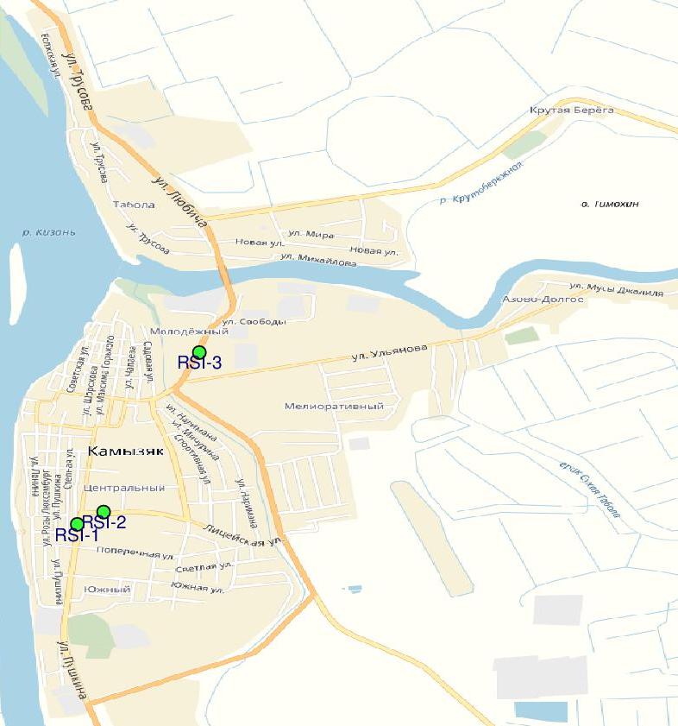
Количество опрашиваемых респондентов - 160 человек .,Обследования апрводились на улицах: Молодежная, Лицейская и Максима Горького
Бланк анкеты представлен на рисунке ниже.
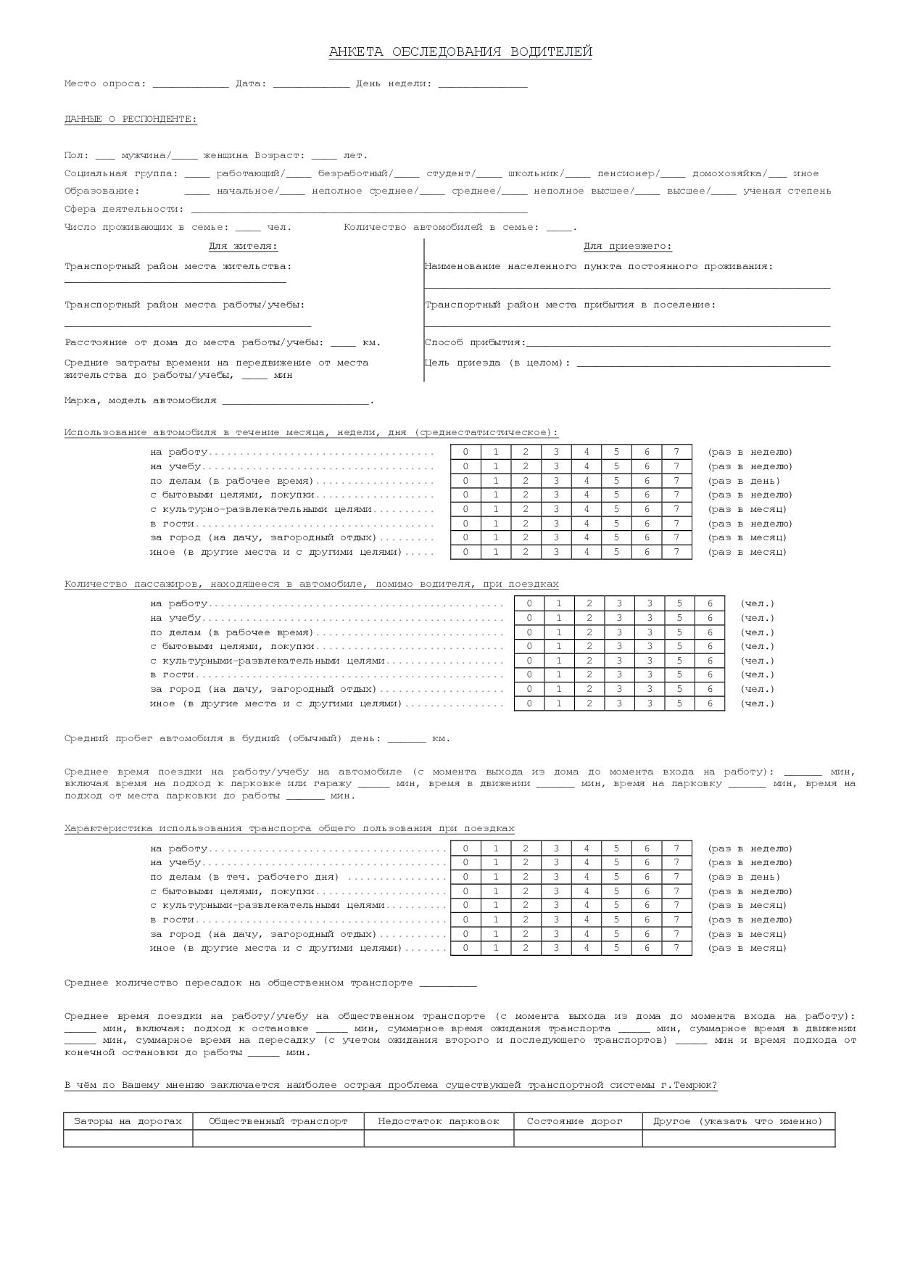
Места и даты проведения исследований, а также бланки анкет предварительно согласованы с администрацией МО «Город Камызяк» .

анализ имеющихся документов территориального планирования
К документации по территориальному планированию относятся генеральный план поселения, правила землепользования и застройки, местные нормативы градостроительного проектирования, программы комплексного развития транспортной и социальной инфраструктуры, а также проекты планировки территорий. Кроме этого в данном разделе будет произведён анализ инвестиционных проектов МО «Город Камызяк».
В данной работе был произведён анализ всей имеющейся документации в разрезе населения, мест приложений труда, транспортной инфраструктуры

Генеральный план МО «Город Камызяк».
Генеральный план МО «Город Камызяк» разработан и утверждён в 2008г.
Анализ материалов генерального плана МО «Город Камызяк».позволил выявить ряд приоритетных для реализации проектов:
- Установление местоположения объектов транспортной инфраструктуры местного значения, местоположения и основных параметров магистральных улиц и дорог, сетей пассажирского транспорта общего пользования в увязке с функциональным зонированием территорий.
- Подготовка предложений по развитию сетей и отдельных сооружений федерального и регионального уровней в увязке с федеральными и региональными планами, решениями Генерального плана по развитию объектов местного уровня.
Так же при разработке данного генерального плана были даны некоторые пояснения и сделаны предложения изложенные ниже.
На стадии генерального плана:
● произведено прогнозирование перспективного развития магистральной сети и сети пассажирского транспорта;
● сделаны расчеты ожидаемого количества автотранспорта и баз хранения и технического обслуживания для него;
● рассмотрена структура магистральной и транспортной сети и предложены мероприятия на переходный период от существующего положения к расчетному сроку — период первой очереди;

Магистральные связи
В основу формирования проектируемой структуры магистральной и транспортной системы положены:
― подходы к городу внешних автодорог регионального значения;
― сложившаяся к настоящему времени улично-дорожная сеть;
― разобщенность отдельных частей города естественными водными преградами — реками Табола и Крутобережная и ериками Сухая Табола и Калмыцким.
― реальная возможность осуществления проектных предложений в сложившейся застройке;
Основной костяк улично-дорожной сети составят магистральные улицы для организации внутригородских связей. Кроме магистральных улиц разработаны:
― предполагаемая трасса обходной региональной дороги, предназначаемой для пропуска транзитного по отношению к городу транспорта минуя городскую застройку.
― сеть улиц и дорог, местного значения, которые будут осуществлять непосредственное обслуживание жилых районов, и обеспечивать подъезды к отдельным промышленным, коммунальным и складским предприятиям.
Магистральные улицы общегородского значения регулируемого движения составят основную структуру магистральной сети города. Они предназначаются для связи центра города с городскими районами, выходами на внешние направления и связывают районы города между собой. Данные магистрали дифференцируются по преимущественному движению различных видов транспорта:
Для обслуживания отдельных городских районов жилой и промышленно – коммунальной застройки проектом предусмотрены магистральные связи районного значения «транспортно-пешеходные». Данные направления будут обеспечивать: связи в пределах отдельных районов, осуществлять подъезды к общегородским магистралям, дублировать магистрали общегородского значения на наиболее напряженных в транспортном отношении связях.
По данным магистралям будет пропускаться в основном общественный вид транспорта ─ автобус, а также легковые автомашины. Исключением является магистральная улица, проходящая периферийно по отношению к жилой застройке севернее рыбопитомника, по которой предусмотрено пропускать внегородские автобусные маршруты и основные потоки городского грузового транспорта.

Искусственные дорожные сооружения
Сохраняются существующие искусственные дорожные сооружения
Предлагается строительство следующих двух автодорожных мостов и одного пешеходного:
─ для выхода на восточную обходную дорогу магистральной улицы общегородского значении (продолжения улицы Ульянова), через реку Табола мост шириной 9м (в том числе проезжая часть 7м);
─ для выхода в проектируемую зону этнографического парка через реку Крутобережную транспортно-пешеходный мост шириной 15м (в том числе проезжая часть 7м);
─ для пешеходной связи города с зоной этнографического парка пешеходный мост через реку Табола в район одной из остановок на ул. Ульянова.
Кроме того, решение некоторых пересечений магистральных и пешеходных связей с водными артериями (неширокими ериками) предлагается с пропуском водных артерий в трубах.

Первая очередь строительства
Мероприятия по развитию улично-дорожной сети:
— строительство и благоустройство новых магистральных направлений, предлагаемых на период первой очереди строительства.
— строительство новых и благоустройство существующих неблагоустроенных улиц местного значения в районах первоочередного строительства для обслуживания новой застройки
Объемы нового строительства и благоустройства составят следующие величины:
● магистральные улицы районного значения транспортно-пешеходные:
— строительство продолжения улицы Лицейской на участке от улицы Комсомольской до продолжения улицы Юбилейной протяжением 0,6 км.
— строительство улицы Юбилейной от улицы Вали Котика до продолжения улицы Лицейской протяжением 0,9 км
— строительство и благоустройство улицы Комсомольской от улицы Тараканова до существующей южной дороги (реконструкция от улицы Тараканова до улицы Лицейской протяжением 1,1 км. и строительство от улицы Лицейской до существующей южной дороги протяжением 1,3км.).
● улицы местного значения в районах нового строительства общим протяжением ─ 4,0 км.
Мероприятиям по развитию транспортного обслуживания:
— продление автобусных линий по новым магистральным улицам, предлагаемым на первую очередь строительства к микрорайонам новой застройки (по улице Комсомольской от улицы Тараканова до улицы Лицейской и по улице Лицейской от улицы Комсомольской до улицы Горького) общим протяжением 1,8км.
— строительство 10 остановочных павильонов на новых участках автобусной сети;
— приобретение и обновление подвижного состава, работающего на городских, пригородных и междугородных маршрутах — 7 единиц;
— строительство АЗС(южный выход из города на автодорогу на Кировский) и СТО на улице Ульянова.
— выделение участка под строительство гаражей боксового типа (начало освоения участка отведенного на расчетный срок на улице Ульянова).
При принятой норме автомобилизации на I первую очередь строительства ─ 220 машин на 1000 жителей для населения на 2015 год ─16,7 тыс. человек, потребуется разместить 3670 машин. Из них 9,4 тыс. человек будут проживать в усадебной застройке и хранить личные легковые машины на приусадебных участках (2070 машин) Остальные 1600 машин будут храниться в сохраняемых существующих гаражах боксового типа на 1260 .мест (3,8га) и 400 машин в гаражах боксового типа на новой площадке, расположенной на улице Ульянова (начало освоения площадки — 1.2га).
— начало строительства автобусного парка в районе автостанции.

Социально-экономическая характеристика

Рабочие места
Изучение мест приложения труда МО «Город Камызяк» производилось на основании данных о среднесписочном количестве предприятий МО «Город Камызяк», представленных центром занятости населения МО «Город Камызяк»:
Название | Кол раб | Адрес
ФКУ "6 ОТРЯД ФЕДЕРАЛЬНОЙ ПРОТИВОПОЖАРНОЙ СЛУЖБЫ ПО АСТРАХАНСКОЙ ОБЛАСТИ" | 30 | УЛ. ПУШКИНА, Д. 1
ООО "АБСОЛЮТ" | 15 | УЛ. ТИХАЯ, Д. 7, КВ. 2
ООО "АВТОШКОЛА "АС+ПЛЮС" | 15 | УЛ. СВОБОДЫ, Д. 1
ООО "АПХ "ЮГРЕГИОНПРОМ" | 20 | ПУШКИНА УЛ, 15
ООО "АГРОСОЮЗ" | 10 | МАКСИМА ГОРЬКОГО УЛ, ДОМ 1
АО "АГРОСПЕЦМОНТАЖ" | 50 | СВОБОДЫ УЛ, 10
ООО "АИСТ" | 5 | УЛ. ЛЮБИЧА, Д. 17
КФХ "АМИНАТ" | 10
ООО "АНИСА" | 15 | ГОРЬКОГО, Д. 88 Г
ООО "АРСЕНАЛ-СТРОЙ" | 10 | ТУЛАЙКОВА, Д. 11
ООО "АРТМИОЛ" | 10 | ТИХАЯ, Д. 7
АССОЦИАЦИЯ РАБОТОДАТЕЛЕЙ МУНИЦИПАЛЬНЫХ УЧРЕЖДЕНИЙ | 5 | ТАРАКАНОВА, Д. 9
ООО "АСТРА-ПРОФ" | 15 | ГОРЬКОГО, Д. 93
ООО "АСТРАХАНСКИЙ КАЗЫ" | 10 | БОЛЬШОЙ ПОПОВ БУГОР
НАО "АСТРАХАНСКИЙ ПЕКТИН" | 45 | ПАВШИХ БОРЦОВ, Д. 2
ООО "АСТРАХАНСКИЙ ФЕРМЕР" | 20 | КАМЫЗЯКСКАЯ 2"
ООО "АСТРАХАНЬ ДОРОЖНАЯ БЕЗОПАСНОСТЬ" | 5 | ГОРЬКОГО, Д. 102
ООО "АСТРТЕХ" | 15 | ФЕРМЕРСКАЯ, Д. 5
ООО "АСТФЛОРА" | 15 | ЛЮБИЧА, Д. 10
ООО "АХТАРСКИЙ РЫБЗАВОД" | 25 | СВОБОДЫ, Д. 11
ФЛ ООО "АХТАРСКИЙ РЫБЗАВОД" В Г НОВОРОССИЙСКЕ | 25 | СВОБОДЫ, Д. 11
ООО "АЯТ" | 10 | ПОПЕРЕЧНАЯ УЛ, ДОМ 20
ООО "БАЗА ОТДЫХА "КОМПАС" | 10 | УЛ. ЗАРЕЧНАЯ, Д. 17
ТОО ПКФ "БАЙКАЛ" | 15 | УЛ. ЛЮБИЧА, Д. 11
ООО "БАРАКАТ" | 15 | УЛ. КУРМАНГАЗЫ, Д. 25
ООО СХП "БЕКОН" | 15 | С. ЗАРЕЧНОЕ, Д. 7
ООО "БИГ РЕГИОН СОЧИ" | 10 | УЛ. СВОБОДЫ, Д. 1 А
ООО "БИЗНЕС ЭКСПРЕСС АВТО" | 7 | УЛ. ТИХАЯ, Д. 15 А
ООО "БРИЗ" | 35 | УЛ. ТАРАКАНОВА, Д. 4
ТСЖ "ВДОХНОВЕНИЕ" | 15 | ГОРЬКОГО, Д. 73
ООО "ВЕКТОР ПЛЮС" | 100 | МОЛОДЕЖНАЯ, Д. 18
ООО "ВЕЛЕНА" | 5 | ПОПЕРЕЧНАЯ, Д. 4
ООО "ВЕСТ" | 30 | ТАРАКАНОВА, Д. 4
ООО "ВИКА" | 100 | УЛЬЯНОВА, Д. 18
ООО "ВИКТОРИЯ" | 10 | ГОРЬКОГО, Д. 100
ООО "ВИОЛ" | 5 | ЮБИЛЕЙНАЯ, Д. 2
ООО "ВИРИДИС" | 15 | ТУЛАЙКОВА, Д. 6
ООО "ВИРСТРОЙ" | 25 | ПАВШИХ БОРЦОВ, Д. 2
ООО "ВОДОЛЕЙ" | 10 | ЗВЕЗДНАЯ, Д. 8
ООО "ВОДСПЕЦМОНТАЖ" | 20 | ТУЛАЙКОВА УЛ, 6
ООО "ВОЛГО-КАСПИЙСКАЯ РЫБОЛОВНАЯ КОМПАНИЯ" | 50 | СВОБОДЫ, Д. 11
ООО "ВОЛЖАНКА" | 5 | ГОРЬКОГО, Д. 97
ООО "ВОСТОК" | 5 | ПОПЕРЕЧНАЯ, Д. 29
ФГБНУ "ВНИИООБ" | 250 | ЛЮБИЧА УЛ, 16
ООО "ГЕРМЕС" | 15 | СОЛНЕЧНАЯ, Д. 10 А
МКУ СОВЕТ МО "ГОРОД КАМЫЗЯК" | 5 | ТАРАКАНОВА, Д. 4
МКУ "ГОРОДОК" | 100 | ГОРЬКОГО, Д. 71 Б
ООО "ГУРМАН" | 15 | МОЛОДЕЖНАЯ УЛ, ДОМ 11,
ООО "ДЕКАПОДА" | 50 | ГОРЬКОГО, Д. 71 А
МУУП ИНФОРМАЦИОННО-ПОЛИГРАФИЧЕСКОЕ ПРЕДПРИЯТИЕ "ДЕЛЬТАПОЛИГРАФ" | 15 | ГОРЬКОГО, Д. 71 А
МКДОУ "ДЕТСКИЙ САД № 1 Г. КАМЫЗЯК" | 50 | ТАРАКАНОВА УЛ, 11
МКУ "ДИРЕКЦИЯ ПО РЕАЛИЗАЦИИ ЦП" | 15 | ГОРЬКОГО, Д. 73
МОУ "ДОБРОВОЛЬНАЯ ПОЖАРНАЯ КОМАНДА КАМЫЗЯКСКОГО РАЙОНА АСТРАХАНСКОЙ ОБЛАСТИ" | 50 | ПРОЛЕТАРСКАЯ, Д. 22
ООО "ДОМ БЫТА "ВОСХОД" | 15 | ТАРАКАНОВА, Д. 14
ООО "ДОРОЖНИК" | 100 | ПУШКИНА УЛ, 154А
ООО "ДОРОЖНИК-М" | 100 | ПУШКИНА, Д. 154
ООО "ДУ-АЙ-ТИ" | 15 | ЮБИЛЕЙНАЯ УЛ, ДОМ 3,
ООО "ЕЛЕНА" | 10 | ЛЮБИЧА, Д. 7
ООО "ЕЛЕНА" | 6 | ГОРЬКОГО, Д. 100
ООО "ЖИЛОЙ МИКРОРАЙОН" | 15 | ТАРАКАНОВА, Д. 4
ООО "ЗАЛИНА" | 15 | УЛЬЯНОВА, Д. 18
ООО "ЗОЛОТОЙ ДРАКОН" | 10 | МИРА УЛ, 7, 1
ООО "ЗОЛОТОЙ ТЕЛЕЦ" | 5 | ЗЕЛЕНАЯ, Д. 18
РО "ИМАН" ("ВЕРА") МЕЧЕТЬ № 45 Г. КАМЫЗЯК | 5 | ГОРЬКОГО, Д. 73
ООО "ИНСТРУМЕНТЫ И ТЕХНИКА" | 10 | ГОРЬКОГО, Д. 92
ООО "ИРИНА" | 15 | ПАВШИХ БОРЦОВ, Д. 2
ООО "ИСКРА" | 5 | ШОРОХОВА, Д. 12
ООО "КАБАНИЙ ОСТРОВ" | 15 | ПОДГОРНАЯ, Д. 7
ООО "КАМРЫБА" | 12 | МОЛОДЕЖНАЯ УЛ, 12
ООО "КАМЫЗЯКЖИЛСЕРВИС" | 15 | ТАРАКАНОВА, Д. 4
УЧ "КАМЫЗЯКСКАЯ ДЕТСКО-ЮНОШЕСКАЯ СПОРТИВНАЯ ШКОЛА | 30 | ШОРОХОВА УЛ, 30
МКУК "КМБ" | 30 | МАКСИМА ГОРЬКОГО УЛ, 102
МУУП "КАМЫЗЯКСКАЯ МЕЖПОСЕЛЕНЧЕСКАЯ КОММУНАЛЬНАЯ КОМПАНИЯ" | 100 | ПАВШИХ БОРЦОВ, Д. 2
ГБУ "КАМЫЗЯКСКАЯ РАЙОННАЯ БОЛЬНИЦА" | 750 | ГОРЬКОГО, Д. 67
ГБУ "КАМЫЗЯКСКАЯ РАЙОННАЯ ВЕТЕРИНАРНАЯ СТАНЦИЯ" | 100 | КИРОВА, Д. 3
МКУ "КАМЫЗЯКСКАЯ РАЙОННАЯ ДЕТСКАЯ ШКОЛА ИСКУССТВ" | 100 | ПАВШИХ БОРЦОВ ПЛ, 3
МКОУ "КАМЫЗЯКСКАЯ СОШ №4" | 100 | МОЛОДЕЖНАЯ УЛ, 24
ТОПРОФ КАМЫЗЯКСКАЯ РАБОТНИКОВ НАРОДНОГО ОБРАЗОВАНИЯ И НАУКИ | 5 | ТАРАКАНОВА УЛ, 9
ООО "КАМЫЗЯКСКАЯ ШВЕЙНАЯ ФАБРИКА" | 50 | ГОРЬКОГО, Д. 71
МУУП "КАМЫЗЯКСКИЕ ГОРОДСКИЕ СЕТИ" | 50 | ГОРЬКОГО, Д. 71 Б
ООО "КАМЫЗЯКСКИЙ АГРОПРОМЫШЛЕННЫЙ КОМПЛЕКС" | 15 | ПАВШИХ БОРЦОВ, Д. 2
МУП "КАМЫЗЯКСКИЙ ВОДОПРОВОД" МО "КАМЫЗЯКСКИЙ РАЙОН" | 20 | ТАРАКАНОВА, Д. 4
ГАУ АО "КАМЫЗЯКСКИЙ ЛЕСХОЗ" | 50 | ПУШКИНА УЛ, 180
МКУ АДМИНИСТРАЦИЯ МО "КАМЫЗЯКСКИЙ РАЙОН" | 100 | ТАРАКАНОВА, Д. 4
МКУ КОМИТЕТ ИМУЩЕСТВЕННЫХ И ЗЕМЕЛЬНЫХ ОТНОШЕНИЙ МО "КАМЫЗЯКСКИЙ РАЙОН" | 30 | ТАРАКАНОВА, Д. 9
МКУ КОНТРОЛЬНО-СЧЕТНАЯ ПАЛАТА МО "КАМЫЗЯКСКИЙ РАЙОН" | 15 | ТАРАКАНОВА, Д. 4
МКУ ОТДЕЛ ПО ДЕЛАМ КУЛЬТУРЫ, МОЛОДЕЖИ И СПОРТА МО "КАМЫЗЯКСКИЙ РАЙОН" | 15 | ТАРАКАНОВА, Д. 9
МКУ ОТДЕЛ ОБРАЗОВАНИЯ МО "КАМЫЗЯКСКИЙ РАЙОН" | 50 | ТАРАКАНОВА УЛ, 9
МКУ СОВЕТ МО "КАМЫЗЯКСКИЙ РАЙОН" | 5 | ТАРАКАНОВА, Д. 4
МКУ УПРАВЛЕНИЕ СЕЛЬСКОГО ХОЗЯЙСТВА МО "КАМЫЗЯКСКИЙ РАЙОН" | 15 | ТАРАКАНОВА, Д. 4
МКУ ФИНАНСОВОЕ УПРАВЛЕНИЕ МО "КАМЫЗЯКСКИЙ РАЙОН" | 15 | ТАРАКАНОВА, Д. 4
МКУК "КРДК" | 50 | ЛЕНИНА УЛ, 22
СОЮЗПОБ КАМЫЗЯКСКИЙ | 15 | ШОРОХОВА, Д. 12
КАМЫЗЯКСКИЙ РАЙОННЫЙ СУД | 15 | ЛЕНИНА, Д. 20
ГБУ "КАМЫЗЯКСКИЙ СЕЛЬСКОХОЗЯЙСТВЕННЫЙ КОЛЛЕДЖ" | 250 | ЛЮБИЧА, Д. 14
СПКК "КАМЫЗЯКСКИЙ ФЕРМЕР" (ЛИКВ) | 15 | МАКСИМА ГОРЬКОГО УЛ, 86, И
СХПТК "КАМЫЗЯКСКИЙ" | 15 | ГУЖВИНА, Д. 1
ПОБ КАМЫЗЯКСКОЕ | 15 | ГУЖВИНА, Д. 1
МУП "КАМЫЗЯКСКОЕ ЖКХ" (БАНКРОТ) | 100 | ТАРАКАНОВА УЛ, 4
ФГУП "КАМЫЗЯКСКОЕ ОПЫТНО-ЭКСПЕРИМЕНТАЛЬНОЕ СПЕЦИАЛИЗИРОВАННОЕ ПРЕДПРИЯТИЕ № 2 МВД РОССИЙСКОЙ ФЕДЕРАЦИИ" | 250 | СВОБОДЫ, Д. 5
ППО ГУ "КАМЫЗЯКСКОЕ УПРАВЛЕНИЕ ОРОСИТЕЛЬНО-ОБВОДНИТЕЛЬНЫХ СИСТЕМ" | 30 | СВОБОДЫ, Д. 8
ООО "КАРАВЕЛЛА - А" | 15 | ДАЧНАЯ, Д. 3
СХПТК КАМЫЗЯКСКИЙ "КАСПИЙСКИЙ МЕРИДИАН" | 15 | ЛЕНИНА, Д. 20
ООО ПКФ "КАСПРЫБФЛОТ-3" | 5 | МОЛОДЕЖНАЯ УЛ, 12
ООО "КИВ" | 20 | МАКСИМА ГОРЬКОГО УЛ, 97
ООО СХП "КОЛХОЗ "РОДИНА" | 35 | ТАРАКАНОВА, Д. 4
ООО "КОМПАНИЯ "ЛЕРИ" | 100 | ТАРАКАНОВА, Д. 12 А
ГКУСОН АО КЦСОН КАМЫЗЯКСКИЙ Р-Н | 100 | КРАСНАЯ НАБЕРЕЖНАЯ УЛ, 22
ООО "КОНИКС" | 15 | ГОРЬКОГО, Д. 98, КВ. 1
ООО "КОНСАЛТИНГОВОЕ АГЕНТСТВО "ВЕТЪ" | 15 | ШОРОХОВА, Д. 12
ООО "КОНТАКТ" | 10 | МОЛОДЕЖНАЯ, Д. 18
ПОБ "КПК "ПАРТНЕР" | 10 | МАКСИМА ГОРЬКОГО УЛ, 36
ООО "КРАЙ" | 50 | МАКСИМА ГОРЬКОГО УЛ, 93
ООО "КРАФТ ПЛЮС" | 35 | УЛ. ЖИЛАЯ, Д. 6
ООО "КУБАЙ" | 15 | ГОРЬКОГО, Д. 71
ООО "КХАН" | 10 | КОМСОМОЛЬСКАЯ, Д. 34
ООО "ЛАГУНА" | 10 | ТАРАКАНОВА, Д. 4
ООО СПФ "ЛАДА" | 15 | ЛЮБИЧА УЛ, 13
ООО "ЛАНА" | 10 | КОМСОМОЛЬСКАЯ, Д. 34
ООО "ЛЕКА" | 5 | ГОРЬКОГО
ООО "ЛЕРА" | 5 | ЗЕЛЕНАЯ, Д. 18
ФКУ ЛИУ-7 УФСИН РОССИИ ПО АСТРАХАНСКОЙ ОБЛАСТИ | 250 | УЛЬЯНОВА УЛ, 8
МКУ "ЛИЦЕЙ №1 ИМЕНИ А.П. ГУЖВИНА Г. КАМЫЗЯК" | 100 | МАКСИМА ГОРЬКОГО УЛ, 91
ООО "ЛОТОС-ПЛЮС" | 100 | МОЛОДЕЖНАЯ УЛ, 18
ООО "ЛУЧ" | 20 | ЕЛДЫШЕВА, Д. 3
ООО СФ "МАКСИМИН" | 15 | СВОБОДЫ, Д. 1
ООО СЕЛЕКЦИОННО-СЕМЕНОВОДЧЕСКОЕ ПРЕДПРИЯТИЕ "МАСТЕР СЕМЯ" | 10 | ТУЛАЙКОВА, Д. 10, КВ. 14
ООО "МИЛЛЕНИУМ" | 5 | ЧАПАЕВА, Д. 51
КФХ "МИР" | 5
ООО "МИРАЖ" | 5 | МАКСИМА ГОРЬКОГО УЛ, 74
МИРОВОЙ СУДЬЯ СУДЕБНОГО УЧАСТКА № 1 КАМЫЗЯКСКОГО РАЙОНА АСТРАХАНСКОЙ ОБЛАСТИ | 3 | ПАВШИХ БОРЦОВ, Д. 2
МИРОВОЙ СУДЬЯ СУДЕБНОГО УЧАСТКА № 2 КАМЫЗЯКСКОГО РАЙОНА АСТРАХАНСКОЙ ОБЛАСТИ | 3 | ПАВШИХ БОРЦОВ, Д. 2
МИРОВОЙ СУДЬЯ СУДЕБНОГО УЧАСТКА № 3 КАМЫЗЯКСКОГО РАЙОНА АСТРАХАНСКОЙ ОБЛАСТИ | 3 | ПАВШИХ БОРЦОВ, Д. 2
ООО "МИСТРАЛЬ ШИППИНГ" | 10 | ГОРЬКОГО, Д. 95 А, КВ. 34
ООО "МНОГОПРОФИЛЬНОЕ ПРЕДПРИЯТИЕ "ТЕПЛИЧНОЕ" | 10 | ТРУСОВА, Д. 86
ООО "МОНТАЖНАЯ КОМПАНИЯ КИЗАНЬ" | 50 | ГОРЬКОГО, Д. 47
ООО "НАДЕЖДА-2" | 250 | ГОРЬКОГО, Д. 93
ОНО ЭСП "НАУКА" ВНИИОБ РОССЕЛЬХОЗАКАДЕМИИ | 5 | ЛЮБИЧА УЛ, 9, Б
СТ "НАУКА" | 5
ТСЖ "НАШ ДОМ" | 5 | ЮБИЛЕЙНАЯ, Д. 18
ОО ПО ГАРМОНИЗАЦИИ МЕЖНАЦИОНАЛЬНЫХ ОТНОШЕНИЙ "НАШ ОБЩИЙ ДОМ" | 5 | ПОПЕРЕЧНАЯ, Д. 5
ООО "НЕКСТ" | 15 | УЛ. ЛЕНИНА, Д. 15
ООО "НИКОЛАИЧ" | 50 | УЛ. М. ГОРЬКОГО, Д. 69, КВ. 27
ООО "НОРД" | 30 | УЛ. ТАРАКАНОВА, Д. 4
ООО "ОКЕАН" | 30 | УЛ. ТАРАКАНОВА, Д. 4
ООО "ОПЫТ" | 15 | УЛ. СВОБОДЫ, Д. 4 А
ООО "О_ЭМ_БИ" | 50 | РОЗЫ ЛЮКСЕМБУРГ УЛ, 4"А"
ФКУ ОТДЕЛ МВД РОССИИ ПО КАМЫЗЯКСКОМУ РАЙОНУ | 250 | М. ГОРЬКОГО, Д. 68
ООО "ПАНСИОНАТ НА ОСТРОВАХ" | 10 | УЛ. ТАРАКАНОВА, Д. 15
ООО "ПАРТНЕР 01" | 25 | УЛ. М. ГОРЬКОГО, Д. 100
ООО "ПАРТНЕР" | 10 | А.П.ГУЖВИНА УЛ, ДОМ 1
ООО "ПЛАНЕТА КЛИМАТА" | 15 | ЮБИЛЕЙНАЯ УЛ, 1
ЗАО "ПМК-19" | 35 | УЛ. СВОБОДЫ, Д. 9
РО "ПРАВОСЛАВНЫЙ ПРИХОД ХРАМА СМОЛЕНСКОЙ ИКОНЫ | 5 | КРАСНАЯ НАБЕРЕЖНАЯ, Д. 24
ООО "ПРИМА-Л" | 5 | УЛ. МОТОРИНА, Д. 9
ООО "ПРОДУКТЫ КАМЫЗЯКСКОГО КРАЯ +" | 15 | Л. М. ГОРЬКОГО, Д. 93
ООО "ПРОДУКТЫ КАМЫЗЯКСКОГО КРАЯ" | 70 | УЛ. М. ГОРЬКОГО, Д. 93
МУУП "ПРОЕКТНО-ПРОИЗВОДСТВЕННОЕ АРХИТЕКТУРНО-ПЛАНИРОВОЧНОЕ ПРЕДПРИЯТИЕ" | 5 | ГОРЬКОГО, Д. 73
ООО "ПРОИЗВОДСТВЕННО-КОММЕРЧЕСКАЯ ФИРМА "АВТОДОРСЕРВИС" | 50 | УЛ. УЛЬЯНОВА, Д. 18
ООО "ПКФ "АСТ ЛОТОС" | 15 | ШОРОХОВА УЛ, 12
ООО ПКФ "МЕЧТА" | 10 | УЛ. СВОБОДЫ, Д. 1
ООО "ПРОИЗВОДСТВЕННО-КОММЕРЧЕСКАЯ ФИРМА "ТУР-ИНВЕСТ" | 10 | УЛ. ТАРАКАНОВА, Д. 7
ООО "ПКФ НЕКСТ-СТРОЙ" | 50 | ЧАПАЕВА УЛ, 16
ООО "ПРОСПЕКТ" | 10 | УЛ. Р. ЛЮКСЕМБУРГ, Д. 42
ООО "РАЙЗАГОТКОНТОРА" | 15 | ШОРОХОВА, Д. 12
ООО "РЕБУС" | 5 | ЮБИЛЕЙНАЯ УЛ, ДОМ 12
ООО "РЕСДАР" | 35 | МАКСИМА ГОРЬКОГО УЛ, ДОМ 2
ООО "РИС-КАМ" | 15 | УЛ. Р. ЛЮКСЕМБУРГ, Д. 4
ООО "РОСА" | 5 | УЛ. ТАРАКАНОВА, Д. 10
СТ "РОСИНКА" | 5 | ЕРИК КАЛМЫЦКИЙ
ООО "РОСТОК" | 10 | УЛ. ЛЮБИЧА, Д. 9
ООО "РУСЬ" | 15 | УЛ. ТАРАКАНОВА, Д. 7
ООО "РЫБАЧЬОК" | 10 | ЛЮБИЧА УЛ, ДОМ 17
ООО "СЕЕДА" | 10 | УЛ. ЛЮБИЧА, Д. 16
ООО "СЕЛЬСКОХОЗЯЙСТВЕННОЕ ПРЕДПРИЯТИЕ "САМОСДЕЛЬСКОЕ" | 5 | ШОРОХОВА, Д. 12
СХК "СЕМЕНА И САЖЕНЦЫ" | 10 | УЛ. ЛЮБИЧА, Д. 16
ООО СТРОИТЕЛЬНО-ПРОМЫШЛЕННАЯ КОМПАНИЯ "СЕРВИС-Б" | 25 | УЛ. М. ГОРЬКОГО, Д. 2
ООО ПСК "СКИФ" | 35 | УЛ. М. ГОРЬКОГО, Д. 77
ООО "СКОРПИОН" | 5 | МАКСИМА ГОРЬКОГО УЛ, 98
ОО ДЕТЕЙ-ИНВАЛИДОВ КАМЫЗЯКСКОГО РАЙОНА "СОДРУЖЕСТВО" | 15 | УЛ. ТУЛАЙКОВА, Д. 6
ООО "СОКРОВИЩЕ ДЕЛЬТЫ ПЛЮС" | 50 | УЛ. ТАРАКАНОВА, Д. 4
ООО "СОЮЗПРО" | 5 | УЛ. ЮБИЛЕЙНАЯ, Д. 12
ООО "СТАБИЛЬНОСТЬ" | 5 | УЛ. М. ГОРЬКОГО, Д. 86
КФХ "СТЕЛЛА" | 10
ООО "СТРОЙ АЛЬЯНС" | 50 | БУГОР "БОЛЬШОЙ ПОПОВ"
ООО "СТРОЙ-АРСЕНАЛ" | 50 | УЛ. ПУШКИНА, Д. 95
ООО "СТРОЙКИРПИЧ" | 15 | УЛ. МИЧУРИНА, Д. 48
ООО "СТРОЙСЕРВИС" | 5 | УЛ. ЛЕНИНА, Д. 83
ООО "СУДОСЕРВИС 1" | 50 | МОЛОДЕЖНАЯ УЛ, 18
ООО "СФК ХЛОПОК" | 15 | УЛ. М. ГОРЬКОГО, Д. 71
СТ "ТАБОЛИНКА" | 5
ООО "ТАМАРИКС" | 10 | УЛ. ЛЕНИНА, Д. 20
ООО "ТЕПЛОЭНЕРГОСЕРВИС" | 5 | УЛ. ПУШКИНА, Д. 154 А
ООО "ТЕХНИЧЕСКАЯ КОМПАНИЯ "ДЕЛЬТА", ООО "ТК "ДЕЛЬТА" | 10 | А.П.ГУЖВИНА УЛ, 1
ООО "ТОРГОВО-ОСТАНОВОЧНЫЙ КОМПЛЕКС "ВИЗИТ" | 5 | УЛ. МОЛОДЕЖНАЯ, Д. 6
ООО "ТРИУМФ КАСПИЙ" | 5 | УЛ. ПОПЕРЕЧНАЯ, Д. 11
ООО ПКФ "ТУНГУС-ЦЕНТР" | 15 | УЛ. СВЕРДЛОВА, Д. 3
ООО "ТУРИСТИЧЕСКИЙ КОМПЛЕКС "ФОРТУНА" | 15 | КАМЫЗЯКСКОЕ ЛЕСНИЧЕСТВО, ОБХОД № 7
ООО "ТЭФ "ВОДНЫЙ МИР" | 10 | УЛ. А. П. ГУЖВИНА, Д. 1
ООО "УДАЧА ПЛЮС" | 15 | УЛ. ТАРАКАНОВА, Д. 4
ООО "УФ "ЛУКОМОРЬЕ" | 10 | УЛ. ТАРАКАНОВА, Д. 4
ООО "УСПЕХ" | 30 | МАКСИМА ГОРЬКОГО УЛ, 36
ООО "ФАВОРИТ ТЕКСТИЛЬ" | 20 | МАКСИМА ГОРЬКОГО УЛ, ДОМ 92
ООО "ФЕНИКС" | 15 | УЛ. М. ГОРЬКОГО, Д. 93
МКУ "ФОК "КОСТОЧКА" | 15 | МАКСИМА ГОРЬКОГО УЛ, 1В
ООО "ФИРМА" | 10 | УЛ. ТАРАКАНОВА, Д. 4
ООО "ФОРТУНА" | 15 | ПУШКИНА УЛ, ДОМ 58
ООО "ФРОНТИР-ИНВЕСТ" | 15 | УЛ. М. ГОРЬКОГО, Д. 93
ООО "ХРИЗОЛИТ" | 30 | М. ГОРЬКОГО, Д. 71
МКОУ ДО "ЦДО" | 50 | ТАРАКАНОВА УЛ, 9
ГКУ "ЦЕНТР ЗАНЯТОСТИ НАСЕЛЕНИЯ КАМЫЗЯКСКОГО РАЙОНА" | 30 | УЛ. ЛЕНИНА, Д. 11
ООО "ЦЕНТР ЗДЕСЬ" | 50 | УЛ. ЗЕЛЕНАЯ, Д. 10
МКУ "ЦЕНТР ОБРАБОТКИ ВЫЗОВОВ И ОПЕРАТИВНОГО УПРАВЛЕНИЯ В ЧРЕЗВЫЧАЙНЫХ СИТУАЦИЯХ СИСТЕМА-112" | 35 | УЛ. ТАРАКАНОВА, Д. 4
ГКУ "ЦЕНТР СОЦИАЛЬНОЙ ПОДДЕРЖКИ НАСЕЛЕНИЯ КАМЫЗЯКСКОГО РАЙОНА" | 100 | УЛ. ЛЕНИНА, Д. 11
РО ХРИСТИАН ВЕРЫ ЕВАНГЕЛЬСКОЙ "ЦЕРКОВЬ СВЯТАЯ ТРОИЦА" Г. КАМЫЗЯК | 5 | М. ГОРЬКОГО, Д. 95
ООО "ЭВЕРЕСТ" | 10 | УЛ. ЛЮБИЧА, Д. 11
ООО НПП "ЭКОПРОФЭКСПЕРТ" | 10 | УЛ. КРАСНАЯ НАБЕРЕЖНАЯ, Д. 19
ООО ПКФ "ЭРА ПЛЮС" | 15 | ПУШКИНА УЛ, 162, А
СТ "ЮЖНОЕ" | 5 | ПУШКИНА, Д. 150 А
ООО "ЮНАИТ-КАМЫЗЯК" | 20 | УЛ. ЛЕНИНА, Д. 20
ООО "ЮНИС" | 20 | УЛ. СВОБОДЫ, Д. 1
ООО "ЮРИДИЧЕСКАЯ КОМПАНИЯ "НАДЕЖДА" | 10 | УЛ. ТУЛАЙКОВА, Д. 6
КФХ "ЯН" | 15
ИП АЗИЗ АКА | 4 | Ул. Южная, 11, 2
ИП АСЛАНОВ БОГАТЫРЬ ШАХБУДИНОВИЧ | 19 | Ул. Максима Горького ул,85,,41
ИП АХМЕДОВ РАСИМ АГАГЕЙБАТОВИЧ | 8 | Ул. Красная Набережная ул,95
ИП БАИШЕВ РАХМЕТУЛЛА КАРИМОВИЧ | 22 | Ул.Мичурина, 14
ИП БАИШЕВА САРА КАЖГАЛИЕВНА | 1 | Ул.Мичурина, 14
ИП ВОРОБЬЕВ ДЕНИС ПЕТРОВИЧ | 2 | Ул. Тулайкова, 10,11
ИП ДЕМИЧЕВ ДМИТРИЙ НИКОЛАЕВИЧ | 1 | Ул. Поперечная ул,4
ИП ЕРШОВ ОЛЕГ ЮРЬЕВИЧ | 3 | Ул.Южная, 4,1
ИП ЕФИМОВ ЕВГЕНИЙ ЕВГЕНЬЕВИЧ | 4 | Ул.Красная Набережная, 92
ИП ЖУРАВЛЕВ ИВАН АЛЕКСАНДРОВИЧ | 6 | Ул. Молодежная, 25
ИП ЗРАЛКО АНТОН ЮРЬЕВИЧ | 1 | Ул.Спортивная, 42
ИП ИСАЕВ ВИТАЛИЙ ВЛАДИМИРОВИЧ | 3 | Ул. Южная, 30, КОРПУС А
ИП КОРНЕВ ВАСИЛИЙ ВЛАДИМИРОВИЧ | 1 | Ул. Спортивная, 15
ИП КРАВЦОВ ПЕТР ИЛЬИЧ | 11 | Ул. Тихая, 24
ИП КУЗНЕЦОВА ОЛЬГА АЛЕКСАНДРОВНА | 1 | Ул. Максима Горького, 85, 40
ИП КУЗНЕЦОВА ТАТЬЯНА ВАСИЛЬЕВНА | 1 | Ул. Пушкина, 48
ИП МАГАЛА МИХАИЛ ВЛАДИМИРОВИЧ | 1 | Ул. Комсомольская, 10
ИП МАРГАРЯН АКОП СЕРЁЖАН | 2 | Ул. Максима Горького, 61
ИП МАШКИН ЭДУАРД ВИКТОРОВИЧ | 5 | Ул.Молодежная, 7,33
ИП МУХТАРОВ ГАФУР НАЖМУТДИНОВИЧ | 1 | Ул. Максима Горького, 77,10
ИП НУЕХОВ КУБАЙ ДЖИЕНБУЛАТОВИЧ | 18 | Ул. Максима Горького ул,109,ОБЩ,14
ИП ОБУХОВА ГАЛИНА МИХАЙЛОВНА | 3 | Ул. Молодежная, 1,22
ИП ОРЛОВА ЕЛЕНА ВИКТОРОВНА | 3 | Ул. Максима Горького, 1, а
ИП ПАВЛОВ ВИКТОР ВИКТОРОВИЧ | 1 | Ул. Победы, 10, 8
ИП ПАНОВА АЛЕНА УТЕГЕНОВНА | 3 | Ул. Восточная, 19
ИП ПЕТУХОВ ДМИТРИЙ НИКИТИЧ | 1 | Ул. Пушкина, 123
ИП ПОЛЯКОВ ИГОРЬ ВЛАДИМИРОВИЧ | 1 | Ул. Тулайкова, 2
ИП ПРЕЛОВ АЛЕКСАНДР АНАТОЛЬЕВИЧ | 92 | Ул.Молодежная ул,28
ИП РЯБОВ АЛЕКСАНДР НИКОЛАЕВИЧ | 2 | Ул. Поперечная, 21
ИП САНАКИН АНДРЕЙ ВЛАДИМИРОВИЧ | 44 | Ул. Молодежная ул,21
ИП САНАКИНА НАТАЛЬЯ МИХАЙЛОВНА | 1 | Ул. Комсомольская, 77,2
ИП СМИРНОВ ВИКТОР ВЯЧЕСЛАВОВИЧ | 4 | Ул. Пушкина ул,140,Б
ИП СМИРНОВА ВАЛЕНТИНА ВЛАДИМИРОВНА | 1 | Ул. Максима Горького, 89,4
ИП ФОМИНА НАТАЛЬЯ НИКОЛАЕВНА | 9 | Ул. Максима Горького, 73,53
ИП ЧУКАЕВ АЛЕКСАНДР АНАТОЛЬЕВИЧ | 3 | Ул.Юбилейная, 5, 16
ИП ШАРИПОВ БОБОМУРОД БОБОКУЛОВИЧ | 2 | Ул. Максима Горького, 73,КВАРТИРА 20
ИП ШВЕЦ ИГОРЬ АЛЕКСЕЕВИЧ | 5 | Ул. Спортивная, 58
ИП ШТИФАНОВ ВАСИЛИЙ АЛЕКСАНДРОВИЧ | 7 | Ул. ,Герцена ул,16
Итого | 7751

Распределение численности организаций в зависимости от количества сотрудников представлено на графике ниже

Исходя из представленного графика, подавляющее количество организаций имеет в своём штате менее 30 сотрудников (микропредприятия). Однако распределение созданных рабочих мест по предприятиям показывает, что в средних организациях с количеством сотрудников, превышающих 100 человек трудятся примерно тоже количество сотрудников, что и на микропредприятиях.

Все организации города были точечно распределены на геоподоснове по адресу их фактического местонахождения с присвоением атрибута «Количество рабочих мест».
После проведения социологического опроса, население было распределено по социальным группам, данные представлены на графике ниже.

Графическое распределение организаций МО «Город Камызяк» представлено на рисунке ниже.

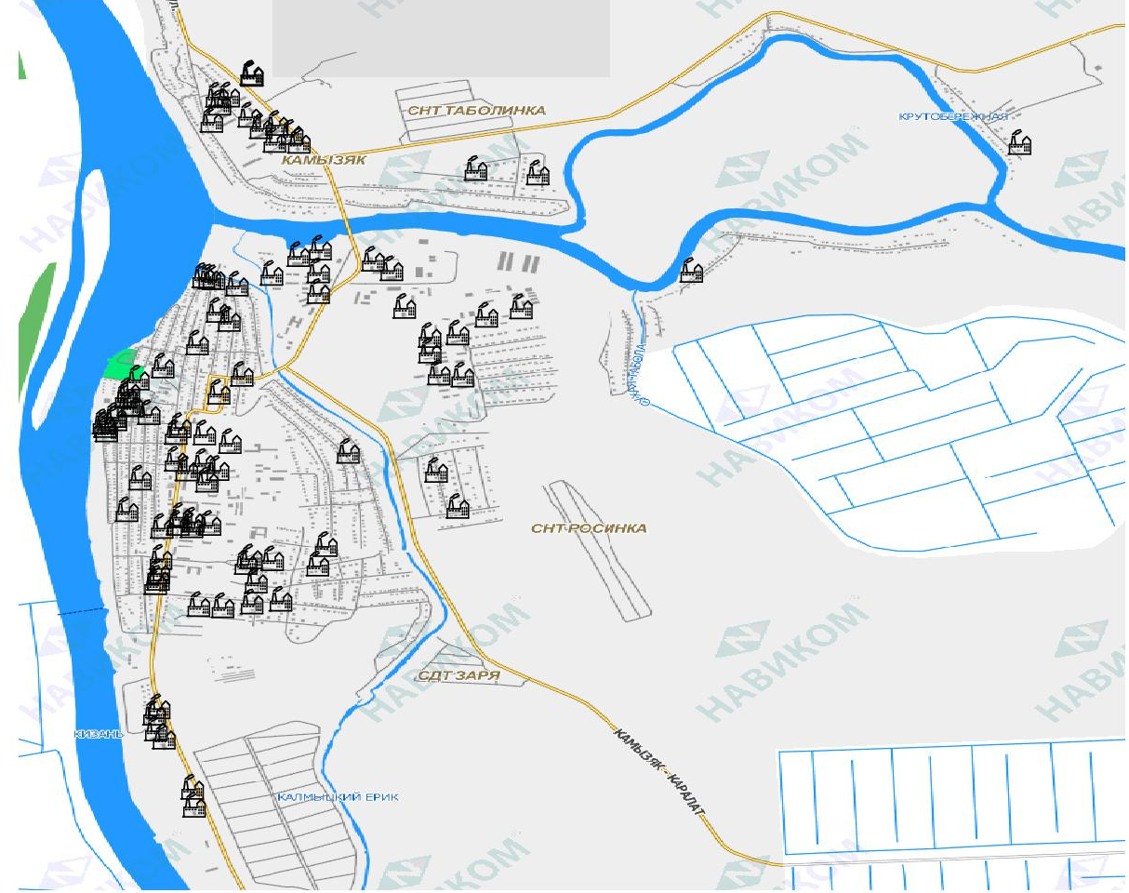
Полученные данные будут использованы на более поздних этапах разработки проектной документации для перераспределения рабочих мест по транспортным районам и разработке мультимодальной транспортной модели.

Уровень жизни населения
Среднесписочная численность работников по крупным и средним организациям (без предприятий с численностью до 15 человек) в январе-мае 2017 года составила 4962 человек и по сравнению с соответствующим периодом 2016 года увеличилась на 4,4%.
На рынке труда по состоянию на 01.07.2017 г. в органах государственной службы занятости официально зарегистрировано безработных на конец периода 530 человека (на 01.07. 2016г. – 543 чел.). Уровень зарегистрированной безработицы составил 2,1% к численности экономически активного населения.
За содействием в трудоустройстве за 1 полугодие 2017 год в органы службы занятости обратилось 709 человека, из них 94,8% составили лица, незанятые трудовой деятельностью. Мероприятиями активных форм занятости было охвачено 1842 граждан. За январь-июнь 2017 г. было трудоустроено на временные работы 556 человек, (481 человек – 1 полугодие 2016 г.). Уровень трудоустройства составил 89% (1 полугодие 2016г. – 76,9%).
Среднемесячная заработная плата по крупным, средним предприятиям за январь-май 2017 года на 1 работника составила 17868 рубля, 101,6% к соответствующему периоду 2016 года.
Самая высокая заработная плата (январь-май) сложилась в сфере финансовой и страховой деятельности – 27733,3 руб. (248,1% к уровню прошлого года), управления – 27229,9 руб. (102%), деятельность в области культуры, спорта, организации досуга и развлечений – 20132,8 (98,7%), деятельность в области здравоохранения и социальных услуг – 17644,0 руб. (105,4%), обеспечение электрической энергией, газом и паром; кондиционирование воздуха – 17498,8 (109,2%), в образовании – 17070,2 руб. (103,4%).
Самый низкий доход у работающих в отрасли сельское, лесное хозяйство, охота, рыболовство и рыбоводство – 10667,6 руб. (95,4% к уровню 2016 года).

Учебные места
Изучение учебных мест МО «Город Камызяк» производилось на основании данных, предоставленных управлением образования МО «Город Камызяк».
Расположение образовательных учреждений контактная информация о них представлена в таблице ниже.
Информация о подведомственных общеобразовательных учреждениях, расположенных на территории муниципального образования «Город Камызяк»

П.№ | Название | Адрес | Директор | Телефоны | e-mail | Веб-сайт
1 | МКОУ «Камызякская СОШ №4» | г. Камызяк, ул. Молодежная, д. 24 | Зверева Лариса Михайловна | +7(85145) 91-53-9 | kam4-shool@yandex.ru | http://www.30kam-s4.edusite.ru/
2 | МКОУ «Лицей №1 им.А.П. Гужвина г.Камызяк» | г. Камызяк ул. М. Горького, д. 91а | Кострыкина Елена Анатольевна | +7(85145) 91 2 32 | mbou-licey@mail.ru | http://kam-licey1.ucoz.ru

Информация о подведомственных дошкольных образовательных учреждениях

Название | Адрес | Заведующая
МКДОУ «Детский сад № 1 г.Камызяк» | г.Камызяк, ул.Тараканова 11 | Бакум Ольга Владимировна
Структурное подразделение №2 МКДОУ «Детский сад № 1 | г. Камызяк ул. М.Горького,101 | Бакум Ольга Владимировна
Структурное подразделение №3 МКДОУ | г. Камызяк ул.М.Горького,79 | Кусалиева Зарипа Гилимовна.
Структурное подразделение №4 МКДОУ «Детский сад № 1 г.Камызяк» | г. Камызяк ул. Юбилейная,10 | Резцова Марина Михайловна.
Структурное подразделение №5 МКДОУ «Детский сад № 1 г.Камызяк» | г. Камызяк, ул. Тулайкова, д.13 | ВрИО  Коновская Марина Владимировна.
Структурное подразделение №6 МКДОУ «Детский сад № 1 г.Камызяк» | г.Камызяк ул. Молодежная, 14а | ЧЕРНЫШОВА ЕЛЕНА АЛЕКСЕЕВНА
Структурное подразделение №7 МКДОУ «Детский сад № 1 г.Камызяк» | г.Камызяк ул. Ленина,47 | Иванова Светлана Викторовна

Количественный состав общеобразовательных учреждений
Наименование ОО | Количество мест в ОО | Количество учеников
МКОУ «Камызякская СОШ №4» | 1000 | 1107
МКОУ «Лицей №1 им.А.П. Гужвина г.Камызяк» | 1200 | 906
МКДОУ «Детский сад № 1 г.Камызяк» | 198 | 207
Структурное подразделение №2 МКДОУ «Детский сад № 1 | 149 | 147
Структурное подразделение №3 МКДОУ | 149 | 170
Структурное подразделение №4 МКДОУ «Детский сад № 1 г.Камызяк» | 158 | 162
Структурное подразделение №5 МКДОУ «Детский сад № 1 г.Камызяк» | 186 | 197
Структурное подразделение №6 МКДОУ «Детский сад № 1 г.Камызяк» | 70 | 73
Структурное подразделение №7 МКДОУ «Детский сад № 1 г.Камызяк» | 80 | 66

Все образовательные учреждения города были точечно распределены на геоподоснове по адресу их фактического местонахождения с присвоением атрибута «Количество воспитанников».
Графическое распределение организаций МО «Город Камызяк» представлено на рисунке ниже.
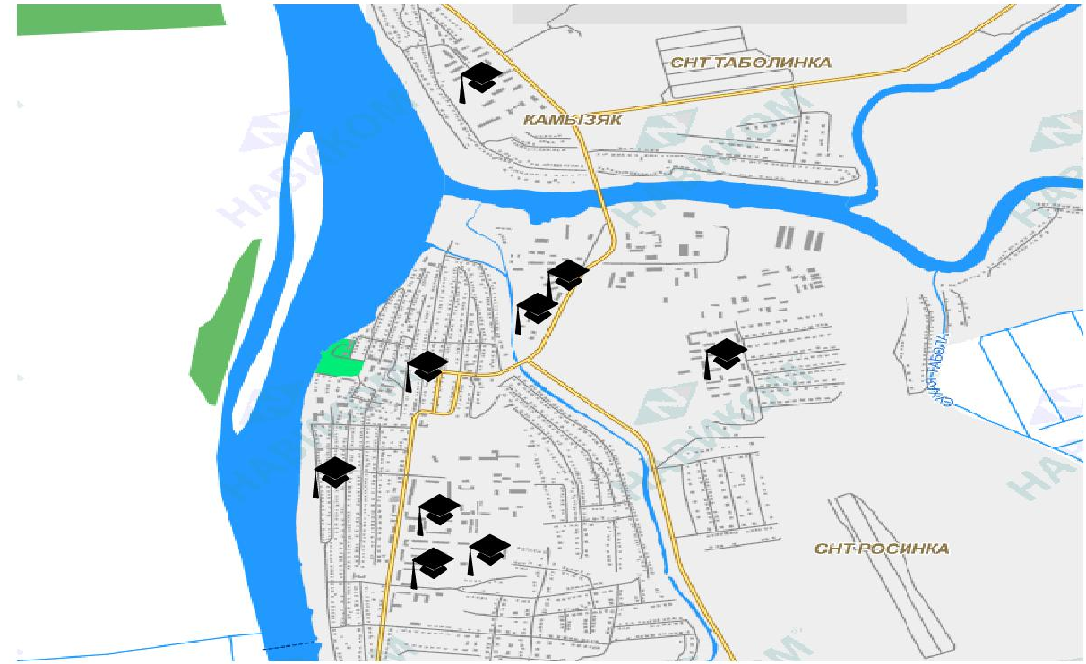

Распределение воспитанников в образовательных учреждениях города представлено на диаграммах ниже.

На следующем графике представленосоотношение мест с количеством учащихся в образовательных учреждениях МО «Город Камызяк».

На основании данного графика можно сказать, что в детском садике №1и структурных подразделениях № 3,№4,№5,№6.присудствует дефицит мест,а в структурных подразделениях №7,№2 профицит.
Аналогичная ситуация наблюдается в школьных учреждениях.МКОУ «Камызякская СОШ №4»1107учащихся на 1000 мест ,когда в МКОУ «Лицей №1 им.А.П. Гужвина г. Камызяк» из 1200 мест занято всего 906.

Распределение Образовательных учреждений по транспортным районам

Учебное заведение | № Транспортного района
МКОУ «Камызякская СОШ №4», г. Камызяк, ул. Молодежная, д. 24 | 8
МКОУ «Лицей №1 им.А.П. Гужвина г.Камызяк», г. Камызяк ул. М. Горького, д. 91а | 18
МКДОУ «Детский сад № 1 г.Камызяк», г.Камызяк, ул.Тараканова 11 | 7
Структурное подразделение №2 МКДОУ «Детский сад № 1 г.Камызяк», г. Камызяк ул. М.Горького,101 | 18
Структурное подразделение №3 МКДОУ «Детский сад № 1 г.Камызяк», г. Камызяк ул.М.Горького,79 | 12
Структурное подразделение №4 МКДОУ «Детский сад № 1 г.Камызяк», г. Камызяк ул. Юбилейная,10 | 14
Структурное подразделение №5 МКДОУ «Детский сад № 1 г.Камызяк», г. Камызяк, ул. Тулайкова, д.13 | 2
Структурное подразделение №6 МКДОУ «Детский сад № 1 г.Камызяк», г.Камызяк ул. Молодежная, 14а | 8
Структурное подразделение №7 МКДОУ «Детский сад № 1 г.Камызяк», г.Камызяк ул. Ленина,47 | 15

БюджетМО «Город Камызяк»

В соответствии с Уставом МО «Камызякский район», МО «Город Камызяк», Положения о бюджетном процессе МО «Город Камызяк», рассмотрев проект бюджета МО «Город Камызяк» на 2017 год и плановый период 2018 и 2019 годов

Совет муниципального образования «Город Камызяк»
РЕШИЛ

Статья 1

1. Утвердить основные характеристики бюджета муниципального образования «Город Камызяк» на 2017 год:
1) общий объем доходов в сумме 44251,2 тыс. рублей, в том числе за счет безвозмездных поступлений из бюджетов других уровней – 12397,7 тыс. рублей;
2) общий объем расходов в сумме 47436,5 тыс. рублей;
3) дефицит в сумме 3185,3 тыс. рублей или 10 процентов от общего годового объема доходов бюджета муниципального образования «Город Камызяк» без учета объема безвозмездных поступлений.
2. Утвердить основные характеристики бюджета муниципального образования «Город Камызяк» на 2018 год и на 2019 год:
1) общий объем доходов на 2018 год в сумме 44728,2 тыс. рублей, в том числе за счет безвозмездных поступлений из бюджетов других уровней – 12397,7 тыс. рублей;
2) общий объем расходов на 2018 год в сумме 47961,2 тыс. рублей, в том числе условно утвержденные расходы в объеме 1200,4 тыс. рублей или 2,5% общего объема расходов бюджета;
3) дефицит на 2018 год в сумме 3233,0 тыс. рублей или 10 процентов от общего годового объема доходов бюджета муниципального образования «Город Камызяк» без учета объема безвозмездных поступлений.
4) общий объем доходов на 2019 год в сумме 45463,4 тыс. рублей, в том числе за счет безвозмездных поступлений из бюджетов других уровней – 12397,7 тыс. рублей;
5) общий объем расходов на 2019 год в сумме 48770,0 тыс. рублей, в том числе условно утвержденные расходы в объеме 2441,2 тыс. рублей или 5% общего объема расходов бюджета;
6) дефицит на 2019 год в сумме 3306,6 тыс. рублей или 10 процентов от общего годового объема доходов бюджета муниципального образования «Город Камызяк» без учета объема безвозмездных поступлений.

Статья 2

Учесть в бюджете муниципального образования «Город Камызяк» объем доходов по основным источникам:
на 2017 год согласно приложению 1 к настоящему Решению;
на 2017 - 2019 годы согласно приложению 1.1 к настоящему Решению.

Статья 3

1. Утвердить источники внутреннего финансирования дефицита бюджета муниципального образования «Город Камызяк»:
на 2017 год согласно приложению 2 к настоящему Решению;
на 2018 - 2019 годы согласно приложению 2.1 к настоящему Решению.
2. Администрация муниципального образования «Город Камызяк» вправе направлять в 2017, 2018 и 2019 годах на покрытие дефицита бюджета муниципального образования «Город Камызяк» остатки на счетах по учету средств бюджета муниципального образования «Город Камызяк» по состоянию на 01.01.2017 года, 01.01.2018 года и 01.01.2019 года, бюджетные кредиты из бюджетов других уровней, поступления от продажи имущества, находящегося в муниципальной собственности.
3. Остатки средств на счетах по учету средств бюджета муниципального образования «Город Камызяк» по состоянию на 1 января 2017 года, образовавшиеся в результате неполного использования целевых средств, поступивших в бюджет, подлежат возврату.
Остатки на счетах по учету средств бюджета муниципального образования «Город Камызяк» по состоянию на 1 января 2017 года, за исключением остатков, указанных в абзаце первом части третьей настоящей статьи, направляются на покрытие дефицита бюджета муниципального образования «Город Камызяк» в 2017 году.

Статья 4

1. Утвердить перечень главных администраторов доходов бюджета муниципального образования «Город Камызяк» согласно приложению 3 к настоящему Решению
2. Утвердить перечень главных администраторов источников финансирования дефицита бюджета муниципального образования «Город Камызяк» согласно приложению 4 к настоящему Решению.

Статья 5

1. Утвердить в пределах общего объема расходов, установленного статьей 1 настоящего Решения, распределение бюджетных ассигнований по разделам и подразделам, целевым статьям и видам расходов бюджета:
на 2017 год согласно приложению 5 к настоящему Решению;
на 2018 - 2019 годы согласно приложению 5.1 к настоящему Решению.
2. Утвердить ведомственную структуру расходов бюджета:
на 2017 год согласно приложению 6 к настоящему Решению;
на 2018 - 2019 годы согласно приложению 6.1 к настоящему Решению.
3. Утвердить перечень и коды целевых статей расходов бюджета МО «Город Камызяк» на 2017 год и плановый период 2018 и 2019 годов согласно приложению 7 к настоящему Решению.

Статья 6

1.Утвердить объемы и распределение межбюджетных трансфертов:
на 2017 год согласно приложению 8 к настоящему Решению;
на 2018 - 2019 годы согласно приложению 8.1 к настоящему Решению.

Статья 7

1. Утвердить программу муниципальных внутренних заимствований муниципального образования «Город Камызяк» на 2017 год и плановый период 2018 и 2019 годы согласно приложению 9 к настоящему Решению.

Статья 8

1. Установить предельный объем муниципального внутреннего долга муниципального образования «Город Камызяк»:
на 2017 год в сумме 15926,7 тыс. рублей;
на 2018 год в сумме 16165,2 тыс. рублей;
на 2019 год в сумме 16532,8 тыс. рублей.

2. Установить верхний предел муниципального внутреннего долга муниципального образования «Город Камызяк»:
на 01.01.2018 года в сумме 2123,5 тыс. рублей, в том числе верхний предел долга по муниципальным гарантиям муниципального образования «Город Камызяк» в сумме 0,0 рублей;
на 01.01.2019 года в сумме 3217,0 тыс. рублей, в том числе верхний предел долга по муниципальным гарантиям муниципального образования «Город Камызяк» в сумме 0,0 рублей;
на 01.01.2020 года в сумме 3281,9 тыс. рублей, в том числе верхний предел долга по муниципальным гарантиям муниципального образования «Город Камызяк» в сумме 0,0 рублей;

Статья 9

Право осуществления муниципальных внутренних заимствований и управления внутренним долгом муниципального образования «Город Камызяк» предоставить администрации муниципального образования «Камызякский район».

Статья 10

Утвердить расходы на финансирование муниципальных программ на 2017 год согласно приложению 10 к настоящему Решению, на 2018-2019 годы - согласно приложению 10.1 к настоящему Решению:
на 2017 год в сумме 44973,0тыс.рублей;
на 2018 год в сумме 44477,3тыс.рублей;
на 2019 год в сумме 44045,2 тыс.рублей.

Статья 11

Установить, что добровольные взносы, пожертвования, имеющие целевое назначение, поступающие в бюджет МО «Город Камызяк», направляются на указанные цели.

Статья 12

Утвердить объем бюджетных ассигнований на исполнение публично-нормативных обязательств согласно приложению 11 к настоящему Решению:
на 2017 год в сумме 341,6тыс.рублей;
на 2018 год в сумме 341,6тыс.рублей;
на 2019 год в сумме 341,6 тыс.рублей.

Статья 12

Утвердить перечень имущества, составляющего казну муниципального образования «Город Камызяк», согласно приложению 12 к настоящему Решению.

Статья 13

Утвердить объем бюджетных ассигнований муниципального дорожного фонда МО «Камызякский район» на 2017-2019 годы по 3853,4 тыс. рублей

Статья 14

1. Установить, что исполнение бюджета МО «Город Камызяк» осуществляется финансовым управлением администрации МО «Камызякский район» с открытием лицевых счетов главных распорядителей, распорядителей и получателей бюджетных средств в отделе № 5 УФК по Астраханской области в соответствии с действующим законодательством Российской Федерации и нормативно-правовыми актами муниципального образования «Камызякский район».
2. Установить, что обращение взыскания на средства по денежным обязательствам получателей средств бюджета МО «Город Камызяк» осуществляется отделом №5 УФК по Астраханской области в порядке, установленном Бюджетном кодексом РФ на основании исполнительных листов и приказов судебных органов с их лицевых счетов, открытых в отделе №5 УФК по Астраханской области.
В срок с 2017по 2019 год реализуется программа по ремонту дорог
РЕСУРСНОЕ ОБЕСПЕЧЕНИЕ
РЕАЛИЗАЦИИ МУНИЦИПАЛЬНОЙ ПРОГРАММЫ
(руб.)
Источники финансирования муниципальной программы | Всего | 2017г. | 2018г. | 2019г.
Муниципальная программа«Проведение ремонта автомобильных дорог общего пользования на территории
муниципального образования «Город Камызяк»
Бюджет Астраханской области | 9 989 708,56 | 9 989 708,56 | 0 | 0
Бюджет МО «Город Камызяк» | 34 971 335,42 | 17 237 679,42 | 9 739 895,0 | 7 993 761,0
Бюджет муниципального образования
Внебюджетные источники
Итого: | 44 961 043,98 | 27 227 387,98 | 9 739 895,0 | 7 993 761,0

ХАРАКТЕРИЗУЮЩИЕ СОСТОЯНИЕ ЭКОНОМИКИ И
СОЦИАЛЬНОЙ СФЕРЫ МУНИЦИПАЛЬНОГО ОБРАЗОВАНИЯ

Город Камызяк
за 2017 год

Население
Показатели | Ед. измерения | 2017
Оценка численности населения на 1 января текущего года
Все население
на 1 января | человек | 16077
Городское население
на 1 января | человек | 16077
Численность всего населения по полу и возрасту на 1 января текущего года
Всего
Всего
на 1 января | человек | 16077
Женщины
на 1 января | человек | 8360
Мужчины
на 1 января | человек | 7717
0
Всего
на 1 января | человек | 224
Женщины
на 1 января | человек | 113
Мужчины
на 1 января | человек | 111
1
Всего
на 1 января | человек | 247
Женщины
на 1 января | человек | 117
Мужчины
на 1 января | человек | 130
0-2
Всего
на 1 января | человек | 688
Женщины
на 1 января | человек | 331
Мужчины
на 1 января | человек | 357
3-5
Всего
на 1 января | человек | 718
Женщины
на 1 января | человек | 343
Мужчины
на 1 января | человек | 375
6
Всего
на 1 января | человек | 210
Женщины
на 1 января | человек | 97
Мужчины
на 1 января | человек | 113
1-6
Всего
на 1 января | человек | 1392
Женщины
на 1 января | человек | 658
Мужчины
на 1 января | человек | 734
7
Всего
на 1 января | человек | 168
Женщины
на 1 января | человек | 85
Мужчины
на 1 января | человек | 83
8-13
Всего
на 1 января | человек | 1125
Женщины
на 1 января | человек | 580
Мужчины
на 1 января | человек | 545
0-14
Всего
на 1 января | человек | 3046
Женщины
на 1 января | человек | 1508
Мужчины
на 1 января | человек | 1538
14-15
Всего
на 1 января | человек | 285
Женщины
на 1 января | человек | 153
Мужчины
на 1 января | человек | 132
16-17
Всего
на 1 января | человек | 296
Женщины
на 1 января | человек | 161
Мужчины
на 1 января | человек | 135
0-17
Всего
на 1 января | человек | 3490
Женщины
на 1 января | человек | 1750
Мужчины
на 1 января | человек | 1740
18-19
Всего
на 1 января | человек | 356
Женщины
на 1 января | человек | 160
Мужчины
на 1 января | человек | 196
20-24
Всего
на 1 января | человек | 940
Женщины
на 1 января | человек | 455
Мужчины
на 1 января | человек | 485
16-29
Всего
на 1 января | человек | 2862
Женщины
на 1 января | человек | 1377
Мужчины
на 1 января | человек | 1485
25-29
Всего
на 1 января | человек | 1270
Женщины
на 1 января | человек | 601
Мужчины
на 1 января | человек | 669
30-34
Всего
на 1 января | человек | 1371
Женщины
на 1 января | человек | 615
Мужчины
на 1 января | человек | 756
35-39
Всего
на 1 января | человек | 1280
Женщины
на 1 января | человек | 591
Мужчины
на 1 января | человек | 689
40-44
Всего
на 1 января | человек | 1145
Женщины
на 1 января | человек | 560
Мужчины
на 1 января | человек | 585
45-49
Всего
на 1 января | человек | 1083
Женщины
на 1 января | человек | 542
Мужчины
на 1 января | человек | 541
15-49
Всего
на 1 января | человек | 7889
Женщины
на 1 января | человек | 3766
Мужчины
на 1 января | человек | 4123
50-54
Всего
на 1 января | человек | 1029
Женщины
на 1 января | человек | 555
Мужчины
на 1 января | человек | 474
55-59
Всего
на 1 января | человек | 1239
Женщины
на 1 января | человек | 676
Мужчины
на 1 января | человек | 563
60-64
Всего
на 1 января | человек | 1038
Женщины
на 1 января | человек | 628
Мужчины
на 1 января | человек | 410
65-69
Всего
на 1 января | человек | 924
Женщины
на 1 января | человек | 563
Мужчины
на 1 января | человек | 361
70 и старше
Всего
на 1 января | человек | 912
Женщины
на 1 января | человек | 664
Мужчины
на 1 января | человек | 248
моложе трудоспособного возраста
Всего
на 1 января | человек | 3194
Женщины
на 1 января | человек | 1589
Мужчины
на 1 января | человек | 1605
трудоспособный возраст
Всего
на 1 января | человек | 9333
Женщины
на 1 января | человек | 4240
Мужчины
на 1 января | человек | 5093
старше трудоспособного возраста
Всего
на 1 января | человек | 3550
Женщины
на 1 января | человек | 2531
Мужчины
на 1 января | человек | 1019
Численность городского населения по полу и возрасту на 1 января текущего года
Всего
Всего
на 1 января | человек | 16077
Женщины
на 1 января | человек | 8360
Мужчины
на 1 января | человек | 7717
0
Всего
на 1 января | человек | 224
Женщины
на 1 января | человек | 113
Мужчины
на 1 января | человек | 111
1
Всего
на 1 января | человек | 247
Женщины
на 1 января | человек | 117
Мужчины
на 1 января | человек | 130
0-2
Всего
на 1 января | человек | 688
Женщины
на 1 января | человек | 331
Мужчины
на 1 января | человек | 357
3-5
Всего
на 1 января | человек | 718
Женщины
на 1 января | человек | 343
Мужчины
на 1 января | человек | 375
6
Всего
на 1 января | человек | 210
Женщины
на 1 января | человек | 97
Мужчины
на 1 января | человек | 113
1-6
Всего
на 1 января | человек | 1392
Женщины
на 1 января | человек | 658
Мужчины
на 1 января | человек | 734
7
Всего
на 1 января | человек | 168
Женщины
на 1 января | человек | 85
Мужчины
на 1 января | человек | 83
8-13
Всего
на 1 января | человек | 1125
Женщины
на 1 января | человек | 580
Мужчины
на 1 января | человек | 545
0-14
Всего
на 1 января | человек | 3046
Женщины
на 1 января | человек | 1508
Мужчины
на 1 января | человек | 1538
14-15
Всего
на 1 января | человек | 285
Женщины
на 1 января | человек | 153
Мужчины
на 1 января | человек | 132
16-17
Всего
на 1 января | человек | 296
Женщины
на 1 января | человек | 161
Мужчины
на 1 января | человек | 135
0-17
Всего
на 1 января | человек | 3490
Женщины
на 1 января | человек | 1750
Мужчины
на 1 января | человек | 1740
18-19
Всего
на 1 января | человек | 356
Женщины
на 1 января | человек | 160
Мужчины
на 1 января | человек | 196
20-24
Всего
на 1 января | человек | 940
Женщины
на 1 января | человек | 455
Мужчины
на 1 января | человек | 485
16-29
Всего
на 1 января | человек | 2862
Женщины
на 1 января | человек | 1377
Мужчины
на 1 января | человек | 1485
25-29
Всего
на 1 января | человек | 1270
Женщины
на 1 января | человек | 601
Мужчины
на 1 января | человек | 669
30-34
Всего
на 1 января | человек | 1371
Женщины
на 1 января | человек | 615
Мужчины
на 1 января | человек | 756
35-39
Всего
на 1 января | человек | 1280
Женщины
на 1 января | человек | 591
Мужчины
на 1 января | человек | 689
40-44
Всего
на 1 января | человек | 1145
Женщины
на 1 января | человек | 560
Мужчины
на 1 января | человек | 585
45-49
Всего
на 1 января | человек | 1083
Женщины
на 1 января | человек | 542
Мужчины
на 1 января | человек | 541
15-49
Всего
на 1 января | человек | 7889
Женщины
на 1 января | человек | 3766
Мужчины
на 1 января | человек | 4123
50-54
Всего
на 1 января | человек | 1029
Женщины
на 1 января | человек | 555
Мужчины
на 1 января | человек | 474
55-59
Всего
на 1 января | человек | 1239
Женщины
на 1 января | человек | 676
Мужчины
на 1 января | человек | 563
60-64
Всего
на 1 января | человек | 1038
Женщины
на 1 января | человек | 628
Мужчины
на 1 января | человек | 410
65-69
Всего
на 1 января | человек | 924
Женщины
на 1 января | человек | 563
Мужчины
на 1 января | человек | 361
70 и старше
Всего
на 1 января | человек | 912
Женщины
на 1 января | человек | 664
Мужчины
на 1 января | человек | 248
моложе трудоспособного возраста
Всего
на 1 января | человек | 3194
Женщины
на 1 января | человек | 1589
Мужчины
на 1 января | человек | 1605
трудоспособный возраст
Всего
на 1 января | человек | 9333
Женщины
на 1 января | человек | 4240
Мужчины
на 1 января | человек | 5093
старше трудоспособного возраста
Всего
на 1 января | человек | 3550
Женщины
на 1 января | человек | 2531
Мужчины
на 1 января | человек | 1019

Транспортное районирование

Методика проведения транспортного районирования

Население районов
Проведение транспортного районирования произведено на основании границ избирательных округов МО «Город Камызяк» с соблюдением следующих принципов:
Данные о распределении населения по районам получены из материалов, предоставленных Камызякской избирательной комиссией о численности избирателей по избирательным участкам.
Границы избирательных участков и численность избирателей по ним представлены ниже.
№ ИУ | Центр избирательного участка | Количество избирателей
1001 | Здание МБОУ «Камызякская ООШ №2» ,ул. Любича, д.9а | 1080
1002 | Здание сельскохозяйственного колледжа, ул. Любича ,д.14 | 1205
1003 | Здание Азово- Долгинского клуба, ул. Курмангазы, д.22 | 663
1004 | Здание РГС по эксплуатации газового хозяйства ОАО «Астраханьоблгаз» ул.Ульянова,д.10 | 1953
1005 | Здание МБОУ « Камызякская СОШ №4»,ул. Молодежная, д.24 | 909
1006 | Помещение МБОУ ДОД « центр дополнительного образования детей» ул. Тараканова, д.9 | 771
1007 | Здание РДК,ул.Ленина, д.22 | 530
1008 | Здание МБОУ «Лицей №1 им.А.П. Гужвина г.Камызяк»,ул. М.Горького ,д.91А | 1373
1009 | Здание взрослой библиотеки ,ул.М.Горького,д.102 | 1935
1010 | Здание Колледжа,ул.М.Горького,д.109 | 1648

Схема транспортного районирования
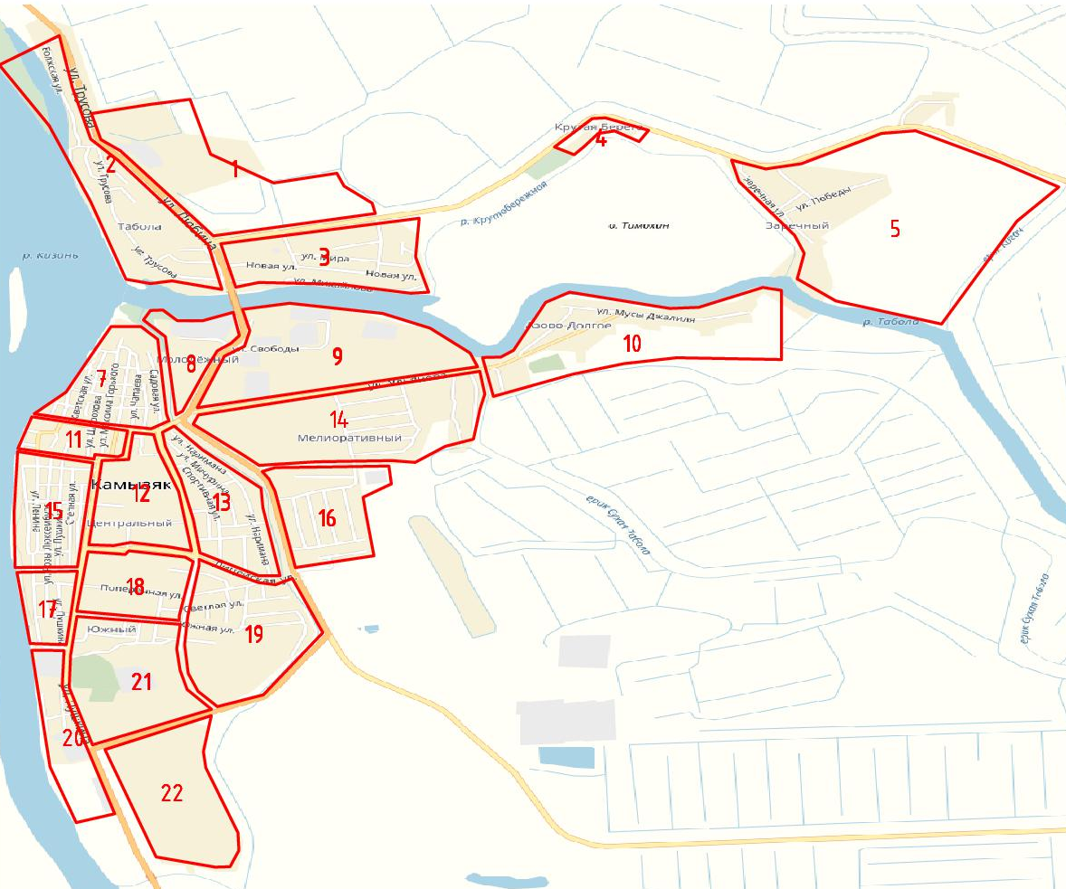

Территория МО «Город Камызяк» была поделена на 22 транспортных района .

Районы с самой массовой застройкой многоквартирными домами является
2,14,12и 18 транспортные районы.

Схема расположения многоквартирных домов представлена ниже.
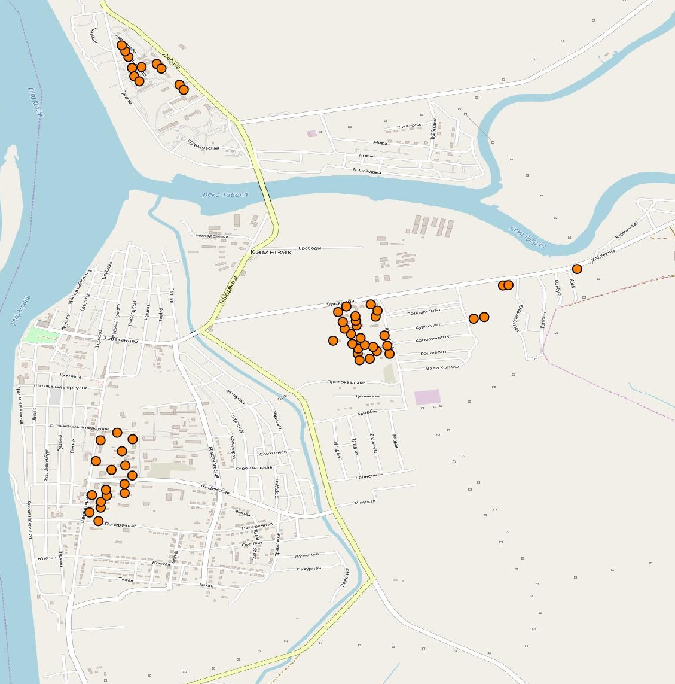

Районы с частной застройкой указанны на карте ниже.
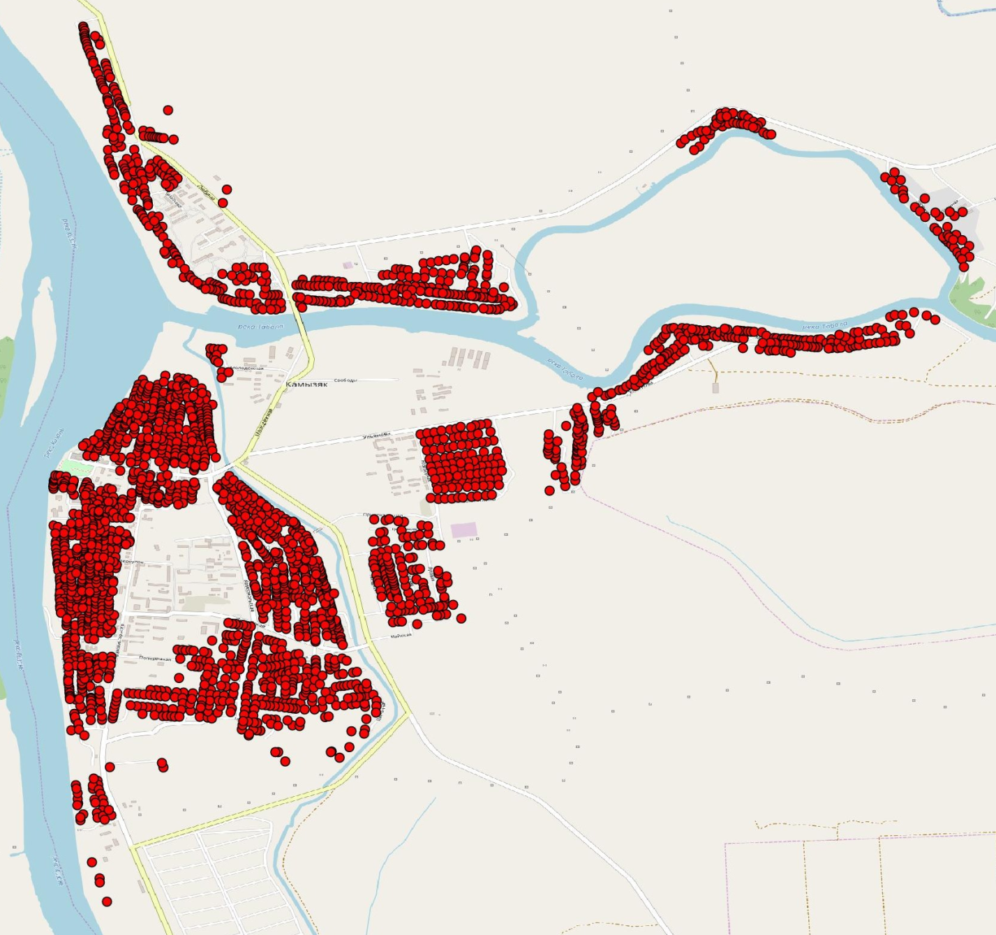

В МО «Город Камызяк» преобладает частная застройка которая присутствует во всех транспортных районах кроме девятого .

Улично-дорожная сеть
По данным, предоставленным администрацией МО «Город Камызяк» протяжённость улично-дорожной сети составляет 57,388 километров, в том числе 22,9 км с асфальтобетонным покрытием, 34,488 км без покрытия (грунт).
На МО «Город Камызяк» отсутствуют пересечения со сложной планировкой,так же отсутствуют регулируемые пересечения ирегулируемые пешеходные переходы
Движение большегрузного транспорта по территории МО «Город Камызяк» разрешено по всем дорогам общего пользования.

Анализ парковочного пространства
После обследования транспортной инфраструктуры МО «Город Камызяк» были выявлены и обследованыпарковочные места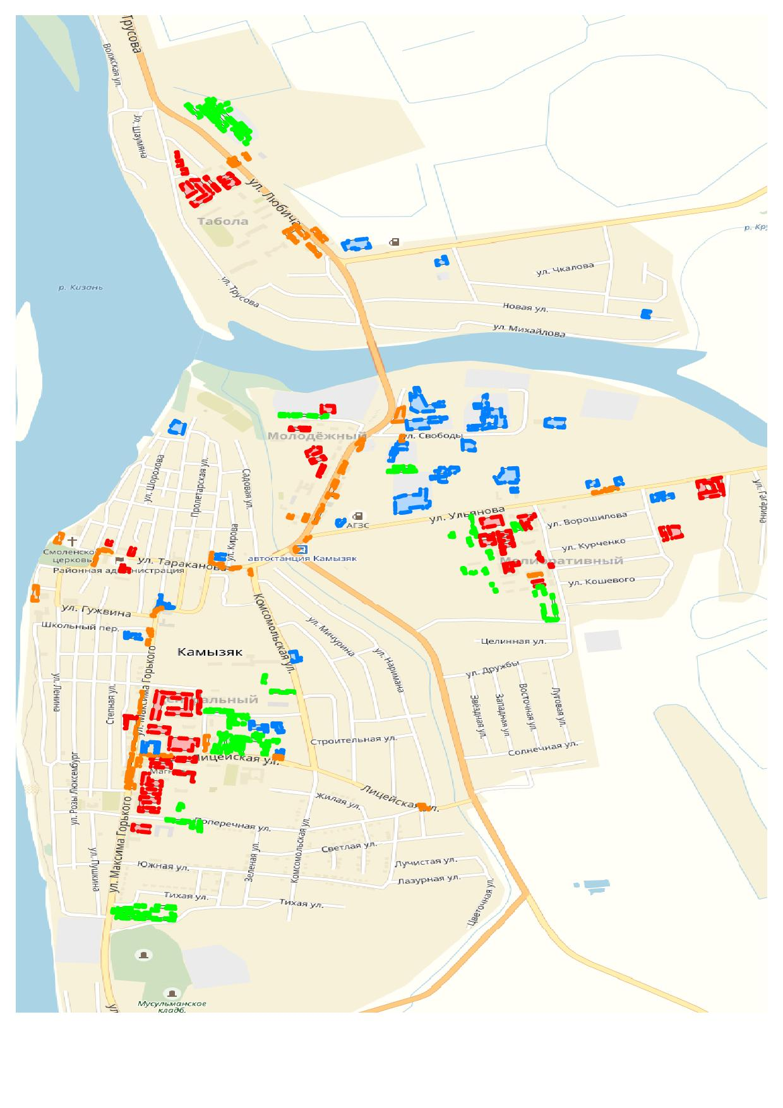
Выявлены и обследованы 4 типа парковок :
1.Жилые – 1606 парковочных мест
2.Временные – 1032 парковочных места
3.Гаражи -937 парковочных мест.
4.Плоскостные-1992парковочных места
Итого 5567парковочных мест.
Ниже на графике представлено распределения парковочных мест по транспортным района

Проанализировав состав и количество парковочных мест можем сказать что,
Гаражи расположены в 1,8,9,12,18,и 21 транспортных районах.
Максимальное количество находится в 12 районе ,а именно 303парковочных места в гаражах.
Парковочные места на территории многоквартирных домой расположены в 8,12,14,и 18 транспортных участках
Временные парковочные места расположены в 1,8,9,12,14,18,транспортных районах.
№ Транспортного района | Жилые | Временные | Плоскостные | Гаражи | Итого
1 | 0 | 58 | 108 | 209 | 374
8 | 155 | 17 | 0 | 51 | 224
9 | 0 | 279 | 1292 | 40 | 1611
12 | 306 | 131 | 128 | 303 | 868
14 | 583 | 34 | 50 | 135 | 801
18 | 305 | 37 | 0 | 65 | 406
21 | 0 | 0 | 0 | 134 | 134

Отсюда следует что наибольшее количество парковочных мест расположено в 9,12и 14 транспортных районах
Ниже на графике представлено соотношение парковочных временных и плоскостных парковочных мест к числу рабочих мест

Исходя из данных представленных в данном графике можно сказать что дифицит парковочных мест присутствует в 2,7,8,11,12,17,и18 транспортных районах.

Существующая организация дорожного движения
Односторонне движение организовано на ул.Чапаева на участке от ул.Пролетарской до ул.Тараканова, на ул.Пролетарской от ул.Тараканова до ул.Чапаева.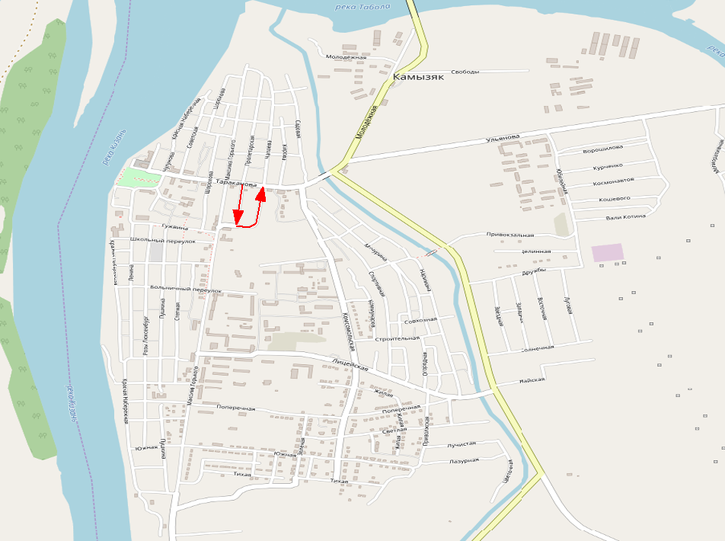

Регулярное движение маршрутных транспортных средств по территории МО «Город Камызяк» осуществляется по улицам : Максима Горького ,Тараканова,Гужвина,Ленина, Пушкина, Комсомольская, Лицейская, Молодежная, Любича, Ульянова,Победы,Заречная, Новая, Дружбы, Луговая ,Солнечная.
Организованное велосипедное движение отсутствует
К проблемам в организации дорожного движения следует отнести:
- Отсутствие разметки 1.14.1,что влечет за собой возможность наезда на пешехода.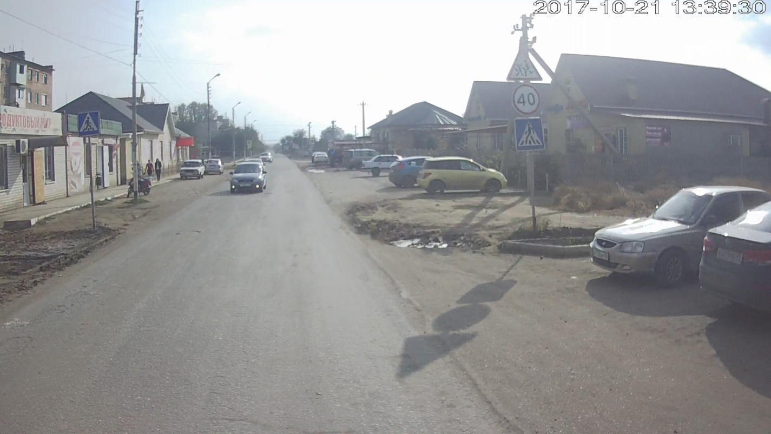
- Отсутствие осевой разметки
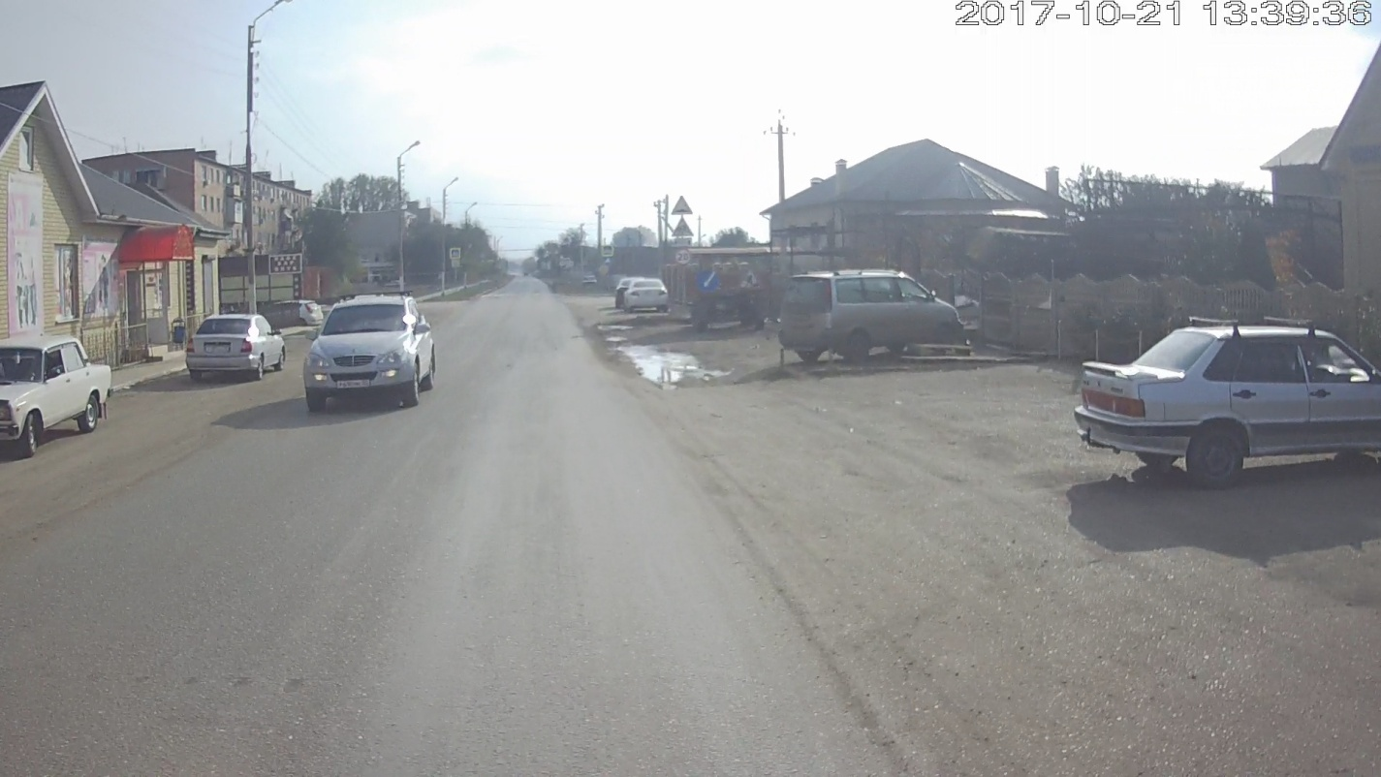
Дорожная разметка наряду с дорожными знаками, светофорами, направляющими устройствами является одним из технических средств организации дорожного движения. Их применение направлено на организацию и оптимизацию дорожного движения для уменьшения возможности возникновения и тяжести последствий дорожно-транспортных происшествий, , прежде всего в населенных пунктах и вдоль автомобильных магистралей.
Большая часть информации - около 90% - воспринимается человеком при помощи зрения. Именно зрительный анализатор позволяет наиболее полно, быстро, точно и с минимальными затратами энергии получить максимум информации об объектах, не имея непосредственного контакта с ними. Это в полной мере можно отнести и к водителям транспортных средств, и к другим участникам движения: пешеходам и пассажирам. Следовательно, можно сделать следующий вывод: горизонтальная дорожная разметка, впрочем, как и все остальные технические средства организации дорожного движения, должна быть хорошо видима участникам движения, а информация, заложенная в нее, должна восприниматься однозначно и моментально.
В отличие от дорожных знаков и светофоров, а также сигнальных столбиков, дорожная разметка [в основном] находится в поле зрения водителей гораздо большее время

- Отсутствие знаков приоритета
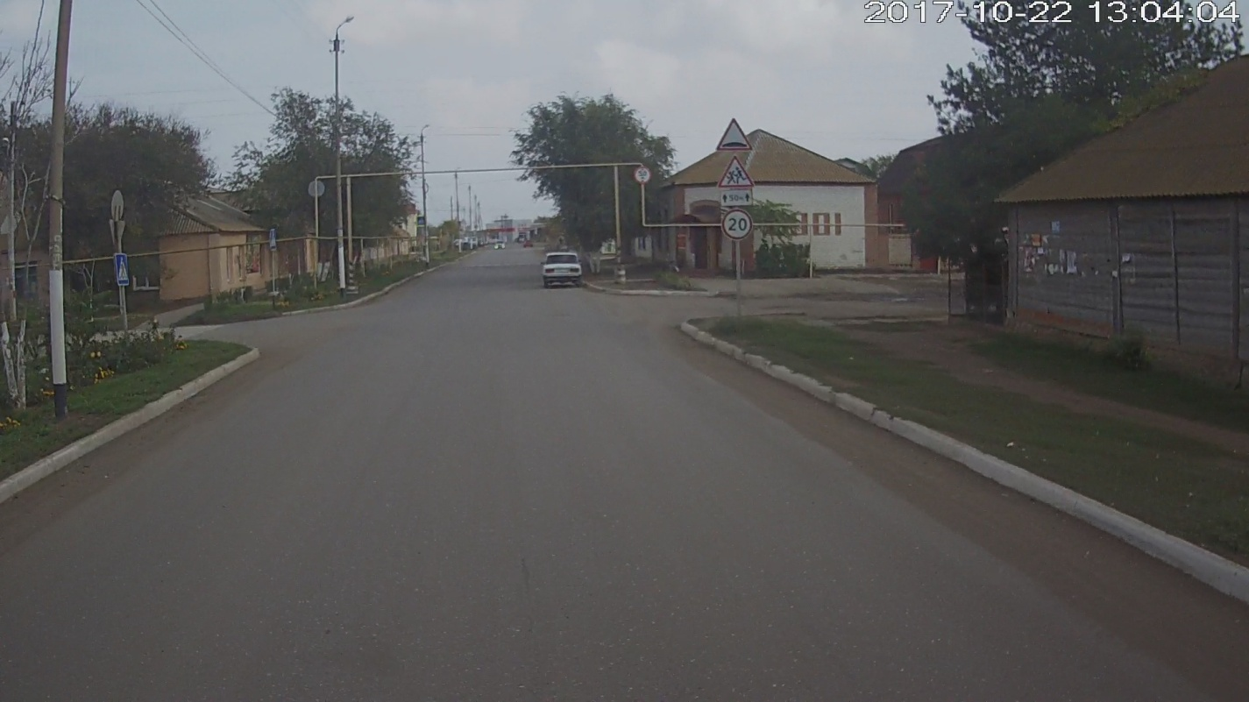
Отсутствие знаков приоритета служит предпосылкой для дорожно-транспортных происшествий на пересечениях главной и второстепенной дорог

Маршрутная транспортная сеть

Пасажиро потоки по районам
1Маршрут
в 12 транспортном районе находится место отстоя маршрутных транспортных средств.
Время стоянки 5 минут для каждого тс. После чего продолжается движение по маршруту.
В часы пик не соблюдается график движение ТС ,Водители движутся по наполнению .
По городу работает 3 постоянных маршрута под номерами 1,2,7
Также 5 маршрутов районного значения под номерами 7а,5,6,6а,11,Данные маршруты связывают районный центр с нас5еленными пунктами : с. Каралат, п. Кировский,с. Семибугры ,
с. Бирючек, с.Тузуклей, и с.Раздор.
Маршрут № 1 2раза в утреннее и вечернее время в день совершает рейс в 5 транспортный район, в котором проживает 162 человека. Конечные остановки данного маршрута находятся на улицах Любича и Пушкина ,после проведенного анализа пассажиропотоков можно сказать что в часы пик большая часть пассажиров садится а ТС в 12 ,5 и 2 транспортных районах. Посадка и высадка пассажи происходит по требованию .
Маршрут № 2 имеет 2 конечные точки и 1 промежуточную в которых он стоит по 5 минут. они находятся в 10транспортном районе на пересечении улиц Мусы Джалиляи Ульянова, в 19 районе на пересечении улиц Южная и Комсомольская ,и промежуточная точка в 12 транспортном районе на улице М.Горького в районе дома №75 у данного маршрута нет ярко выраженных пиковых точек в которых заходит или выходить большее количество пассажиров, оборот пассажиров равномерно раскинут по всему маршруту, посадка и высадка производится по требованию в не зон стационарных остановочных комплексов.
Маршрут №7 проходит с заездами в 3 и 16 транспортный районы и забором пассажиров на АД Камызяк-Каралат, данный маршрут как и предыдущие имеет 3 точки в которых он стоит по 5 минут находятся они в 3 районе на улице на пересечении улиц Мира и Куйбышева. В 16 района на пересечении улиц Дружбы и луговой ,а также Луговой и Солнечной,и промежуточная точка в 12 транспортном районе на улице М.Горького в районе дома №75.Большая часть пассажиров входит и выходит в 21 транспортной районе на улице Лицейской. в районе рынка и Лицея №1., Посадка и высадка пассажиров производится аналогично предыдущим маршрутам по требованию в не зон стационарных остановочных комплексов.
Что касаемо маршрутов районного значения , большая часть пассажиров на этих направлениях едет в утренние часы с пересадкой на автостанции расположенной начале 14 района и дальнейшей пересадкой на 108 маршрут до г. Астрахань, и в вечерние часы в обратном направлении. Основной проблемой данных направления является отсутствие промежуточных рейсов между регулярными. наполненность автобусов составляет в среднем 75%

анализ параметров дорожного движения

Скорость движения
Граф расчётных скоростей движения по автомобильным дорогам МО «Город Камызяк» представлен на рисунке ниже

.
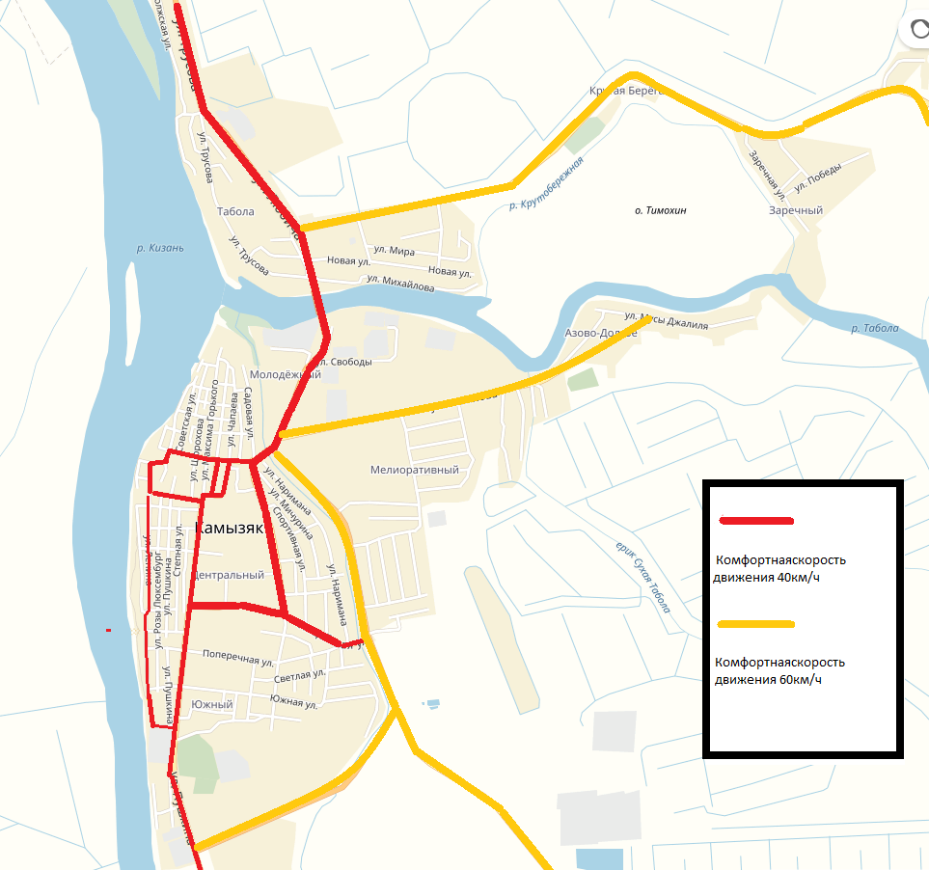

На Территории МО «Город Камызяк» находится 15 км дорог общего пользования по которым расчетная скорость передвижения составляет 40км/ч. ,13,15 км с расчетной скоростью передвижения 40км/ч.
Фактическая скорость движения по участкам автомобильных дорог будет изучены после калибровки транспортной модели МО «Город Камызяк» на текущую ситуацию

Плотность транспортного потока

Плотность транспортного потока – это количество движущихся автомобилей, приходящихся на единицу длины однородного по транспортно-эксплуатационным качествам участка дороги. В качестве единицы длины примем 1 километр, в качестве транспортно-эксплуатационных качеств – расчётную скорость движения.
Для определения плотности транспортных потоков был произведён анализ космоснимка МО «Город Камызяк на предмет наличия движущихся транспортных средств на одном километре автомобильных дорог с различными расчётными скоростями движения. Результаты анализа представлены на диаграмме ниже.

Приведённая плотность транспортного потока характерная для успокоенных часов движения буднего дня.
Как видно из представленного графика максимальная плотность транспортного потока наблюдается на автомобильных дорогах с расчётной скоростью 60 км/ч. К ним относятся магистральные улицы Темрюкского городского поселения.
Распределение количества движущихся транспортных средств по улично-дорожной сети представлено на графике ниже.

Приведённая плотность транспортного потока характерная для успокоенных часов движения буднего дня.
Как видно из представленного графика максимальная плотность транспортного потока наблюдается на автомобильных дорогах с расчётной скоростью 40 км/ч. К ним относятся магистральные улицы МО «Город Камызяк.
Распределение количества движущихся транспортных средств по улично-дорожной сети представлено на графике ниже.

Судя по представленному графику большинство автомобилистов, перемещаются по автомобильным дорогам с расчётной скоростью 40км/ч. Выбор автомобилистов в пользу автомобильных дорог с меньшей скоростью движения обусловлен направлениями автомобильных дорог с расчётной скоростью 60 км/ч.

Интенсивность транспортных потоков

Внутренний транспорт

С целью определения интенсивности дорожного движения были проведены соответствующие исследования на основных транспортных узлах. Детализированные схемы пунктов проведения исследований отображены на рисунках ниже

Пункт обследования интенсивностиMCC-1.
Координаты: N46°07'45,47"E48°04'43,91

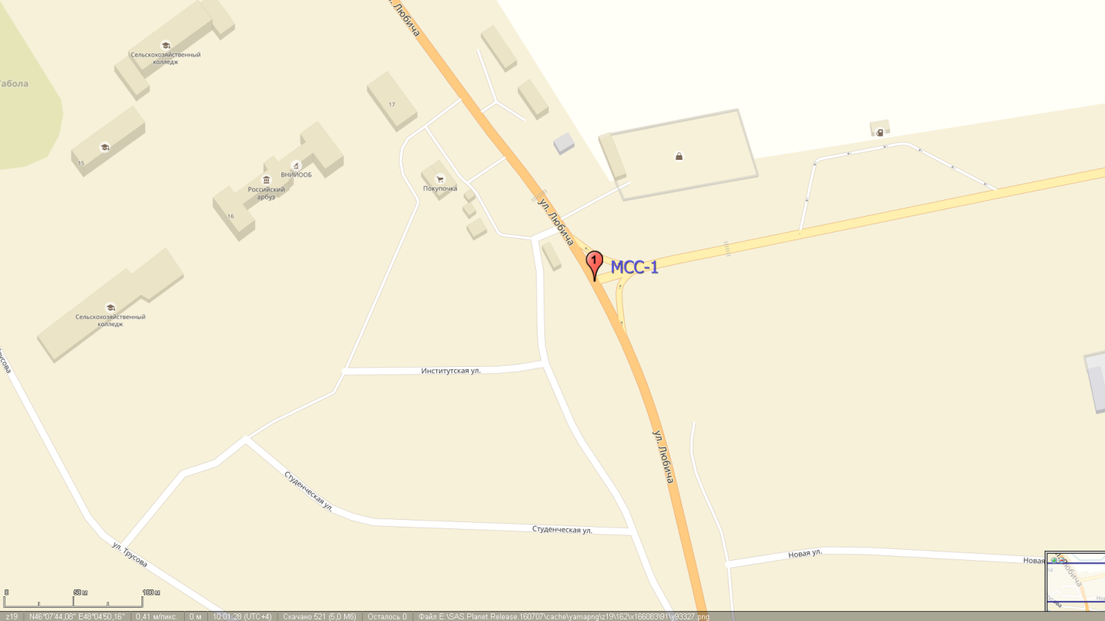

Снимок со спутника

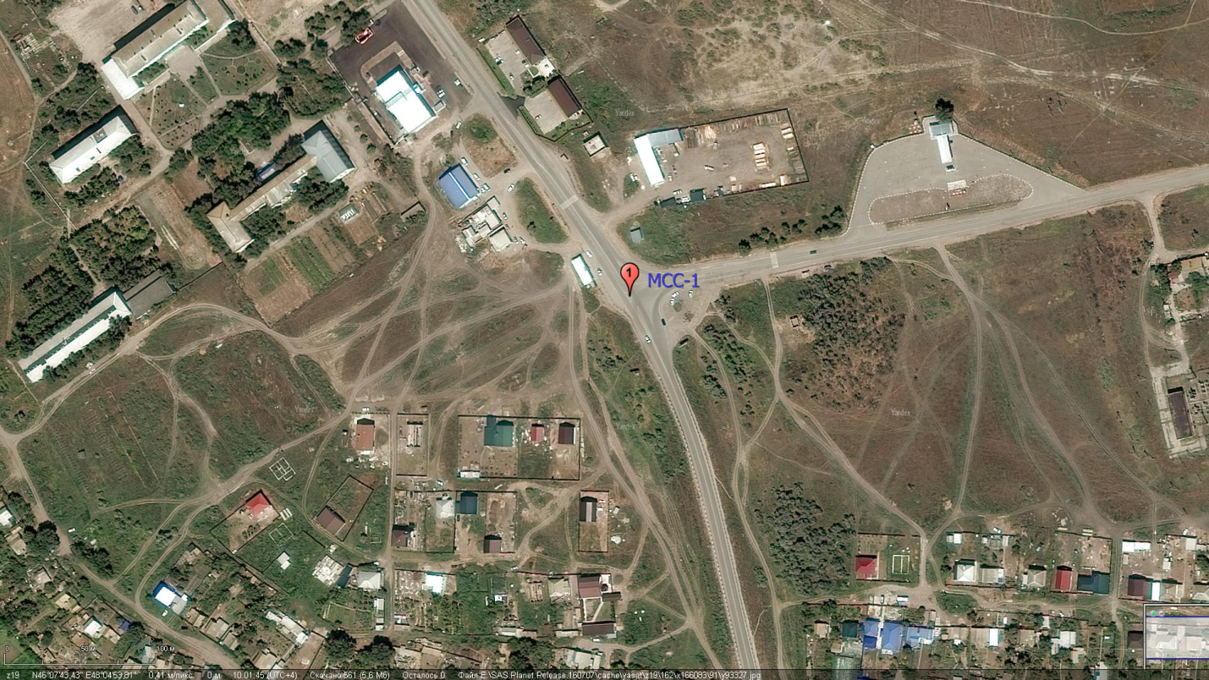

Ниже представлено фото с места обследования

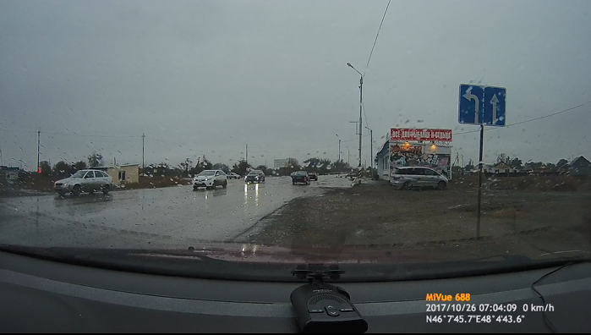
В результате проведения исследования интенсивности дорожного движения были получены значения фактической интенсивности дорожного движения в утренний и вечерний часы пик с дифференциацией транспортных средств по типам. Значения фактической интенсивности движения в точке проведения исследований MCC-1 приведены в карточках учётах интенсивности движения, представленных на рисунках ниже.

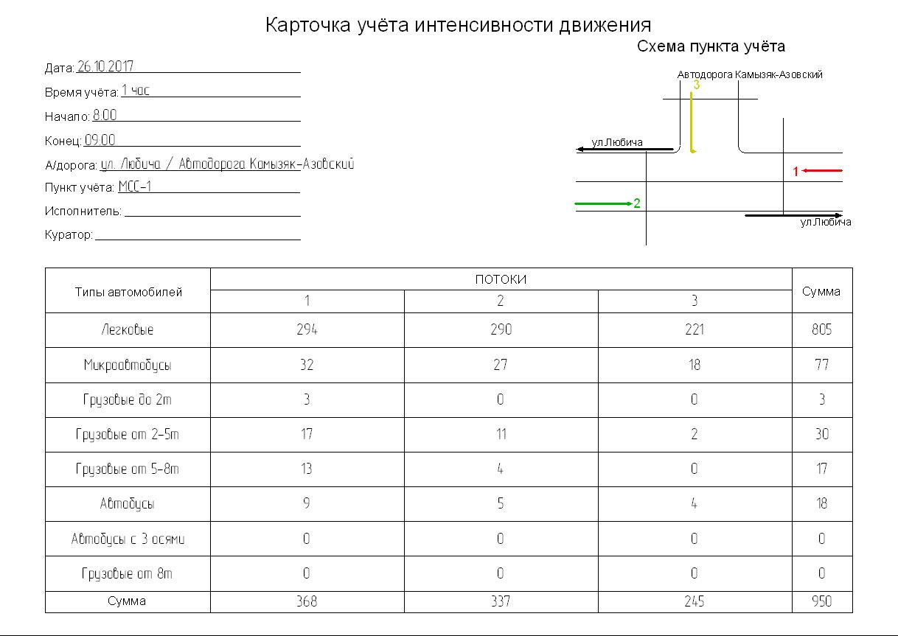

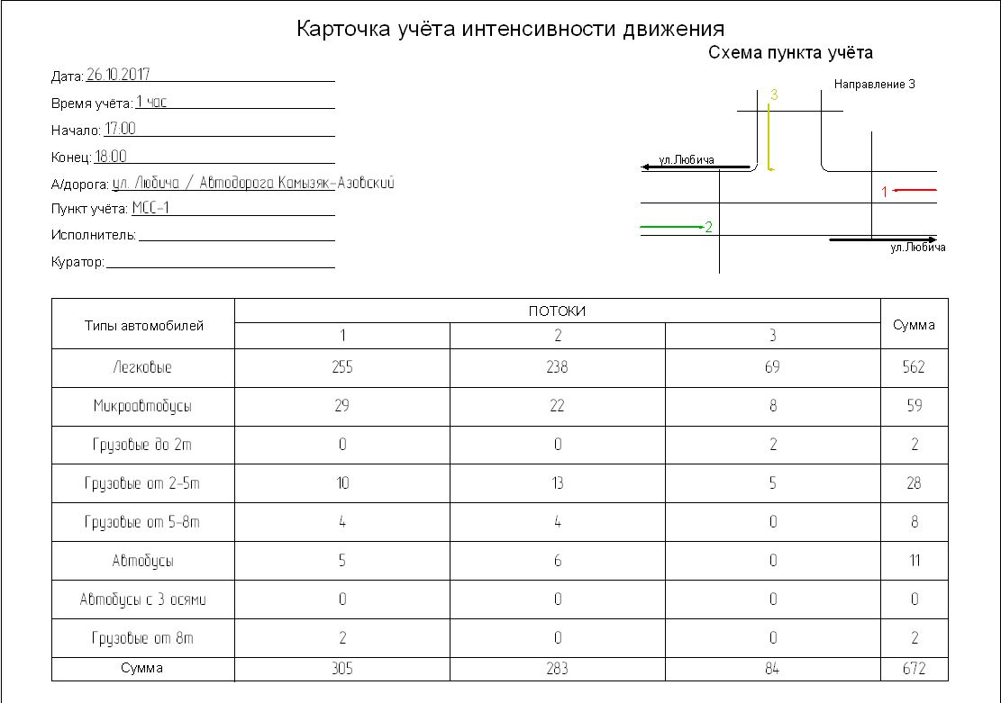

На основании полученных данных выявлен состав автомобильного движения в утренний и вечерний часы пик. Результаты анализа приведены на диаграммах ниже

МСС1 УТРО

Расчёт интенсивности транспортных потоков
Исследование интенсивности: ул. Любича / Автодорога Камызяк-Азовский
Параметры расчёта интенсивности
Тип итоговой интенсивности: Среднесуточная

Учтённые типы транспортных средств и коэффициенты приведения к интенсивности легковых автомобилей:
Легковые: 1,0
Грузовые до 2т: 1,3
Грузовые от 2-5т: 1,3
Грузовые от 5-8т: 1,4
Грузовые от 8т: 3,0
Микроавтобусы: 1,4
Автобусы: 2,5
Автобусы с 3 осями: 3,0

Информация о пункте учёта
Название пункта учёта: МСС-1
Конфигурация пункта учёта: Примыкание (разворот)

Результаты расчёта интенсивности
Результаты по потокам
Поток №1 (ул.Любича - ул.Любича)
Тип транспортных средств Интенсивность, шт. Доля в потоке, %
Легковой транспорт
Легковые 6762 79,9
Итого (Легковой транспорт) 6762 79,9
Грузовой транспорт
Грузовые до 2т 69 0,8
Грузовые от 2-5т 391 4,6
Грузовые от 5-8т 299 3,5
Грузовые от 8т 0 0,0
Итого (Грузовой транспорт) 759 9,0
Автобусы
Микроавтобусы 736 8,7
Автобусы 207 2,4
Автобусы с 3 осями 0 0,0
Итого (Автобусы) 943 11,1
Итого (Поток №1) 8464 100,0

Поток №2 (ул.Любича - ул.Любича)
Тип транспортных средств Интенсивность, шт. Доля в потоке, %
Легковой транспорт
Легковые 6670 86,1
Итого (Легковой транспорт) 6670 86,1
Грузовой транспорт
Грузовые до 2т 0 0,0
Грузовые от 2-5т 253 3,3
Грузовые от 5-8т 92 1,2
Грузовые от 8т 0 0,0
Итого (Грузовой транспорт) 345 4,5
Автобусы
Микроавтобусы 621 8,0
Автобусы 115 1,5
Автобусы с 3 осями 0 0,0
Итого (Автобусы) 736 9,5
Итого (Поток №2) 7751 100,0

Поток №3 (Автодорога Камызяк-Азовский - Автодорога Камызяк-Азовский)
Тип транспортных средств Интенсивность, шт. Доля в потоке, %
Легковой транспорт
Легковые 5083 90,2
Итого (Легковой транспорт) 5083 90,2
Грузовой транспорт
Грузовые до 2т 0 0,0
Грузовые от 2-5т 46 0,8
Грузовые от 5-8т 0 0,0
Грузовые от 8т 0 0,0
Итого (Грузовой транспорт) 46 0,8
Автобусы
Микроавтобусы 414 7,3
Автобусы 92 1,6
Автобусы с 3 осями 0 0,0
Итого (Автобусы) 506 9,0
Итого (Поток №3) 5635 100,0

Результаты по направлениям
Направление "ул.Любича"
Входящие
Тип транспортных средств Интенсивность, шт. Доля в потоке, %
Легковой транспорт
Легковые 6670 86,1
Итого (Легковой транспорт) 6670 86,1
Грузовой транспорт
Грузовые до 2т 0 0,0
Грузовые от 2-5т 253 3,3
Грузовые от 5-8т 92 1,2
Грузовые от 8т 0 0,0
Итого (Грузовой транспорт) 345 4,5
Автобусы
Микроавтобусы 621 8,0
Автобусы 115 1,5
Автобусы с 3 осями 0 0,0
Итого (Автобусы) 736 9,5
Итого (Входящие) 7751 100,0

Исходящие
Тип транспортных средств Интенсивность, шт. Доля в потоке, %
Легковой транспорт
Легковые 6670 86,1
Итого (Легковой транспорт) 6670 86,1
Грузовой транспорт
Грузовые до 2т 0 0,0
Грузовые от 2-5т 253 3,3
Грузовые от 5-8т 92 1,2
Грузовые от 8т 0 0,0
Итого (Грузовой транспорт) 345 4,5
Автобусы
Микроавтобусы 621 8,0
Автобусы 115 1,5
Автобусы с 3 осями 0 0,0
Итого (Автобусы) 736 9,5
Итого (Исходящие) 7751 100,0

Направление "ул.Любича"
Входящие
Тип транспортных средств Интенсивность, шт. Доля в потоке, %
Легковой транспорт
Легковые 6762 79,9
Итого (Легковой транспорт) 6762 79,9
Грузовой транспорт
Грузовые до 2т 69 0,8
Грузовые от 2-5т 391 4,6
Грузовые от 5-8т 299 3,5
Грузовые от 8т 0 0,0
Итого (Грузовой транспорт) 759 9,0
Автобусы
Микроавтобусы 736 8,7
Автобусы 207 2,4
Автобусы с 3 осями 0 0,0
Итого (Автобусы) 943 11,1
Итого (Входящие) 8464 100,0

Исходящие
Тип транспортных средств Интенсивность, шт. Доля в потоке, %
Легковой транспорт
Легковые 6762 79,9
Итого (Легковой транспорт) 6762 79,9
Грузовой транспорт
Грузовые до 2т 69 0,8
Грузовые от 2-5т 391 4,6
Грузовые от 5-8т 299 3,5
Грузовые от 8т 0 0,0
Итого (Грузовой транспорт) 759 9,0
Автобусы
Микроавтобусы 736 8,7
Автобусы 207 2,4
Автобусы с 3 осями 0 0,0
Итого (Автобусы) 943 11,1
Итого (Исходящие) 8464 100,0

Направление "Автодорога Камызяк-Азовский"
Входящие
Тип транспортных средств Интенсивность, шт. Доля в потоке, %
Легковой транспорт
Легковые 5083 90,2
Итого (Легковой транспорт) 5083 90,2
Грузовой транспорт
Грузовые до 2т 0 0,0
Грузовые от 2-5т 46 0,8
Грузовые от 5-8т 0 0,0
Грузовые от 8т 0 0,0
Итого (Грузовой транспорт) 46 0,8
Автобусы
Микроавтобусы 414 7,3
Автобусы 92 1,6
Автобусы с 3 осями 0 0,0
Итого (Автобусы) 506 9,0
Итого (Входящие) 5635 100,0

Исходящие
Тип транспортных средств Интенсивность, шт. Доля в потоке, %
Легковой транспорт
Легковые 5083 90,2
Итого (Легковой транспорт) 5083 90,2
Грузовой транспорт
Грузовые до 2т 0 0,0
Грузовые от 2-5т 46 0,8
Грузовые от 5-8т 0 0,0
Грузовые от 8т 0 0,0
Итого (Грузовой транспорт) 46 0,8
Автобусы
Микроавтобусы 414 7,3
Автобусы 92 1,6
Автобусы с 3 осями 0 0,0
Итого (Автобусы) 506 9,0
Итого (Исходящие) 5635 100,0

МСС1 ВЕЧЕР

Расчёт интенсивности транспортных потоков
Исследование интенсивности: ул. Любича / Автодорога Камызяк-Азовский
Параметры расчёта интенсивности
Тип итоговой интенсивности: Среднесуточная

Учтённые типы транспортных средств и коэффициенты приведения к интенсивности легковых автомобилей:
Легковые: 1,0
Грузовые до 2т: 1,3
Грузовые от 2-5т: 1,3
Грузовые от 5-8т: 1,4
Грузовые от 8т: 3,0
Микроавтобусы: 1,4
Автобусы: 2,5
Автобусы с 3 осями: 3,0

Информация о пункте учёта
Название пункта учёта: МСС-1
Конфигурация пункта учёта: Примыкание (разворот)

Результаты расчёта интенсивности
Результаты по потокам
Поток №1 (ул.Любича - ул.Любича)
Тип транспортных средств Интенсивность, шт. Доля в потоке, %
Легковой транспорт
Легковые 3462 83,6
Итого (Легковой транспорт) 3462 83,6
Грузовой транспорт
Грузовые до 2т 0 0,0
Грузовые от 2-5т 136 3,3
Грузовые от 5-8т 54 1,3
Грузовые от 8т 27 0,7
Итого (Грузовой транспорт) 217 5,2
Автобусы
Микроавтобусы 394 9,5
Автобусы 68 1,6
Автобусы с 3 осями 0 0,0
Итого (Автобусы) 462 11,1
Итого (Поток №1) 4140 100,0

Поток №2 (ул.Любича - ул.Любича)
Тип транспортных средств Интенсивность, шт. Доля в потоке, %
Легковой транспорт
Легковые 3231 84,1
Итого (Легковой транспорт) 3231 84,1
Грузовой транспорт
Грузовые до 2т 0 0,0
Грузовые от 2-5т 176 4,6
Грузовые от 5-8т 54 1,4
Грузовые от 8т 0 0,0
Итого (Грузовой транспорт) 231 6,0
Автобусы
Микроавтобусы 299 7,8
Автобусы 81 2,1
Автобусы с 3 осями 0 0,0
Итого (Автобусы) 380 9,9
Итого (Поток №2) 3842 100,0

Поток №3 (Направление 3 - Направление 3)
Тип транспортных средств Интенсивность, шт. Доля в потоке, %
Легковой транспорт
Легковые 937 82,1
Итого (Легковой транспорт) 937 82,1
Грузовой транспорт
Грузовые до 2т 27 2,4
Грузовые от 2-5т 68 6,0
Грузовые от 5-8т 0 0,0
Грузовые от 8т 0 0,0
Итого (Грузовой транспорт) 95 8,3
Автобусы
Микроавтобусы 109 9,5
Автобусы 0 0,0
Автобусы с 3 осями 0 0,0
Итого (Автобусы) 109 9,5
Итого (Поток №3) 1140 100,0

Результаты по направлениям
Направление "ул.Любича"
Входящие
Тип транспортных средств Интенсивность, шт. Доля в потоке, %
Легковой транспорт
Легковые 3231 84,1
Итого (Легковой транспорт) 3231 84,1
Грузовой транспорт
Грузовые до 2т 0 0,0
Грузовые от 2-5т 176 4,6
Грузовые от 5-8т 54 1,4
Грузовые от 8т 0 0,0
Итого (Грузовой транспорт) 231 6,0
Автобусы
Микроавтобусы 299 7,8
Автобусы 81 2,1
Автобусы с 3 осями 0 0,0
Итого (Автобусы) 380 9,9
Итого (Входящие) 3842 100,0

Исходящие
Тип транспортных средств Интенсивность, шт. Доля в потоке, %
Легковой транспорт
Легковые 3231 84,1
Итого (Легковой транспорт) 3231 84,1
Грузовой транспорт
Грузовые до 2т 0 0,0
Грузовые от 2-5т 176 4,6
Грузовые от 5-8т 54 1,4
Грузовые от 8т 0 0,0
Итого (Грузовой транспорт) 231 6,0
Автобусы
Микроавтобусы 299 7,8
Автобусы 81 2,1
Автобусы с 3 осями 0 0,0
Итого (Автобусы) 380 9,9
Итого (Исходящие) 3842 100,0

Направление "ул.Любича"
Входящие
Тип транспортных средств Интенсивность, шт. Доля в потоке, %
Легковой транспорт
Легковые 3462 83,6
Итого (Легковой транспорт) 3462 83,6
Грузовой транспорт
Грузовые до 2т 0 0,0
Грузовые от 2-5т 136 3,3
Грузовые от 5-8т 54 1,3
Грузовые от 8т 27 0,7
Итого (Грузовой транспорт) 217 5,2
Автобусы
Микроавтобусы 394 9,5
Автобусы 68 1,6
Автобусы с 3 осями 0 0,0
Итого (Автобусы) 462 11,1
Итого (Входящие) 4140 100,0

Исходящие
Тип транспортных средств Интенсивность, шт. Доля в потоке, %
Легковой транспорт
Легковые 3462 83,6
Итого (Легковой транспорт) 3462 83,6
Грузовой транспорт
Грузовые до 2т 0 0,0
Грузовые от 2-5т 136 3,3
Грузовые от 5-8т 54 1,3
Грузовые от 8т 27 0,7
Итого (Грузовой транспорт) 217 5,2
Автобусы
Микроавтобусы 394 9,5
Автобусы 68 1,6
Автобусы с 3 осями 0 0,0
Итого (Автобусы) 462 11,1
Итого (Исходящие) 4140 100,0

Направление "Направление 3"
Входящие
Тип транспортных средств Интенсивность, шт. Доля в потоке, %
Легковой транспорт
Легковые 937 82,1
Итого (Легковой транспорт) 937 82,1
Грузовой транспорт
Грузовые до 2т 27 2,4
Грузовые от 2-5т 68 6,0
Грузовые от 5-8т 0 0,0
Грузовые от 8т 0 0,0
Итого (Грузовой транспорт) 95 8,3
Автобусы
Микроавтобусы 109 9,5
Автобусы 0 0,0
Автобусы с 3 осями 0 0,0
Итого (Автобусы) 109 9,5
Итого (Входящие) 1140 100,0

Исходящие
Тип транспортных средств Интенсивность, шт. Доля в потоке, %
Легковой транспорт
Легковые 937 82,1
Итого (Легковой транспорт) 937 82,1
Грузовой транспорт
Грузовые до 2т 27 2,4
Грузовые от 2-5т 68 6,0
Грузовые от 5-8т 0 0,0
Грузовые от 8т 0 0,0
Итого (Грузовой транспорт) 95 8,3
Автобусы
Микроавтобусы 109 9,5
Автобусы 0 0,0
Автобусы с 3 осями 0 0,0
Итого (Автобусы) 109 9,5
Итого (Исходящие) 1140 100,0

Пункт обследования интенсивности MCC-2.
Координаты:N46°07'03,37"E48°05'18,66"
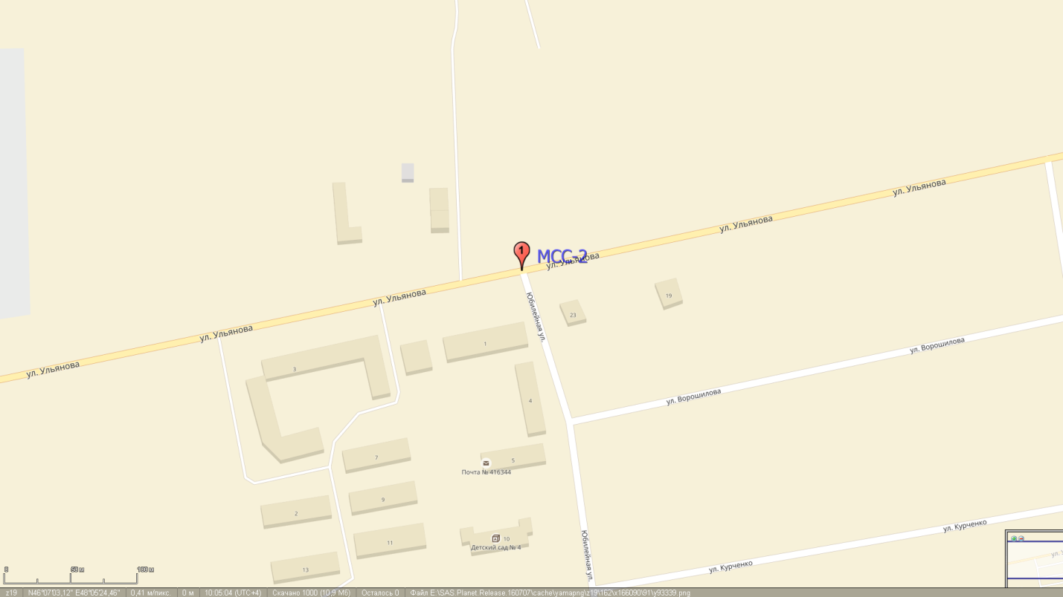

Снимок со спутника.
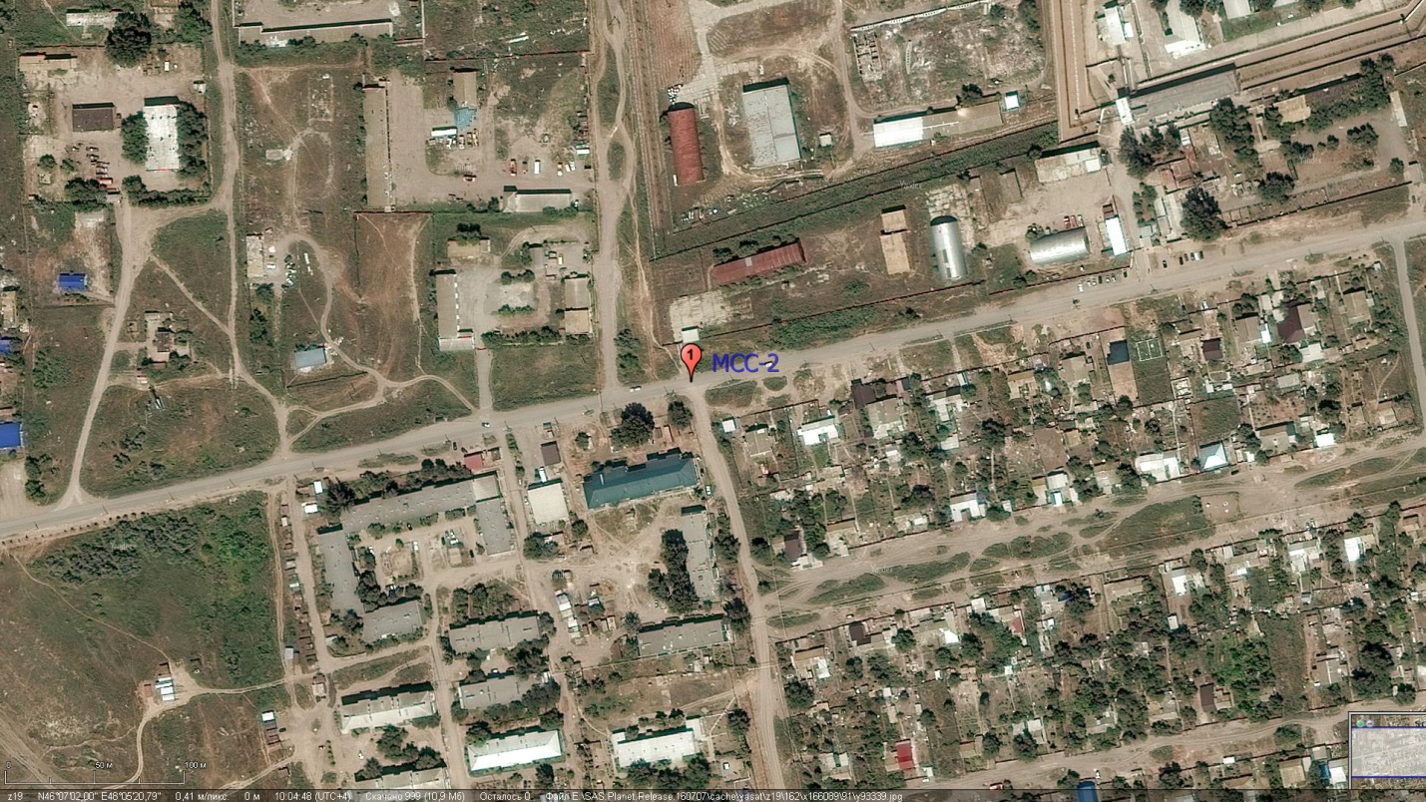
Ниже представлено фото с места обследования
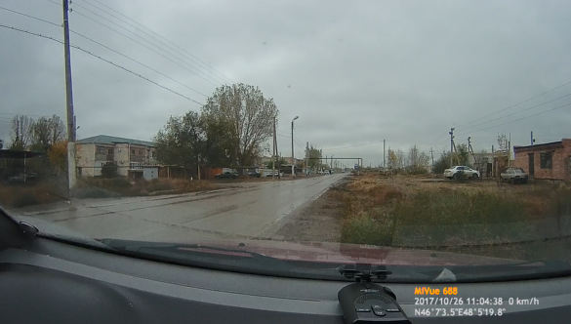
В результате проведения исследования интенсивности дорожного движения были получены значения фактической интенсивности дорожного движения в утренний и вечерний часы пик с дифференциацией транспортных средств по типам. Значения фактической интенсивности движения в точке проведения исследований MCC-1 приведены в карточках учётах интенсивности движения, представленных на рисунках ниже.

Пункт обследования интенсивности MCC-3.
КоординатыN46°06'52,69"E48°04'30,90
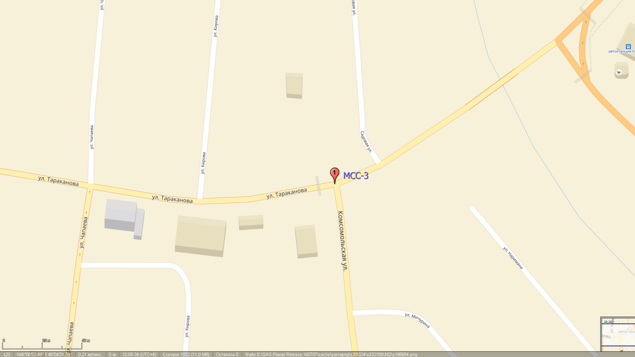
Снимок со спутника.
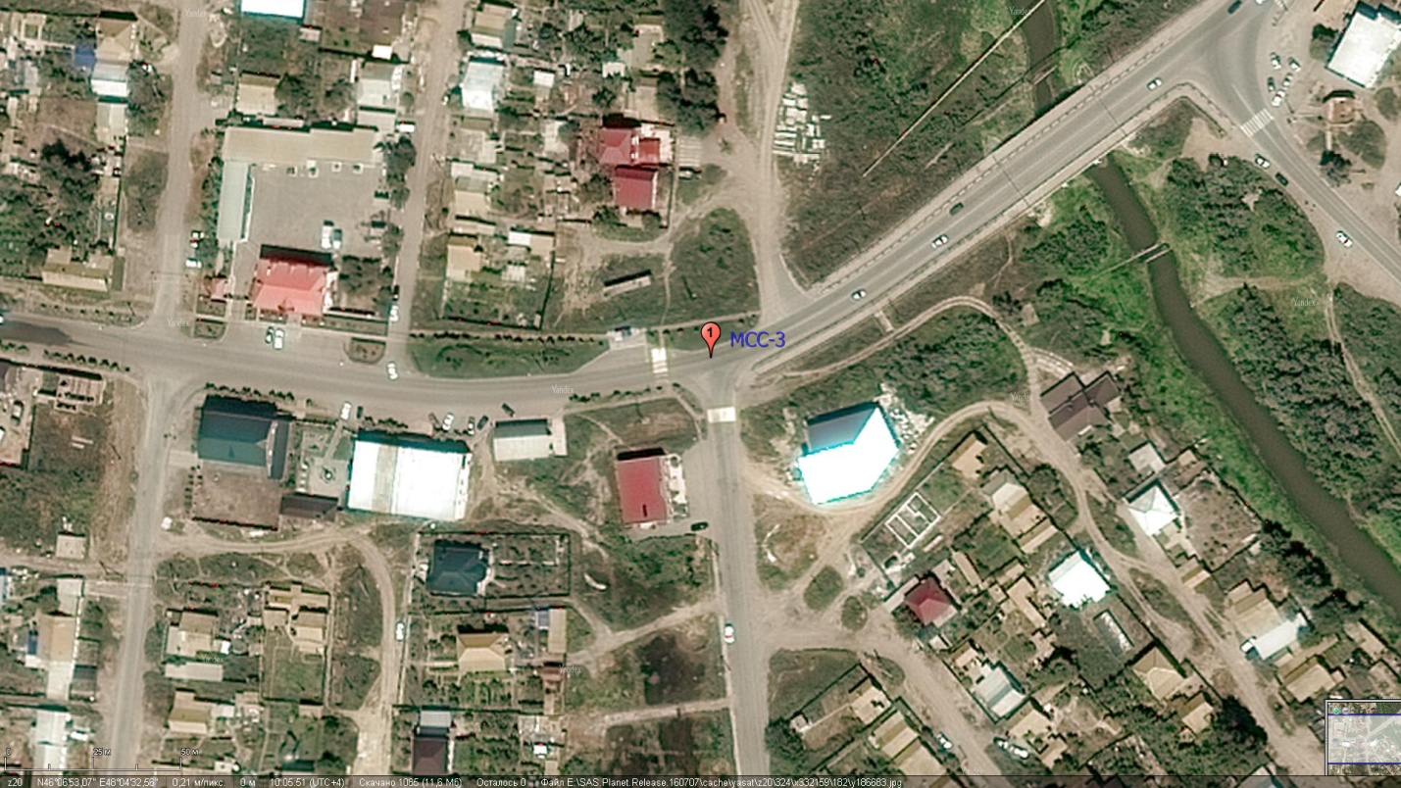
Ниже представлено фото с места обследования

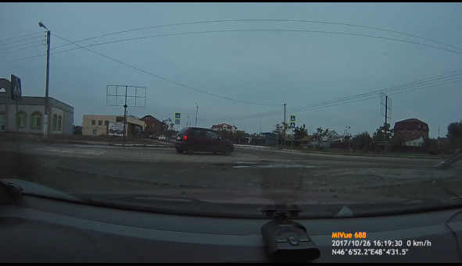

В результате проведения исследования интенсивности дорожного движения были получены значения фактической интенсивности дорожного движения в утренний и вечерний часы пик с дифференциацией транспортных средств по типам. Значения фактической интенсивности движения в точке проведения исследований MCC-3 приведены в карточках учётах интенсивности движения, представленных на рисунках ниже.

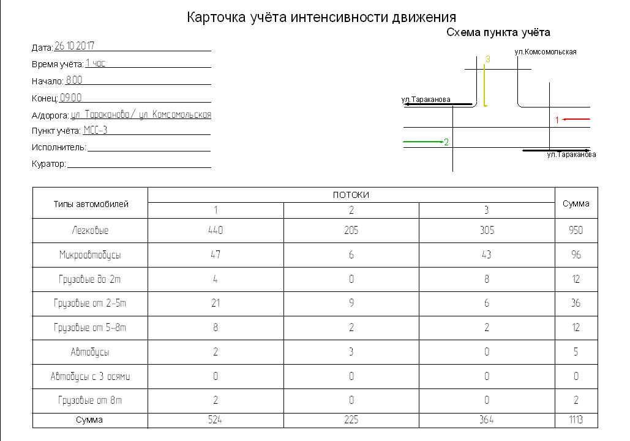

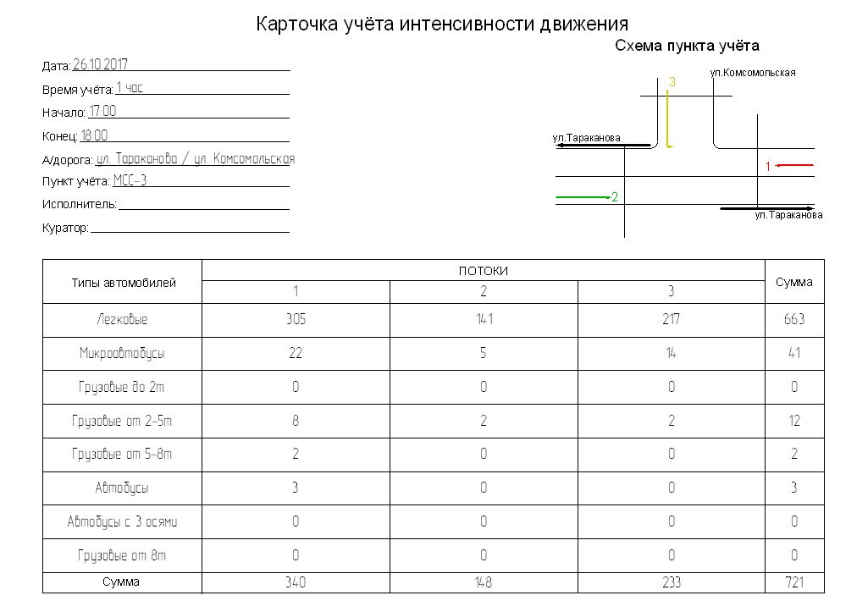
На основании полученных данных выявлен состав автомобильного движения в утренний и вечерний часы пик. Результаты анализа приведены на диаграммах ниже.
МСС 3 УТРО
Расчёт интенсивности транспортных потоков
Исследование интенсивности: ул. Комсомольская / ул. Тараканова
Параметры расчёта интенсивности
Тип итоговой интенсивности: Среднесуточная

Учтённые типы транспортных средств и коэффициенты приведения к интенсивности легковых автомобилей:
Легковые: 1,0
Грузовые до 2т: 1,3
Грузовые от 2-5т: 1,3
Грузовые от 5-8т: 1,4
Грузовые от 8т: 3,0
Микроавтобусы: 1,4
Автобусы: 2,5
Автобусы с 3 осями: 3,0

Информация о пункте учёта
Название пункта учёта: МСС-3
Конфигурация пункта учёта: Примыкание (разворот)

Результаты расчёта интенсивности
Результаты по потокам
Поток №1 (ул.Тараканова - ул.Тараканова)
Тип транспортных средств Интенсивность, шт. Доля в потоке, %
Легковой транспорт
Легковые 10120 84,0
Итого (Легковой транспорт) 10120 84,0
Грузовой транспорт
Грузовые до 2т 92 0,8
Грузовые от 2-5т 483 4,0
Грузовые от 5-8т 184 1,5
Грузовые от 8т 46 0,4
Итого (Грузовой транспорт) 805 6,7
Автобусы
Микроавтобусы 1081 9,0
Автобусы 46 0,4
Автобусы с 3 осями 0 0,0
Итого (Автобусы) 1127 9,4
Итого (Поток №1) 12052 100,0

Поток №2 (ул.Тараканова - ул.Тараканова)
Тип транспортных средств Интенсивность, шт. Доля в потоке, %
Легковой транспорт
Легковые 4715 91,1
Итого (Легковой транспорт) 4715 91,1
Грузовой транспорт
Грузовые до 2т 0 0,0
Грузовые от 2-5т 207 4,0
Грузовые от 5-8т 46 0,9
Грузовые от 8т 0 0,0
Итого (Грузовой транспорт) 253 4,9
Автобусы
Микроавтобусы 138 2,7
Автобусы 69 1,3
Автобусы с 3 осями 0 0,0
Итого (Автобусы) 207 4,0
Итого (Поток №2) 5175 100,0

Поток №3 (ул.Комсомольская - ул.Комсомольская)
Тип транспортных средств Интенсивность, шт. Доля в потоке, %
Легковой транспорт
Легковые 7015 83,8
Итого (Легковой транспорт) 7015 83,8
Грузовой транспорт
Грузовые до 2т 184 2,2
Грузовые от 2-5т 138 1,6
Грузовые от 5-8т 46 0,5
Грузовые от 8т 0 0,0
Итого (Грузовой транспорт) 368 4,4
Автобусы
Микроавтобусы 989 11,8
Автобусы 0 0,0
Автобусы с 3 осями 0 0,0
Итого (Автобусы) 989 11,8
Итого (Поток №3) 8372 100,0

Результаты по направлениям
Направление "ул.Тараканова"
Входящие
Тип транспортных средств Интенсивность, шт. Доля в потоке, %
Легковой транспорт
Легковые 4715 91,1
Итого (Легковой транспорт) 4715 91,1
Грузовой транспорт
Грузовые до 2т 0 0,0
Грузовые от 2-5т 207 4,0
Грузовые от 5-8т 46 0,9
Грузовые от 8т 0 0,0
Итого (Грузовой транспорт) 253 4,9
Автобусы
Микроавтобусы 138 2,7
Автобусы 69 1,3
Автобусы с 3 осями 0 0,0
Итого (Автобусы) 207 4,0
Итого (Входящие) 5175 100,0

Исходящие
Тип транспортных средств Интенсивность, шт. Доля в потоке, %
Легковой транспорт
Легковые 4715 91,1
Итого (Легковой транспорт) 4715 91,1
Грузовой транспорт
Грузовые до 2т 0 0,0
Грузовые от 2-5т 207 4,0
Грузовые от 5-8т 46 0,9
Грузовые от 8т 0 0,0
Итого (Грузовой транспорт) 253 4,9
Автобусы
Микроавтобусы 138 2,7
Автобусы 69 1,3
Автобусы с 3 осями 0 0,0
Итого (Автобусы) 207 4,0
Итого (Исходящие) 5175 100,0

Направление "ул.Тараканова"
Входящие
Тип транспортных средств Интенсивность, шт. Доля в потоке, %
Легковой транспорт
Легковые 10120 84,0
Итого (Легковой транспорт) 10120 84,0
Грузовой транспорт
Грузовые до 2т 92 0,8
Грузовые от 2-5т 483 4,0
Грузовые от 5-8т 184 1,5
Грузовые от 8т 46 0,4
Итого (Грузовой транспорт) 805 6,7
Автобусы
Микроавтобусы 1081 9,0
Автобусы 46 0,4
Автобусы с 3 осями 0 0,0
Итого (Автобусы) 1127 9,4
Итого (Входящие) 12052 100,0

Исходящие
Тип транспортных средств Интенсивность, шт. Доля в потоке, %
Легковой транспорт
Легковые 10120 84,0
Итого (Легковой транспорт) 10120 84,0
Грузовой транспорт
Грузовые до 2т 92 0,8
Грузовые от 2-5т 483 4,0
Грузовые от 5-8т 184 1,5
Грузовые от 8т 46 0,4
Итого (Грузовой транспорт) 805 6,7
Автобусы
Микроавтобусы 1081 9,0
Автобусы 46 0,4
Автобусы с 3 осями 0 0,0
Итого (Автобусы) 1127 9,4
Итого (Исходящие) 12052 100,0

Направление "ул.Комсомольская"
Входящие
Тип транспортных средств Интенсивность, шт. Доля в потоке, %
Легковой транспорт
Легковые 7015 83,8
Итого (Легковой транспорт) 7015 83,8
Грузовой транспорт
Грузовые до 2т 184 2,2
Грузовые от 2-5т 138 1,6
Грузовые от 5-8т 46 0,5
Грузовые от 8т 0 0,0
Итого (Грузовой транспорт) 368 4,4
Автобусы
Микроавтобусы 989 11,8
Автобусы 0 0,0
Автобусы с 3 осями 0 0,0
Итого (Автобусы) 989 11,8
Итого (Входящие) 8372 100,0

Исходящие
Тип транспортных средств Интенсивность, шт. Доля в потоке, %
Легковой транспорт
Легковые 7015 83,8
Итого (Легковой транспорт) 7015 83,8
Грузовой транспорт
Грузовые до 2т 184 2,2
Грузовые от 2-5т 138 1,6
Грузовые от 5-8т 46 0,5
Грузовые от 8т 0 0,0
Итого (Грузовой транспорт) 368 4,4
Автобусы
Микроавтобусы 989 11,8
Автобусы 0 0,0
Автобусы с 3 осями 0 0,0
Итого (Автобусы) 989 11,8
Итого (Исходящие) 8372 100,0

МСС 3 Вечер
Расчёт интенсивности транспортных потоков
Исследование интенсивности: ул. Комсомольская / ул. Тараканова

Параметры расчёта интенсивности
Тип итоговой интенсивности: Среднесуточная

Учтённые типы транспортных средств и коэффициенты приведения к интенсивности легковых автомобилей:
Легковые: 1,0
Грузовые до 2т: 1,3
Грузовые от 2-5т: 1,3
Грузовые от 5-8т: 1,4
Грузовые от 8т: 3,0
Микроавтобусы: 1,4
Автобусы: 2,5
Автобусы с 3 осями: 3,0

Информация о пункте учёта
Название пункта учёта: МСС-3
Конфигурация пункта учёта: Примыкание (разворот)

Результаты расчёта интенсивности
Результаты по потокам
Поток №1 (ул.Тараканова - ул.Тараканова)
Тип транспортных средств Интенсивность, шт. Доля в потоке, %
Легковой транспорт
Легковые 4140 89,7
Итого (Легковой транспорт) 4140 89,7
Грузовой транспорт
Грузовые до 2т 0 0,0
Грузовые от 2-5т 109 2,4
Грузовые от 5-8т 27 0,6
Грузовые от 8т 0 0,0
Итого (Грузовой транспорт) 136 2,9
Автобусы
Микроавтобусы 299 6,5
Автобусы 41 0,9
Автобусы с 3 осями 0 0,0
Итого (Автобусы) 339 7,4
Итого (Поток №1) 4616 100,0

Поток №2 (ул.Тараканова - ул.Тараканова)
Тип транспортных средств Интенсивность, шт. Доля в потоке, %
Легковой транспорт
Легковые 1914 95,3
Итого (Легковой транспорт) 1914 95,3
Грузовой транспорт
Грузовые до 2т 0 0,0
Грузовые от 2-5т 27 1,4
Грузовые от 5-8т 0 0,0
Грузовые от 8т 0 0,0
Итого (Грузовой транспорт) 27 1,4
Автобусы
Микроавтобусы 68 3,4
Автобусы 0 0,0
Автобусы с 3 осями 0 0,0
Итого (Автобусы) 68 3,4
Итого (Поток №2) 2009 100,0

Поток №3 (ул.Комсомольская - ул.Комсомольская)
Тип транспортных средств Интенсивность, шт. Доля в потоке, %
Легковой транспорт
Легковые 2946 93,1
Итого (Легковой транспорт) 2946 93,1
Грузовой транспорт
Грузовые до 2т 0 0,0
Грузовые от 2-5т 27 0,9
Грузовые от 5-8т 0 0,0
Грузовые от 8т 0 0,0
Итого (Грузовой транспорт) 27 0,9
Автобусы
Микроавтобусы 190 6,0
Автобусы 0 0,0
Автобусы с 3 осями 0 0,0
Итого (Автобусы) 190 6,0
Итого (Поток №3) 3163 100,0

Результаты по направлениям
Направление "ул.Тараканова"
Входящие
Тип транспортных средств Интенсивность, шт. Доля в потоке, %
Легковой транспорт
Легковые 1914 95,3
Итого (Легковой транспорт) 1914 95,3
Грузовой транспорт
Грузовые до 2т 0 0,0
Грузовые от 2-5т 27 1,4
Грузовые от 5-8т 0 0,0
Грузовые от 8т 0 0,0
Итого (Грузовой транспорт) 27 1,4
Автобусы
Микроавтобусы 68 3,4
Автобусы 0 0,0
Автобусы с 3 осями 0 0,0
Итого (Автобусы) 68 3,4
Итого (Входящие) 2009 100,0

Исходящие
Тип транспортных средств Интенсивность, шт. Доля в потоке, %
Легковой транспорт
Легковые 1914 95,3
Итого (Легковой транспорт) 1914 95,3
Грузовой транспорт
Грузовые до 2т 0 0,0
Грузовые от 2-5т 27 1,4
Грузовые от 5-8т 0 0,0
Грузовые от 8т 0 0,0
Итого (Грузовой транспорт) 27 1,4
Автобусы
Микроавтобусы 68 3,4
Автобусы 0 0,0
Автобусы с 3 осями 0 0,0
Итого (Автобусы) 68 3,4
Итого (Исходящие) 2009 100,0

Направление "ул.Тараканова"
Входящие
Тип транспортных средств Интенсивность, шт. Доля в потоке, %
Легковой транспорт
Легковые 4140 89,7
Итого (Легковой транспорт) 4140 89,7
Грузовой транспорт
Грузовые до 2т 0 0,0
Грузовые от 2-5т 109 2,4
Грузовые от 5-8т 27 0,6
Грузовые от 8т 0 0,0
Итого (Грузовой транспорт) 136 2,9
Автобусы
Микроавтобусы 299 6,5
Автобусы 41 0,9
Автобусы с 3 осями 0 0,0
Итого (Автобусы) 339 7,4
Итого (Входящие) 4616 100,0

Исходящие
Тип транспортных средств Интенсивность, шт. Доля в потоке, %
Легковой транспорт
Легковые 4140 89,7
Итого (Легковой транспорт) 4140 89,7
Грузовой транспорт
Грузовые до 2т 0 0,0
Грузовые от 2-5т 109 2,4
Грузовые от 5-8т 27 0,6
Грузовые от 8т 0 0,0
Итого (Грузовой транспорт) 136 2,9
Автобусы
Микроавтобусы 299 6,5
Автобусы 41 0,9
Автобусы с 3 осями 0 0,0
Итого (Автобусы) 339 7,4
Итого (Исходящие) 4616 100,0

Направление "ул.Комсомольская"
Входящие
Тип транспортных средств Интенсивность, шт. Доля в потоке, %
Легковой транспорт
Легковые 2946 93,1
Итого (Легковой транспорт) 2946 93,1
Грузовой транспорт
Грузовые до 2т 0 0,0
Грузовые от 2-5т 27 0,9
Грузовые от 5-8т 0 0,0
Грузовые от 8т 0 0,0
Итого (Грузовой транспорт) 27 0,9
Автобусы
Микроавтобусы 190 6,0
Автобусы 0 0,0
Автобусы с 3 осями 0 0,0
Итого (Автобусы) 190 6,0
Итого (Входящие) 3163 100,0

Исходящие
Тип транспортных средств Интенсивность, шт. Доля в потоке, %
Легковой транспорт
Легковые 2946 93,1
Итого (Легковой транспорт) 2946 93,1
Грузовой транспорт
Грузовые до 2т 0 0,0
Грузовые от 2-5т 27 0,9
Грузовые от 5-8т 0 0,0
Грузовые от 8т 0 0,0
Итого (Грузовой транспорт) 27 0,9
Автобусы
Микроавтобусы 190 6,0
Автобусы 0 0,0
Автобусы с 3 осями 0 0,0
Итого (Автобусы) 190 6,0
Итого (Исходящие) 3163 100,0

Пункт обследования интенсивности MCC-4.
Координаты:N46°06'43,82"E48°04'14,32"
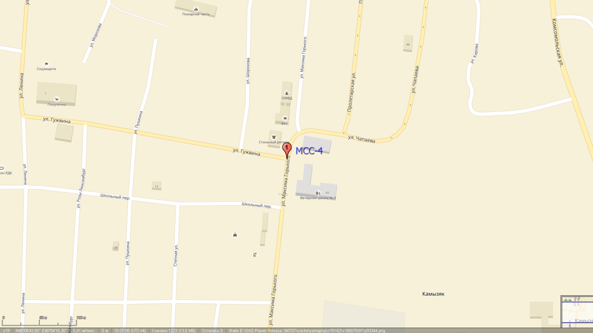

Снимок со спутника.
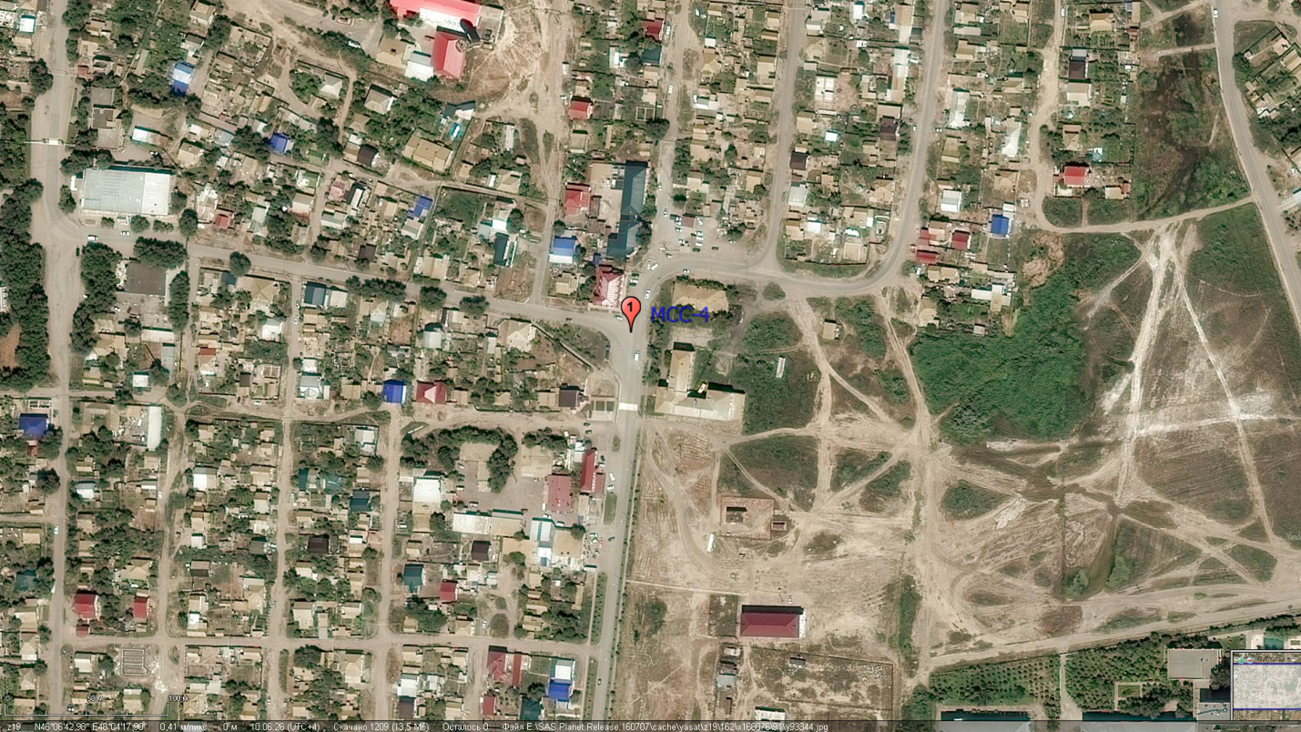
Ниже представлено фото с места обследования

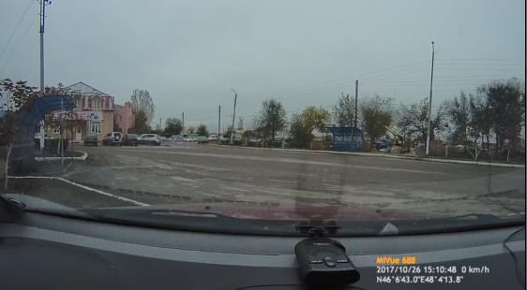В Врезультате проведения исследования интенсивности дорожного движения были получены значения фактической интенсивности дорожного движения в утренний и вечерний часы пик с дифференциацией транспортных средств по типам. Значения фактической интенсивности движения в точке проведения исследований MCC-4
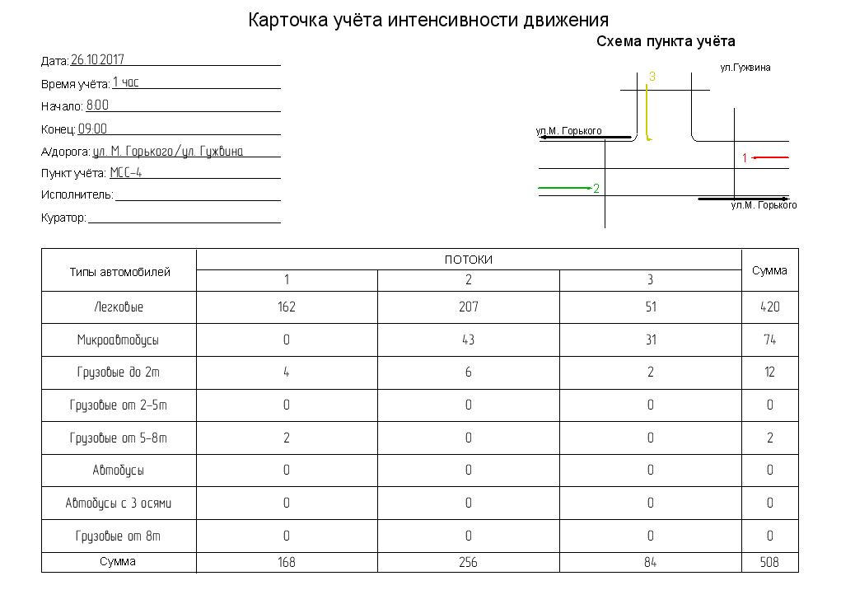
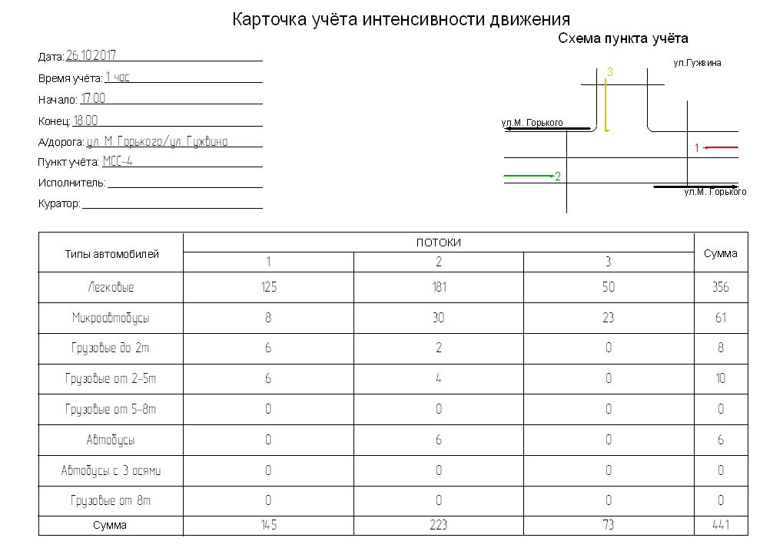

На основании полученных данных выявлен состав автомобильного движения в утренний и вечерний часы пик. Результаты анализа приведены на диаграммах ниже.
МСС4 утро
Расчёт интенсивности транспортных потоков
Исследование интенсивности: ул. М. Горького/ул. Гужвина
Параметры расчёта интенсивности
Тип итоговой интенсивности: Среднесуточная

Учтённые типы транспортных средств и коэффициенты приведения к интенсивности легковых автомобилей:
Легковые: 1,0
Грузовые до 2т: 1,3
Грузовые от 2-5т: 1,3
Грузовые от 5-8т: 1,4
Грузовые от 8т: 3,0
Микроавтобусы: 1,4
Автобусы: 2,5
Автобусы с 3 осями: 3,0

Информация о пункте учёта
Название пункта учёта: МСС-4
Конфигурация пункта учёта: Примыкание (разворот)

Результаты расчёта интенсивности
Результаты по потокам
Поток №1 (ул.М. Горького - ул.М. Горького)
Тип транспортных средств Интенсивность, шт. Доля в потоке, %
Легковой транспорт
Легковые 3726 96,4
Итого (Легковой транспорт) 3726 96,4
Грузовой транспорт
Грузовые до 2т 92 2,4
Грузовые от 2-5т 0 0,0
Грузовые от 5-8т 46 1,2
Грузовые от 8т 0 0,0
Итого (Грузовой транспорт) 138 3,6
Автобусы
Микроавтобусы 0 0,0
Автобусы 0 0,0
Автобусы с 3 осями 0 0,0
Итого (Автобусы) 0 0,0
Итого (Поток №1) 3864 100,0

Поток №2 (ул.М. Горького - ул.М. Горького)
Тип транспортных средств Интенсивность, шт. Доля в потоке, %
Легковой транспорт
Легковые 4761 80,9
Итого (Легковой транспорт) 4761 80,9
Грузовой транспорт
Грузовые до 2т 138 2,3
Грузовые от 2-5т 0 0,0
Грузовые от 5-8т 0 0,0
Грузовые от 8т 0 0,0
Итого (Грузовой транспорт) 138 2,3
Автобусы
Микроавтобусы 989 16,8
Автобусы 0 0,0
Автобусы с 3 осями 0 0,0
Итого (Автобусы) 989 16,8
Итого (Поток №2) 5888 100,0

Поток №3 (ул.Гужвина - ул.Гужвина)
Тип транспортных средств Интенсивность, шт. Доля в потоке, %
Легковой транспорт
Легковые 1173 60,7
Итого (Легковой транспорт) 1173 60,7
Грузовой транспорт
Грузовые до 2т 46 2,4
Грузовые от 2-5т 0 0,0
Грузовые от 5-8т 0 0,0
Грузовые от 8т 0 0,0
Итого (Грузовой транспорт) 46 2,4
Автобусы
Микроавтобусы 713 36,9
Автобусы 0 0,0
Автобусы с 3 осями 0 0,0
Итого (Автобусы) 713 36,9
Итого (Поток №3) 1932 100,0

Результаты по направлениям
Направление "ул.М. Горького"
Входящие
Тип транспортных средств Интенсивность, шт. Доля в потоке, %
Легковой транспорт
Легковые 4761 80,9
Итого (Легковой транспорт) 4761 80,9
Грузовой транспорт
Грузовые до 2т 138 2,3
Грузовые от 2-5т 0 0,0
Грузовые от 5-8т 0 0,0
Грузовые от 8т 0 0,0
Итого (Грузовой транспорт) 138 2,3
Автобусы
Микроавтобусы 989 16,8
Автобусы 0 0,0
Автобусы с 3 осями 0 0,0
Итого (Автобусы) 989 16,8
Итого (Входящие) 5888 100,0

Исходящие
Тип транспортных средств Интенсивность, шт. Доля в потоке, %
Легковой транспорт
Легковые 4761 80,9
Итого (Легковой транспорт) 4761 80,9
Грузовой транспорт
Грузовые до 2т 138 2,3
Грузовые от 2-5т 0 0,0
Грузовые от 5-8т 0 0,0
Грузовые от 8т 0 0,0
Итого (Грузовой транспорт) 138 2,3
Автобусы
Микроавтобусы 989 16,8
Автобусы 0 0,0
Автобусы с 3 осями 0 0,0
Итого (Автобусы) 989 16,8
Итого (Исходящие) 5888 100,0

Направление "ул.М. Горького"
Входящие
Тип транспортных средств Интенсивность, шт. Доля в потоке, %
Легковой транспорт
Легковые 3726 96,4
Итого (Легковой транспорт) 3726 96,4
Грузовой транспорт
Грузовые до 2т 92 2,4
Грузовые от 2-5т 0 0,0
Грузовые от 5-8т 46 1,2
Грузовые от 8т 0 0,0
Итого (Грузовой транспорт) 138 3,6
Автобусы
Микроавтобусы 0 0,0
Автобусы 0 0,0
Автобусы с 3 осями 0 0,0
Итого (Автобусы) 0 0,0
Итого (Входящие) 3864 100,0

Исходящие
Тип транспортных средств Интенсивность, шт. Доля в потоке, %
Легковой транспорт
Легковые 3726 96,4
Итого (Легковой транспорт) 3726 96,4
Грузовой транспорт
Грузовые до 2т 92 2,4
Грузовые от 2-5т 0 0,0
Грузовые от 5-8т 46 1,2
Грузовые от 8т 0 0,0
Итого (Грузовой транспорт) 138 3,6
Автобусы
Микроавтобусы 0 0,0
Автобусы 0 0,0
Автобусы с 3 осями 0 0,0
Итого (Автобусы) 0 0,0
Итого (Исходящие) 3864 100,0

Направление "ул.Гужвина"
Входящие
Тип транспортных средств Интенсивность, шт. Доля в потоке, %
Легковой транспорт
Легковые 1173 60,7
Итого (Легковой транспорт) 1173 60,7
Грузовой транспорт
Грузовые до 2т 46 2,4
Грузовые от 2-5т 0 0,0
Грузовые от 5-8т 0 0,0
Грузовые от 8т 0 0,0
Итого (Грузовой транспорт) 46 2,4
Автобусы
Микроавтобусы 713 36,9
Автобусы 0 0,0
Автобусы с 3 осями 0 0,0
Итого (Автобусы) 713 36,9
Итого (Входящие) 1932 100,0

Исходящие
Тип транспортных средств Интенсивность, шт. Доля в потоке, %
Легковой транспорт
Легковые 1173 60,7
Итого (Легковой транспорт) 1173 60,7
Грузовой транспорт
Грузовые до 2т 46 2,4
Грузовые от 2-5т 0 0,0
Грузовые от 5-8т 0 0,0
Грузовые от 8т 0 0,0
Итого (Грузовой транспорт) 46 2,4
Автобусы
Микроавтобусы 713 36,9
Автобусы 0 0,0
Автобусы с 3 осями 0 0,0
Итого (Автобусы) 713 36,9
Итого (Исходящие) 1932 100,0

МСС 4 вечер
Расчёт интенсивности транспортных потоков
Исследование интенсивности: ул. М. Горького/ул. Гужвина

Параметры расчёта интенсивности
Тип итоговой интенсивности: Среднесуточная

Учтённые типы транспортных средств и коэффициенты приведения к интенсивности легковых автомобилей:
Легковые: 1,0
Грузовые до 2т: 1,3
Грузовые от 2-5т: 1,3
Грузовые от 5-8т: 1,4
Грузовые от 8т: 3,0
Микроавтобусы: 1,4
Автобусы: 2,5
Автобусы с 3 осями: 3,0

Информация о пункте учёта
Название пункта учёта: МСС-4
Конфигурация пункта учёта: Примыкание (разворот)

Результаты расчёта интенсивности
Результаты по потокам
Поток №1 (ул.М. Горького - ул.М. Горького)
Тип транспортных средств Интенсивность, шт. Доля в потоке, %
Легковой транспорт
Легковые 1697 86,2
Итого (Легковой транспорт) 1697 86,2
Грузовой транспорт
Грузовые до 2т 81 4,1
Грузовые от 2-5т 81 4,1
Грузовые от 5-8т 0 0,0
Грузовые от 8т 0 0,0
Итого (Грузовой транспорт) 163 8,3
Автобусы
Микроавтобусы 109 5,5
Автобусы 0 0,0
Автобусы с 3 осями 0 0,0
Итого (Автобусы) 109 5,5
Итого (Поток №1) 1968 100,0

Поток №2 (ул.М. Горького - ул.М. Горького)
Тип транспортных средств Интенсивность, шт. Доля в потоке, %
Легковой транспорт
Легковые 2457 81,2
Итого (Легковой транспорт) 2457 81,2
Грузовой транспорт
Грузовые до 2т 27 0,9
Грузовые от 2-5т 54 1,8
Грузовые от 5-8т 0 0,0
Грузовые от 8т 0 0,0
Итого (Грузовой транспорт) 81 2,7
Автобусы
Микроавтобусы 407 13,5
Автобусы 81 2,7
Автобусы с 3 осями 0 0,0
Итого (Автобусы) 489 16,1
Итого (Поток №2) 3027 100,0

Поток №3 (ул.Гужвина - ул.Гужвина)
Тип транспортных средств Интенсивность, шт. Доля в потоке, %
Легковой транспорт
Легковые 679 68,5
Итого (Легковой транспорт) 679 68,5
Грузовой транспорт
Грузовые до 2т 0 0,0
Грузовые от 2-5т 0 0,0
Грузовые от 5-8т 0 0,0
Грузовые от 8т 0 0,0
Итого (Грузовой транспорт) 0 0,0
Автобусы
Микроавтобусы 312 31,5
Автобусы 0 0,0
Автобусы с 3 осями 0 0,0
Итого (Автобусы) 312 31,5
Итого (Поток №3) 991 100,0

Результаты по направлениям
Направление "ул.М. Горького"
Входящие
Тип транспортных средств Интенсивность, шт. Доля в потоке, %
Легковой транспорт
Легковые 2457 81,2
Итого (Легковой транспорт) 2457 81,2
Грузовой транспорт
Грузовые до 2т 27 0,9
Грузовые от 2-5т 54 1,8
Грузовые от 5-8т 0 0,0
Грузовые от 8т 0 0,0
Итого (Грузовой транспорт) 81 2,7
Автобусы
Микроавтобусы 407 13,5
Автобусы 81 2,7
Автобусы с 3 осями 0 0,0
Итого (Автобусы) 489 16,1
Итого (Входящие) 3027 100,0

Исходящие
Тип транспортных средств Интенсивность, шт. Доля в потоке, %
Легковой транспорт
Легковые 2457 81,2
Итого (Легковой транспорт) 2457 81,2
Грузовой транспорт
Грузовые до 2т 27 0,9
Грузовые от 2-5т 54 1,8
Грузовые от 5-8т 0 0,0
Грузовые от 8т 0 0,0
Итого (Грузовой транспорт) 81 2,7
Автобусы
Микроавтобусы 407 13,5
Автобусы 81 2,7
Автобусы с 3 осями 0 0,0
Итого (Автобусы) 489 16,1
Итого (Исходящие) 3027 100,0

Направление "ул.М. Горького"
Входящие
Тип транспортных средств Интенсивность, шт. Доля в потоке, %
Легковой транспорт
Легковые 1697 86,2
Итого (Легковой транспорт) 1697 86,2
Грузовой транспорт
Грузовые до 2т 81 4,1
Грузовые от 2-5т 81 4,1
Грузовые от 5-8т 0 0,0
Грузовые от 8т 0 0,0
Итого (Грузовой транспорт) 163 8,3
Автобусы
Микроавтобусы 109 5,5
Автобусы 0 0,0
Автобусы с 3 осями 0 0,0
Итого (Автобусы) 109 5,5
Итого (Входящие) 1968 100,0

Исходящие
Тип транспортных средств Интенсивность, шт. Доля в потоке, %
Легковой транспорт
Легковые 1697 86,2
Итого (Легковой транспорт) 1697 86,2
Грузовой транспорт
Грузовые до 2т 81 4,1
Грузовые от 2-5т 81 4,1
Грузовые от 5-8т 0 0,0
Грузовые от 8т 0 0,0
Итого (Грузовой транспорт) 163 8,3
Автобусы
Микроавтобусы 109 5,5
Автобусы 0 0,0
Автобусы с 3 осями 0 0,0
Итого (Автобусы) 109 5,5
Итого (Исходящие) 1968 100,0

Направление "ул.Гужвина"
Входящие
Тип транспортных средств Интенсивность, шт. Доля в потоке, %
Легковой транспорт
Легковые 679 68,5
Итого (Легковой транспорт) 679 68,5
Грузовой транспорт
Грузовые до 2т 0 0,0
Грузовые от 2-5т 0 0,0
Грузовые от 5-8т 0 0,0
Грузовые от 8т 0 0,0
Итого (Грузовой транспорт) 0 0,0
Автобусы
Микроавтобусы 312 31,5
Автобусы 0 0,0
Автобусы с 3 осями 0 0,0
Итого (Автобусы) 312 31,5
Итого (Входящие) 991 100,0

Исходящие
Тип транспортных средств Интенсивность, шт. Доля в потоке, %
Легковой транспорт
Легковые 679 68,5
Итого (Легковой транспорт) 679 68,5
Грузовой транспорт
Грузовые до 2т 0 0,0
Грузовые от 2-5т 0 0,0
Грузовые от 5-8т 0 0,0
Грузовые от 8т 0 0,0
Итого (Грузовой транспорт) 0 0,0
Автобусы
Микроавтобусы 312 31,5
Автобусы 0 0,0
Автобусы с 3 осями 0 0,0
Итого (Автобусы) 312 31,5
Итого (Исходящие) 991 100,0

Пункт обследования интенсивности MCC-5.

Координаты:N46°06'18,19"E48°04'41,62"
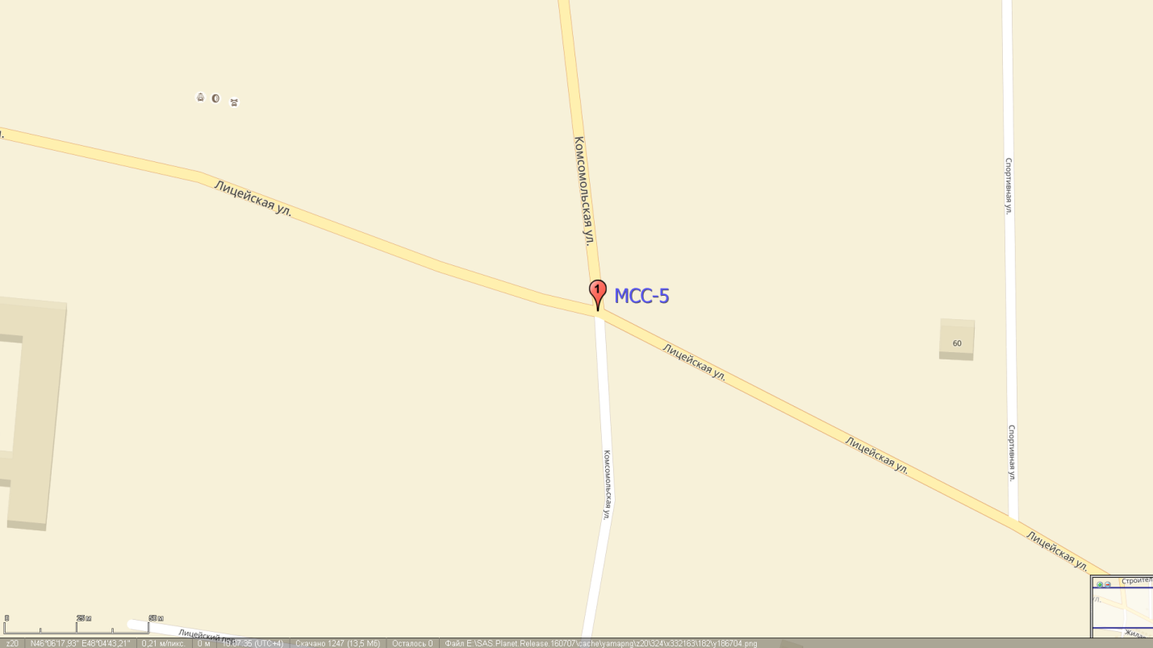

Снимок со спутника.
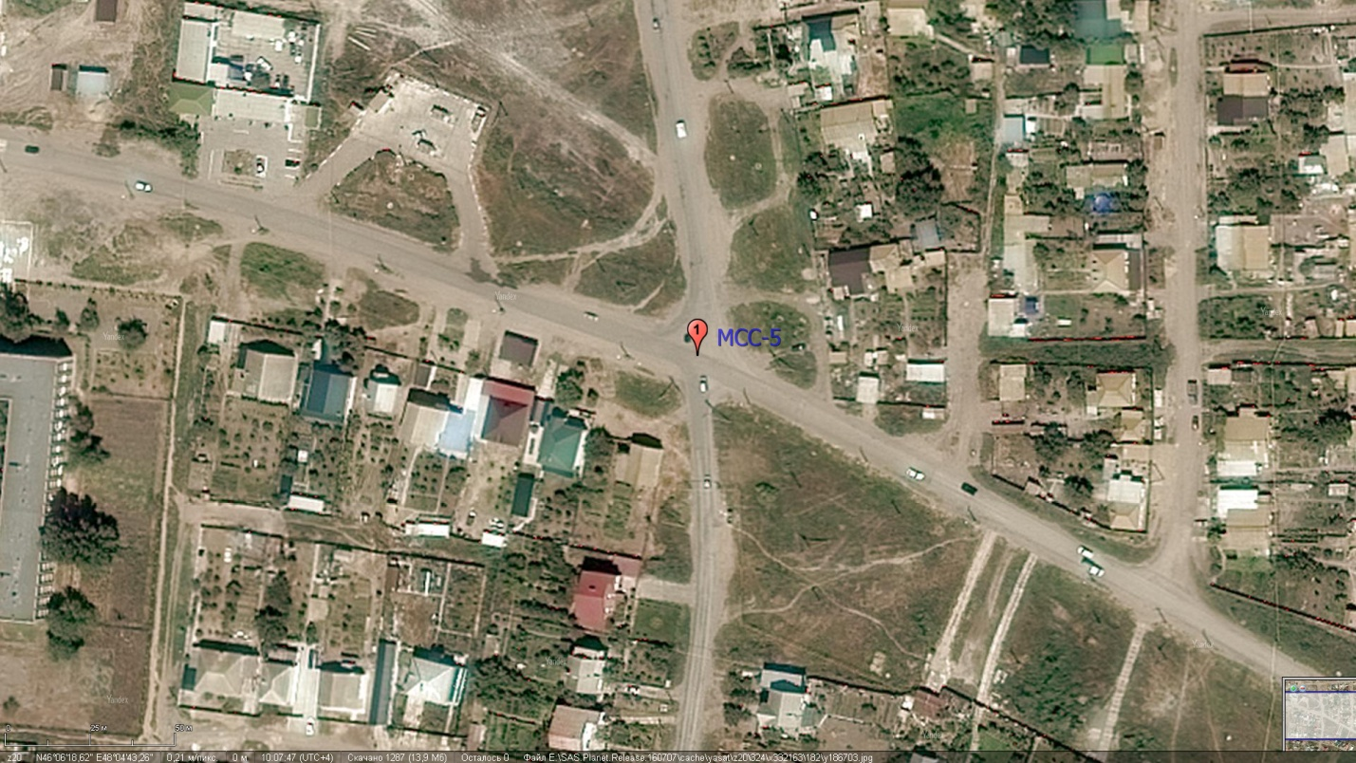
Ниже представлено фото с места обследования

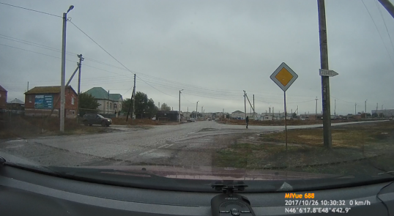
Врезультате проведения исследования интенсивности дорожного движения были получены значения фактической интенсивности дорожного движения в утренний и вечерний часы пик с дифференциацией транспортных средств по типам. Значения фактической интенсивности движения в точке проведения исследований MCC-5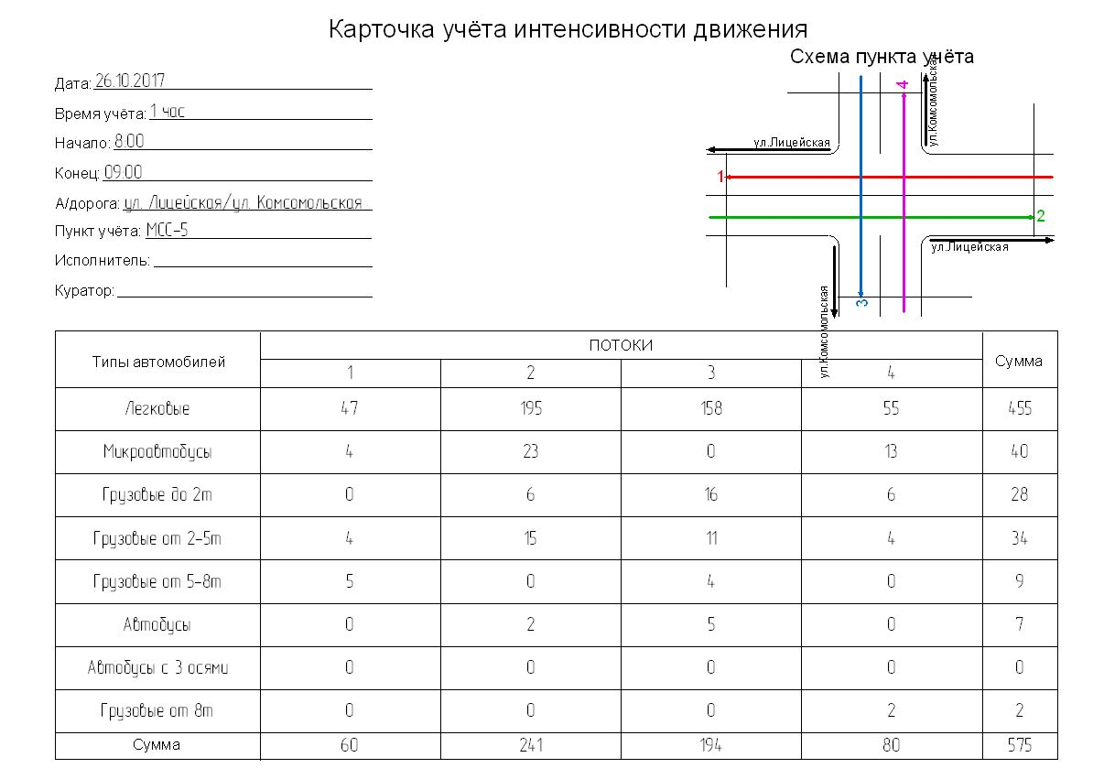

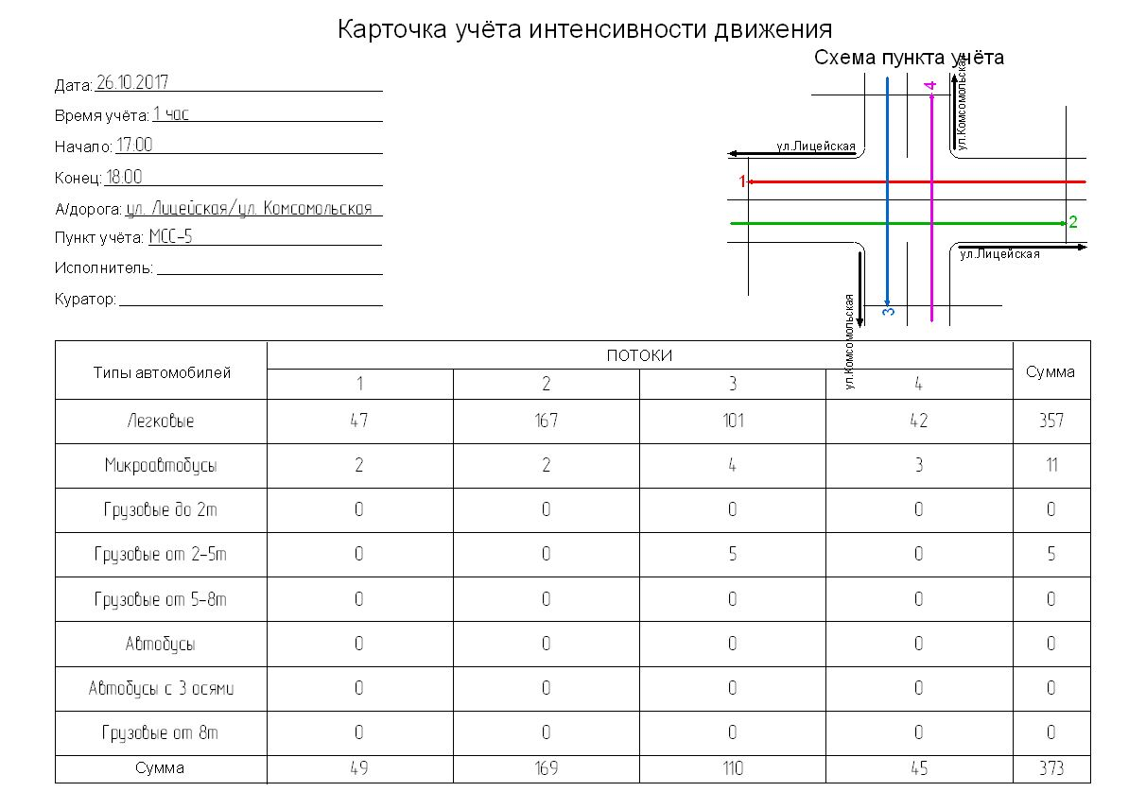
На основании полученных данных выявлен состав автомобильного движения в утренний и вечерний часы пик. Результаты анализа приведены на диаграммах ниже.
МСС 5 УТРО

Расчёт интенсивности транспортных потоков
Исследование интенсивности: ул. Лицейская/ул. Комсомольская
Параметры расчёта интенсивности
Тип итоговой интенсивности: Среднесуточная

Учтённые типы транспортных средств и коэффициенты приведения к интенсивности легковых автомобилей:
Легковые: 1,0
Грузовые до 2т: 1,3
Грузовые от 2-5т: 1,3
Грузовые от 5-8т: 1,4
Грузовые от 8т: 3,0
Микроавтобусы: 1,4
Автобусы: 2,5
Автобусы с 3 осями: 3,0

Информация о пункте учёта
Название пункта учёта: МСС-5
Конфигурация пункта учёта: Пересечение (разворот) (без пеш)

Результаты расчёта интенсивности
Результаты по потокам
Поток №1 (ул.Лицейская - ул.Лицейская)
Тип транспортных средств Интенсивность, шт. Доля в потоке, %
Легковой транспорт
Легковые 1081 78,3
Итого (Легковой транспорт) 1081 78,3
Грузовой транспорт
Грузовые до 2т 0 0,0
Грузовые от 2-5т 92 6,7
Грузовые от 5-8т 115 8,3
Грузовые от 8т 0 0,0
Итого (Грузовой транспорт) 207 15,0
Автобусы
Микроавтобусы 92 6,7
Автобусы 0 0,0
Автобусы с 3 осями 0 0,0
Итого (Автобусы) 92 6,7
Итого (Поток №1) 1380 100,0

Поток №2 (ул.Лицейская - ул.Лицейская)
Тип транспортных средств Интенсивность, шт. Доля в потоке, %
Легковой транспорт
Легковые 4485 80,9
Итого (Легковой транспорт) 4485 80,9
Грузовой транспорт
Грузовые до 2т 138 2,5
Грузовые от 2-5т 345 6,2
Грузовые от 5-8т 0 0,0
Грузовые от 8т 0 0,0
Итого (Грузовой транспорт) 483 8,7
Автобусы
Микроавтобусы 529 9,5
Автобусы 46 0,8
Автобусы с 3 осями 0 0,0
Итого (Автобусы) 575 10,4
Итого (Поток №2) 5543 100,0

Поток №3 (ул.Комсомольская - ул.Комсомольская)
Тип транспортных средств Интенсивность, шт. Доля в потоке, %
Легковой транспорт
Легковые 3634 81,4
Итого (Легковой транспорт) 3634 81,4
Грузовой транспорт
Грузовые до 2т 368 8,2
Грузовые от 2-5т 253 5,7
Грузовые от 5-8т 92 2,1
Грузовые от 8т 0 0,0
Итого (Грузовой транспорт) 713 16,0
Автобусы
Микроавтобусы 0 0,0
Автобусы 115 2,6
Автобусы с 3 осями 0 0,0
Итого (Автобусы) 115 2,6
Итого (Поток №3) 4462 100,0

Поток №4 (ул.Комсомольская - ул.Комсомольская)
Тип транспортных средств Интенсивность, шт. Доля в потоке, %
Легковой транспорт
Легковые 1265 68,8
Итого (Легковой транспорт) 1265 68,8
Грузовой транспорт
Грузовые до 2т 138 7,5
Грузовые от 2-5т 92 5,0
Грузовые от 5-8т 0 0,0
Грузовые от 8т 46 2,5
Итого (Грузовой транспорт) 276 15,0
Автобусы
Микроавтобусы 299 16,3
Автобусы 0 0,0
Автобусы с 3 осями 0 0,0
Итого (Автобусы) 299 16,3
Итого (Поток №4) 1840 100,0

Результаты по направлениям
Направление "ул.Лицейская"
Входящие
Тип транспортных средств Интенсивность, шт. Доля в потоке, %
Легковой транспорт
Легковые 4485 80,9
Итого (Легковой транспорт) 4485 80,9
Грузовой транспорт
Грузовые до 2т 138 2,5
Грузовые от 2-5т 345 6,2
Грузовые от 5-8т 0 0,0
Грузовые от 8т 0 0,0
Итого (Грузовой транспорт) 483 8,7
Автобусы
Микроавтобусы 529 9,5
Автобусы 46 0,8
Автобусы с 3 осями 0 0,0
Итого (Автобусы) 575 10,4
Итого (Входящие) 5543 100,0

Исходящие
Тип транспортных средств Интенсивность, шт. Доля в потоке, %
Легковой транспорт
Легковые 4485 80,9
Итого (Легковой транспорт) 4485 80,9
Грузовой транспорт
Грузовые до 2т 138 2,5
Грузовые от 2-5т 345 6,2
Грузовые от 5-8т 0 0,0
Грузовые от 8т 0 0,0
Итого (Грузовой транспорт) 483 8,7
Автобусы
Микроавтобусы 529 9,5
Автобусы 46 0,8
Автобусы с 3 осями 0 0,0
Итого (Автобусы) 575 10,4
Итого (Исходящие) 5543 100,0

Направление "ул.Комсомольская"
Входящие
Тип транспортных средств Интенсивность, шт. Доля в потоке, %
Легковой транспорт
Легковые 3634 81,4
Итого (Легковой транспорт) 3634 81,4
Грузовой транспорт
Грузовые до 2т 368 8,2
Грузовые от 2-5т 253 5,7
Грузовые от 5-8т 92 2,1
Грузовые от 8т 0 0,0
Итого (Грузовой транспорт) 713 16,0
Автобусы
Микроавтобусы 0 0,0
Автобусы 115 2,6
Автобусы с 3 осями 0 0,0
Итого (Автобусы) 115 2,6
Итого (Входящие) 4462 100,0

Исходящие
Тип транспортных средств Интенсивность, шт. Доля в потоке, %
Легковой транспорт
Легковые 3634 81,4
Итого (Легковой транспорт) 3634 81,4
Грузовой транспорт
Грузовые до 2т 368 8,2
Грузовые от 2-5т 253 5,7
Грузовые от 5-8т 92 2,1
Грузовые от 8т 0 0,0
Итого (Грузовой транспорт) 713 16,0
Автобусы
Микроавтобусы 0 0,0
Автобусы 115 2,6
Автобусы с 3 осями 0 0,0
Итого (Автобусы) 115 2,6
Итого (Исходящие) 4462 100,0

Направление "ул.Лицейская"
Входящие
Тип транспортных средств Интенсивность, шт. Доля в потоке, %
Легковой транспорт
Легковые 1081 78,3
Итого (Легковой транспорт) 1081 78,3
Грузовой транспорт
Грузовые до 2т 0 0,0
Грузовые от 2-5т 92 6,7
Грузовые от 5-8т 115 8,3
Грузовые от 8т 0 0,0
Итого (Грузовой транспорт) 207 15,0
Автобусы
Микроавтобусы 92 6,7
Автобусы 0 0,0
Автобусы с 3 осями 0 0,0
Итого (Автобусы) 92 6,7
Итого (Входящие) 1380 100,0

Исходящие
Тип транспортных средств Интенсивность, шт. Доля в потоке, %
Легковой транспорт
Легковые 1081 78,3
Итого (Легковой транспорт) 1081 78,3
Грузовой транспорт
Грузовые до 2т 0 0,0
Грузовые от 2-5т 92 6,7
Грузовые от 5-8т 115 8,3
Грузовые от 8т 0 0,0
Итого (Грузовой транспорт) 207 15,0
Автобусы
Микроавтобусы 92 6,7
Автобусы 0 0,0
Автобусы с 3 осями 0 0,0
Итого (Автобусы) 92 6,7
Итого (Исходящие) 1380 100,0

Направление "ул.Комсомольская"
Входящие
Тип транспортных средств Интенсивность, шт. Доля в потоке, %
Легковой транспорт
Легковые 1265 68,8
Итого (Легковой транспорт) 1265 68,8
Грузовой транспорт
Грузовые до 2т 138 7,5
Грузовые от 2-5т 92 5,0
Грузовые от 5-8т 0 0,0
Грузовые от 8т 46 2,5
Итого (Грузовой транспорт) 276 15,0
Автобусы
Микроавтобусы 299 16,3
Автобусы 0 0,0
Автобусы с 3 осями 0 0,0
Итого (Автобусы) 299 16,3
Итого (Входящие) 1840 100,0

Исходящие
Тип транспортных средств Интенсивность, шт. Доля в потоке, %
Легковой транспорт
Легковые 1265 68,8
Итого (Легковой транспорт) 1265 68,8
Грузовой транспорт
Грузовые до 2т 138 7,5
Грузовые от 2-5т 92 5,0
Грузовые от 5-8т 0 0,0
Грузовые от 8т 46 2,5
Итого (Грузовой транспорт) 276 15,0
Автобусы
Микроавтобусы 299 16,3
Автобусы 0 0,0
Автобусы с 3 осями 0 0,0
Итого (Автобусы) 299 16,3
Итого (Исходящие) 1840 100,0

МСС 5 ВЕЧЕР
Расчёт интенсивности транспортных потоков
Исследование интенсивности: ул. Лицейская/ул. Комсомольская
Параметры расчёта интенсивности
Тип итоговой интенсивности: Среднесуточная

Учтённые типы транспортных средств и коэффициенты приведения к интенсивности легковых автомобилей:
Легковые: 1,0
Грузовые до 2т: 1,3
Грузовые от 2-5т: 1,3
Грузовые от 5-8т: 1,4
Грузовые от 8т: 3,0
Микроавтобусы: 1,4
Автобусы: 2,5
Автобусы с 3 осями: 3,0

Информация о пункте учёта
Название пункта учёта: МСС-5
Конфигурация пункта учёта: Пересечение (разворот) (без пеш)

Результаты расчёта интенсивности
Результаты по потокам
Поток №1 (ул.Лицейская - ул.Лицейская)
Тип транспортных средств Интенсивность, шт. Доля в потоке, %
Легковой транспорт
Легковые 638 95,9
Итого (Легковой транспорт) 638 95,9
Грузовой транспорт
Грузовые до 2т 0 0,0
Грузовые от 2-5т 0 0,0
Грузовые от 5-8т 0 0,0
Грузовые от 8т 0 0,0
Итого (Грузовой транспорт) 0 0,0
Автобусы
Микроавтобусы 27 4,1
Автобусы 0 0,0
Автобусы с 3 осями 0 0,0
Итого (Автобусы) 27 4,1
Итого (Поток №1) 665 100,0

Поток №2 (ул.Лицейская - ул.Лицейская)
Тип транспортных средств Интенсивность, шт. Доля в потоке, %
Легковой транспорт
Легковые 2267 98,8
Итого (Легковой транспорт) 2267 98,8
Грузовой транспорт
Грузовые до 2т 0 0,0
Грузовые от 2-5т 0 0,0
Грузовые от 5-8т 0 0,0
Грузовые от 8т 0 0,0
Итого (Грузовой транспорт) 0 0,0
Автобусы
Микроавтобусы 27 1,2
Автобусы 0 0,0
Автобусы с 3 осями 0 0,0
Итого (Автобусы) 27 1,2
Итого (Поток №2) 2294 100,0

Поток №3 (ул.Комсомольская - ул.Комсомольская)
Тип транспортных средств Интенсивность, шт. Доля в потоке, %
Легковой транспорт
Легковые 1371 91,8
Итого (Легковой транспорт) 1371 91,8
Грузовой транспорт
Грузовые до 2т 0 0,0
Грузовые от 2-5т 68 4,5
Грузовые от 5-8т 0 0,0
Грузовые от 8т 0 0,0
Итого (Грузовой транспорт) 68 4,5
Автобусы
Микроавтобусы 54 3,6
Автобусы 0 0,0
Автобусы с 3 осями 0 0,0
Итого (Автобусы) 54 3,6
Итого (Поток №3) 1493 100,0

Поток №4 (ул.Комсомольская - ул.Комсомольская)
Тип транспортных средств Интенсивность, шт. Доля в потоке, %
Легковой транспорт
Легковые 570 93,3
Итого (Легковой транспорт) 570 93,3
Грузовой транспорт
Грузовые до 2т 0 0,0
Грузовые от 2-5т 0 0,0
Грузовые от 5-8т 0 0,0
Грузовые от 8т 0 0,0
Итого (Грузовой транспорт) 0 0,0
Автобусы
Микроавтобусы 41 6,7
Автобусы 0 0,0
Автобусы с 3 осями 0 0,0
Итого (Автобусы) 41 6,7
Итого (Поток №4) 611 100,0

Результаты по направлениям
Направление "ул.Лицейская"
Входящие
Тип транспортных средств Интенсивность, шт. Доля в потоке, %
Легковой транспорт
Легковые 2267 98,8
Итого (Легковой транспорт) 2267 98,8
Грузовой транспорт
Грузовые до 2т 0 0,0
Грузовые от 2-5т 0 0,0
Грузовые от 5-8т 0 0,0
Грузовые от 8т 0 0,0
Итого (Грузовой транспорт) 0 0,0
Автобусы
Микроавтобусы 27 1,2
Автобусы 0 0,0
Автобусы с 3 осями 0 0,0
Итого (Автобусы) 27 1,2
Итого (Входящие) 2294 100,0

Исходящие
Тип транспортных средств Интенсивность, шт. Доля в потоке, %
Легковой транспорт
Легковые 2267 98,8
Итого (Легковой транспорт) 2267 98,8
Грузовой транспорт
Грузовые до 2т 0 0,0
Грузовые от 2-5т 0 0,0
Грузовые от 5-8т 0 0,0
Грузовые от 8т 0 0,0
Итого (Грузовой транспорт) 0 0,0
Автобусы
Микроавтобусы 27 1,2
Автобусы 0 0,0
Автобусы с 3 осями 0 0,0
Итого (Автобусы) 27 1,2
Итого (Исходящие) 2294 100,0

Направление "ул.Комсомольская"
Входящие
Тип транспортных средств Интенсивность, шт. Доля в потоке, %
Легковой транспорт
Легковые 1371 91,8
Итого (Легковой транспорт) 1371 91,8
Грузовой транспорт
Грузовые до 2т 0 0,0
Грузовые от 2-5т 68 4,5
Грузовые от 5-8т 0 0,0
Грузовые от 8т 0 0,0
Итого (Грузовой транспорт) 68 4,5
Автобусы
Микроавтобусы 54 3,6
Автобусы 0 0,0
Автобусы с 3 осями 0 0,0
Итого (Автобусы) 54 3,6
Итого (Входящие) 1493 100,0

Исходящие
Тип транспортных средств Интенсивность, шт. Доля в потоке, %
Легковой транспорт
Легковые 1371 91,8
Итого (Легковой транспорт) 1371 91,8
Грузовой транспорт
Грузовые до 2т 0 0,0
Грузовые от 2-5т 68 4,5
Грузовые от 5-8т 0 0,0
Грузовые от 8т 0 0,0
Итого (Грузовой транспорт) 68 4,5
Автобусы
Микроавтобусы 54 3,6
Автобусы 0 0,0
Автобусы с 3 осями 0 0,0
Итого (Автобусы) 54 3,6
Итого (Исходящие) 1493 100,0

Направление "ул.Лицейская"
Входящие
Тип транспортных средств Интенсивность, шт. Доля в потоке, %
Легковой транспорт
Легковые 638 95,9
Итого (Легковой транспорт) 638 95,9
Грузовой транспорт
Грузовые до 2т 0 0,0
Грузовые от 2-5т 0 0,0
Грузовые от 5-8т 0 0,0
Грузовые от 8т 0 0,0
Итого (Грузовой транспорт) 0 0,0
Автобусы
Микроавтобусы 27 4,1
Автобусы 0 0,0
Автобусы с 3 осями 0 0,0
Итого (Автобусы) 27 4,1
Итого (Входящие) 665 100,0

Исходящие
Тип транспортных средств Интенсивность, шт. Доля в потоке, %
Легковой транспорт
Легковые 638 95,9
Итого (Легковой транспорт) 638 95,9
Грузовой транспорт
Грузовые до 2т 0 0,0
Грузовые от 2-5т 0 0,0
Грузовые от 5-8т 0 0,0
Грузовые от 8т 0 0,0
Итого (Грузовой транспорт) 0 0,0
Автобусы
Микроавтобусы 27 4,1
Автобусы 0 0,0
Автобусы с 3 осями 0 0,0
Итого (Автобусы) 27 4,1
Итого (Исходящие) 665 100,0

Направление "ул.Комсомольская"
Входящие
Тип транспортных средств Интенсивность, шт. Доля в потоке, %
Легковой транспорт
Легковые 570 93,3
Итого (Легковой транспорт) 570 93,3
Грузовой транспорт
Грузовые до 2т 0 0,0
Грузовые от 2-5т 0 0,0
Грузовые от 5-8т 0 0,0
Грузовые от 8т 0 0,0
Итого (Грузовой транспорт) 0 0,0
Автобусы
Микроавтобусы 41 6,7
Автобусы 0 0,0
Автобусы с 3 осями 0 0,0
Итого (Автобусы) 41 6,7
Итого (Входящие) 611 100,0

Исходящие
Тип транспортных средств Интенсивность, шт. Доля в потоке, %
Легковой транспорт
Легковые 570 93,3
Итого (Легковой транспорт) 570 93,3
Грузовой транспорт
Грузовые до 2т 0 0,0
Грузовые от 2-5т 0 0,0
Грузовые от 5-8т 0 0,0
Грузовые от 8т 0 0,0
Итого (Грузовой транспорт) 0 0,0
Автобусы
Микроавтобусы 41 6,7
Автобусы 0 0,0
Автобусы с 3 осями 0 0,0
Итого (Автобусы) 41 6,7
Итого (Исходящие) 611 100,0

Пункт обследования интенсивности MCC-6.

Координаты:N46°06'12,79E48°05'08,47
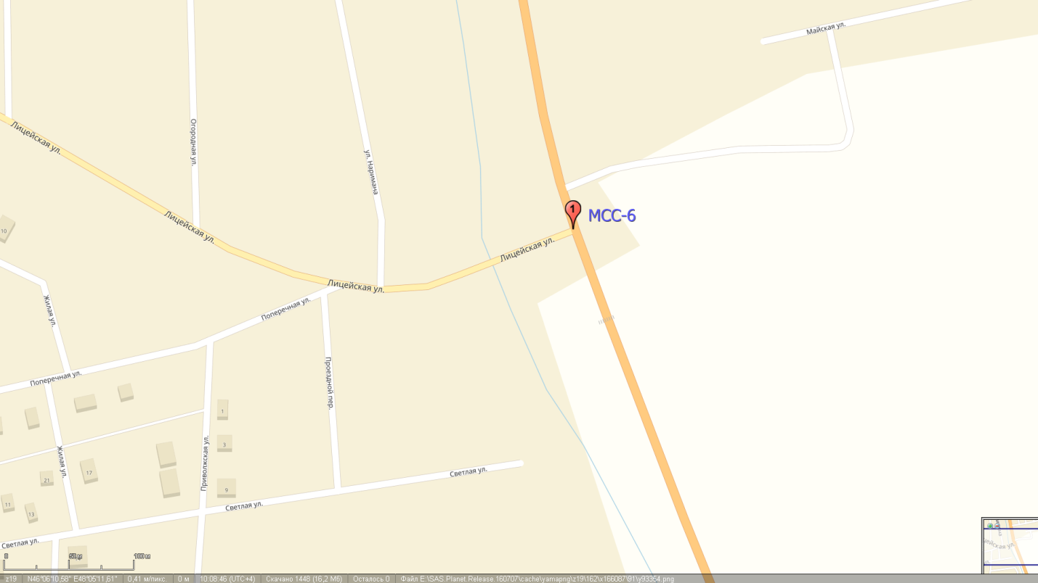

Снимок со спутника.
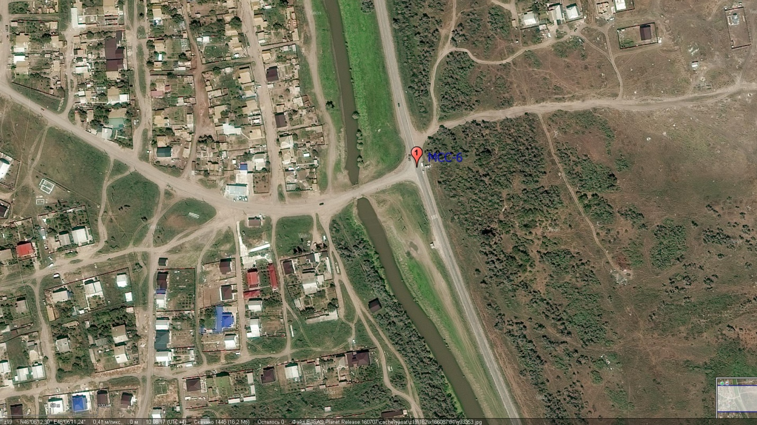
Ниже представлено фото с места обследования

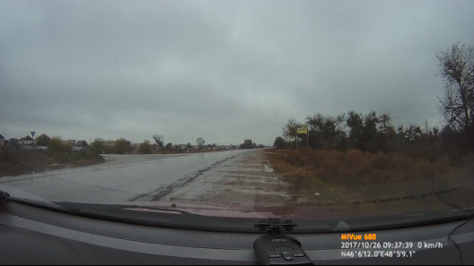
Врезультате проведения исследования интенсивности дорожного движения были получены значения фактической интенсивности дорожного движения в утренний и вечерний часы пик с дифференциацией транспортных средств по типам. Значения фактической интенсивности движения в точке проведения
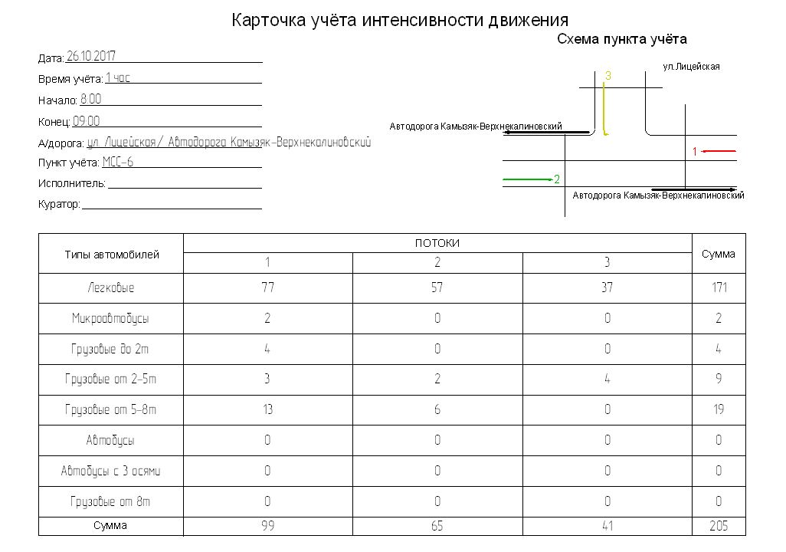

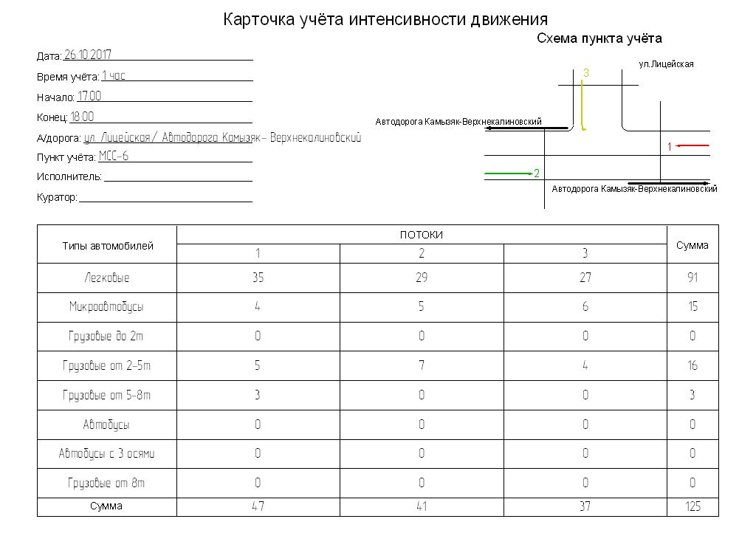
На основании полученных данных выявлен состав автомобильного движения в утренний и вечерний часы пик. Результаты анализа приведены на диаграммах ниже.
МСС 6 утро
Расчёт интенсивности транспортных потоков
Исследование интенсивности: ул. Лицейская/Автодорога Камызяк-Верхнекалиновский
Параметры расчёта интенсивности
Тип итоговой интенсивности: Среднесуточная

Учтённые типы транспортных средств и коэффициенты приведения к интенсивности легковых автомобилей:
Легковые: 1,0
Грузовые до 2т: 1,3
Грузовые от 2-5т: 1,3
Грузовые от 5-8т: 1,4
Грузовые от 8т: 3,0
Микроавтобусы: 1,4
Автобусы: 2,5
Автобусы с 3 осями: 3,0

Информация о пункте учёта
Название пункта учёта: МСС-6
Конфигурация пункта учёта: Примыкание (разворот) (без пеш)

Результаты расчёта интенсивности
Результаты по потокам
Поток №1 (Автодорога Камызяк-Верхнекалиновский - Автодорога Камызяк-Верхнекалиновский)
Тип транспортных средств Интенсивность, шт. Доля в потоке, %
Легковой транспорт
Легковые 1771 77,8
Итого (Легковой транспорт) 1771 77,8
Грузовой транспорт
Грузовые до 2т 92 4,0
Грузовые от 2-5т 69 3,0
Грузовые от 5-8т 299 13,1
Грузовые от 8т 0 0,0
Итого (Грузовой транспорт) 460 20,2
Автобусы
Микроавтобусы 46 2,0
Автобусы 0 0,0
Автобусы с 3 осями 0 0,0
Итого (Автобусы) 46 2,0
Итого (Поток №1) 2277 100,0

Поток №2 (Автодорога Камызяк-Верхнекалиновский - Автодорога Камызяк-Верхнекалиновский)
Тип транспортных средств Интенсивность, шт. Доля в потоке, %
Легковой транспорт
Легковые 1311 87,7
Итого (Легковой транспорт) 1311 87,7
Грузовой транспорт
Грузовые до 2т 0 0,0
Грузовые от 2-5т 46 3,1
Грузовые от 5-8т 138 9,2
Грузовые от 8т 0 0,0
Итого (Грузовой транспорт) 184 12,3
Автобусы
Микроавтобусы 0 0,0
Автобусы 0 0,0
Автобусы с 3 осями 0 0,0
Итого (Автобусы) 0 0,0
Итого (Поток №2) 1495 100,0

Поток №3 (ул.Лицейская - ул.Лицейская)
Тип транспортных средств Интенсивность, шт. Доля в потоке, %
Легковой транспорт
Легковые 851 90,2
Итого (Легковой транспорт) 851 90,2
Грузовой транспорт
Грузовые до 2т 0 0,0
Грузовые от 2-5т 92 9,8
Грузовые от 5-8т 0 0,0
Грузовые от 8т 0 0,0
Итого (Грузовой транспорт) 92 9,8
Автобусы
Микроавтобусы 0 0,0
Автобусы 0 0,0
Автобусы с 3 осями 0 0,0
Итого (Автобусы) 0 0,0
Итого (Поток №3) 943 100,0

Результаты по направлениям
Направление "Автодорога Камызяк-Верхнекалиновский"
Входящие
Тип транспортных средств Интенсивность, шт. Доля в потоке, %
Легковой транспорт
Легковые 1311 87,7
Итого (Легковой транспорт) 1311 87,7
Грузовой транспорт
Грузовые до 2т 0 0,0
Грузовые от 2-5т 46 3,1
Грузовые от 5-8т 138 9,2
Грузовые от 8т 0 0,0
Итого (Грузовой транспорт) 184 12,3
Автобусы
Микроавтобусы 0 0,0
Автобусы 0 0,0
Автобусы с 3 осями 0 0,0
Итого (Автобусы) 0 0,0
Итого (Входящие) 1495 100,0

Исходящие
Тип транспортных средств Интенсивность, шт. Доля в потоке, %
Легковой транспорт
Легковые 1311 87,7
Итого (Легковой транспорт) 1311 87,7
Грузовой транспорт
Грузовые до 2т 0 0,0
Грузовые от 2-5т 46 3,1
Грузовые от 5-8т 138 9,2
Грузовые от 8т 0 0,0
Итого (Грузовой транспорт) 184 12,3
Автобусы
Микроавтобусы 0 0,0
Автобусы 0 0,0
Автобусы с 3 осями 0 0,0
Итого (Автобусы) 0 0,0
Итого (Исходящие) 1495 100,0

Направление "Автодорога Камызяк-Верхнекалиновский"
Входящие
Тип транспортных средств Интенсивность, шт. Доля в потоке, %
Легковой транспорт
Легковые 1771 77,8
Итого (Легковой транспорт) 1771 77,8
Грузовой транспорт
Грузовые до 2т 92 4,0
Грузовые от 2-5т 69 3,0
Грузовые от 5-8т 299 13,1
Грузовые от 8т 0 0,0
Итого (Грузовой транспорт) 460 20,2
Автобусы
Микроавтобусы 46 2,0
Автобусы 0 0,0
Автобусы с 3 осями 0 0,0
Итого (Автобусы) 46 2,0
Итого (Входящие) 2277 100,0

Исходящие
Тип транспортных средств Интенсивность, шт. Доля в потоке, %
Легковой транспорт
Легковые 1771 77,8
Итого (Легковой транспорт) 1771 77,8
Грузовой транспорт
Грузовые до 2т 92 4,0
Грузовые от 2-5т 69 3,0
Грузовые от 5-8т 299 13,1
Грузовые от 8т 0 0,0
Итого (Грузовой транспорт) 460 20,2
Автобусы
Микроавтобусы 46 2,0
Автобусы 0 0,0
Автобусы с 3 осями 0 0,0
Итого (Автобусы) 46 2,0
Итого (Исходящие) 2277 100,0

Направление "ул.Лицейская"
Входящие
Тип транспортных средств Интенсивность, шт. Доля в потоке, %
Легковой транспорт
Легковые 851 90,2
Итого (Легковой транспорт) 851 90,2
Грузовой транспорт
Грузовые до 2т 0 0,0
Грузовые от 2-5т 92 9,8
Грузовые от 5-8т 0 0,0
Грузовые от 8т 0 0,0
Итого (Грузовой транспорт) 92 9,8
Автобусы
Микроавтобусы 0 0,0
Автобусы 0 0,0
Автобусы с 3 осями 0 0,0
Итого (Автобусы) 0 0,0
Итого (Входящие) 943 100,0

Исходящие
Тип транспортных средств Интенсивность, шт. Доля в потоке, %
Легковой транспорт
Легковые 851 90,2
Итого (Легковой транспорт) 851 90,2
Грузовой транспорт
Грузовые до 2т 0 0,0
Грузовые от 2-5т 92 9,8
Грузовые от 5-8т 0 0,0
Грузовые от 8т 0 0,0
Итого (Грузовой транспорт) 92 9,8
Автобусы
Микроавтобусы 0 0,0
Автобусы 0 0,0
Автобусы с 3 осями 0 0,0
Итого (Автобусы) 0 0,0
Итого (Исходящие) 943 100,0

МСС 6 вечер
Расчёт интенсивности транспортных потоков
Исследование интенсивности: ул. Лицейская/Автодорога Камызяк-Верхнекалиновский
Параметры расчёта интенсивности
Тип итоговой интенсивности: Среднесуточная

Учтённые типы транспортных средств и коэффициенты приведения к интенсивности легковых автомобилей:
Легковые: 1,0
Грузовые до 2т: 1,3
Грузовые от 2-5т: 1,3
Грузовые от 5-8т: 1,4
Грузовые от 8т: 3,0
Микроавтобусы: 1,4
Автобусы: 2,5
Автобусы с 3 осями: 3,0

Информация о пункте учёта
Название пункта учёта: МСС-6
Конфигурация пункта учёта: Примыкание (разворот) (без пеш)

Результаты расчёта интенсивности
Результаты по потокам
Поток №1 (Автодорога Камызяк-Верхнекалиновский - Автодорога Камызяк-Верхнекалиновский)
Тип транспортных средств Интенсивность, шт. Доля в потоке, %
Легковой транспорт
Легковые 475 74,5
Итого (Легковой транспорт) 475 74,5
Грузовой транспорт
Грузовые до 2т 0 0,0
Грузовые от 2-5т 68 10,6
Грузовые от 5-8т 41 6,4
Грузовые от 8т 0 0,0
Итого (Грузовой транспорт) 109 17,0
Автобусы
Микроавтобусы 54 8,5
Автобусы 0 0,0
Автобусы с 3 осями 0 0,0
Итого (Автобусы) 54 8,5
Итого (Поток №1) 638 100,0

Поток №2 (Автодорога Камызяк-Верхнекалиновский - Автодорога Камызяк-Верхнекалиновский)
Тип транспортных средств Интенсивность, шт. Доля в потоке, %
Легковой транспорт
Легковые 394 70,7
Итого (Легковой транспорт) 394 70,7
Грузовой транспорт
Грузовые до 2т 0 0,0
Грузовые от 2-5т 95 17,1
Грузовые от 5-8т 0 0,0
Грузовые от 8т 0 0,0
Итого (Грузовой транспорт) 95 17,1
Автобусы
Микроавтобусы 68 12,2
Автобусы 0 0,0
Автобусы с 3 осями 0 0,0
Итого (Автобусы) 68 12,2
Итого (Поток №2) 557 100,0

Поток №3 (ул.Лицейская - ул.Лицейская)
Тип транспортных средств Интенсивность, шт. Доля в потоке, %
Легковой транспорт
Легковые 367 73,0
Итого (Легковой транспорт) 367 73,0
Грузовой транспорт
Грузовые до 2т 0 0,0
Грузовые от 2-5т 54 10,8
Грузовые от 5-8т 0 0,0
Грузовые от 8т 0 0,0
Итого (Грузовой транспорт) 54 10,8
Автобусы
Микроавтобусы 81 16,2
Автобусы 0 0,0
Автобусы с 3 осями 0 0,0
Итого (Автобусы) 81 16,2
Итого (Поток №3) 502 100,0

Результаты по направлениям
Направление "Автодорога Камызяк-Верхнекалиновский"
Входящие
Тип транспортных средств Интенсивность, шт. Доля в потоке, %
Легковой транспорт
Легковые 394 70,7
Итого (Легковой транспорт) 394 70,7
Грузовой транспорт
Грузовые до 2т 0 0,0
Грузовые от 2-5т 95 17,1
Грузовые от 5-8т 0 0,0
Грузовые от 8т 0 0,0
Итого (Грузовой транспорт) 95 17,1
Автобусы
Микроавтобусы 68 12,2
Автобусы 0 0,0
Автобусы с 3 осями 0 0,0
Итого (Автобусы) 68 12,2
Итого (Входящие) 557 100,0

Исходящие
Тип транспортных средств Интенсивность, шт. Доля в потоке, %
Легковой транспорт
Легковые 394 70,7
Итого (Легковой транспорт) 394 70,7
Грузовой транспорт
Грузовые до 2т 0 0,0
Грузовые от 2-5т 95 17,1
Грузовые от 5-8т 0 0,0
Грузовые от 8т 0 0,0
Итого (Грузовой транспорт) 95 17,1
Автобусы
Микроавтобусы 68 12,2
Автобусы 0 0,0
Автобусы с 3 осями 0 0,0
Итого (Автобусы) 68 12,2
Итого (Исходящие) 557 100,0

Направление "Автодорога Камызяк-Верхнекалиновский"
Входящие
Тип транспортных средств Интенсивность, шт. Доля в потоке, %
Легковой транспорт
Легковые 475 74,5
Итого (Легковой транспорт) 475 74,5
Грузовой транспорт
Грузовые до 2т 0 0,0
Грузовые от 2-5т 68 10,6
Грузовые от 5-8т 41 6,4
Грузовые от 8т 0 0,0
Итого (Грузовой транспорт) 109 17,0
Автобусы
Микроавтобусы 54 8,5
Автобусы 0 0,0
Автобусы с 3 осями 0 0,0
Итого (Автобусы) 54 8,5
Итого (Входящие) 638 100,0

Исходящие
Тип транспортных средств Интенсивность, шт. Доля в потоке, %
Легковой транспорт
Легковые 475 74,5
Итого (Легковой транспорт) 475 74,5
Грузовой транспорт
Грузовые до 2т 0 0,0
Грузовые от 2-5т 68 10,6
Грузовые от 5-8т 41 6,4
Грузовые от 8т 0 0,0
Итого (Грузовой транспорт) 109 17,0
Автобусы
Микроавтобусы 54 8,5
Автобусы 0 0,0
Автобусы с 3 осями 0 0,0
Итого (Автобусы) 54 8,5
Итого (Исходящие) 638 100,0

Направление "ул.Лицейская"
Входящие
Тип транспортных средств Интенсивность, шт. Доля в потоке, %
Легковой транспорт
Легковые 367 73,0
Итого (Легковой транспорт) 367 73,0
Грузовой транспорт
Грузовые до 2т 0 0,0
Грузовые от 2-5т 54 10,8
Грузовые от 5-8т 0 0,0
Грузовые от 8т 0 0,0
Итого (Грузовой транспорт) 54 10,8
Автобусы
Микроавтобусы 81 16,2
Автобусы 0 0,0
Автобусы с 3 осями 0 0,0
Итого (Автобусы) 81 16,2
Итого (Входящие) 502 100,0

Исходящие
Тип транспортных средств Интенсивность, шт. Доля в потоке, %
Легковой транспорт
Легковые 367 73,0
Итого (Легковой транспорт) 367 73,0
Грузовой транспорт
Грузовые до 2т 0 0,0
Грузовые от 2-5т 54 10,8
Грузовые от 5-8т 0 0,0
Грузовые от 8т 0 0,0
Итого (Грузовой транспорт) 54 10,8
Автобусы
Микроавтобусы 81 16,2
Автобусы 0 0,0
Автобусы с 3 осями 0 0,0
Итого (Автобусы) 81 16,2
Итого (Исходящие) 502 100,0

Пункт обследования интенсивности MCC-7.

Координаты:N46°05'56,97"E48°05'17,85"
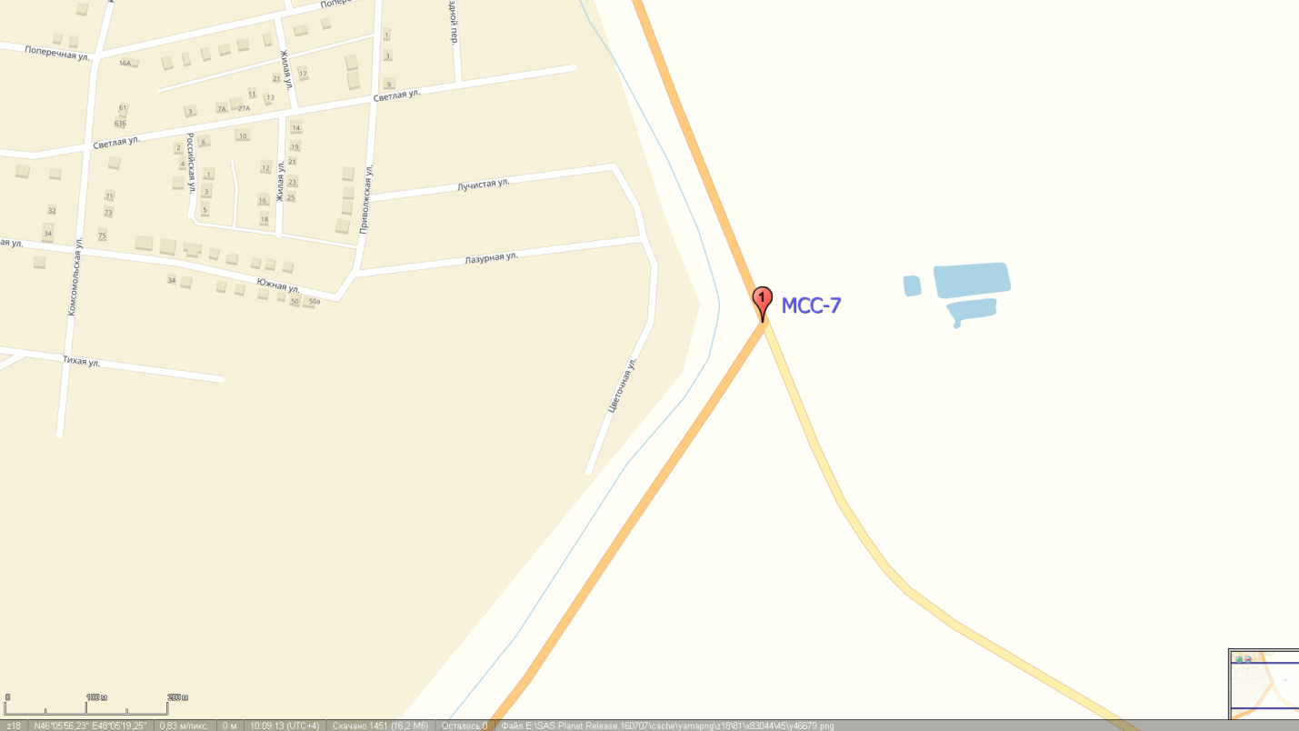

Снимок со спутника.
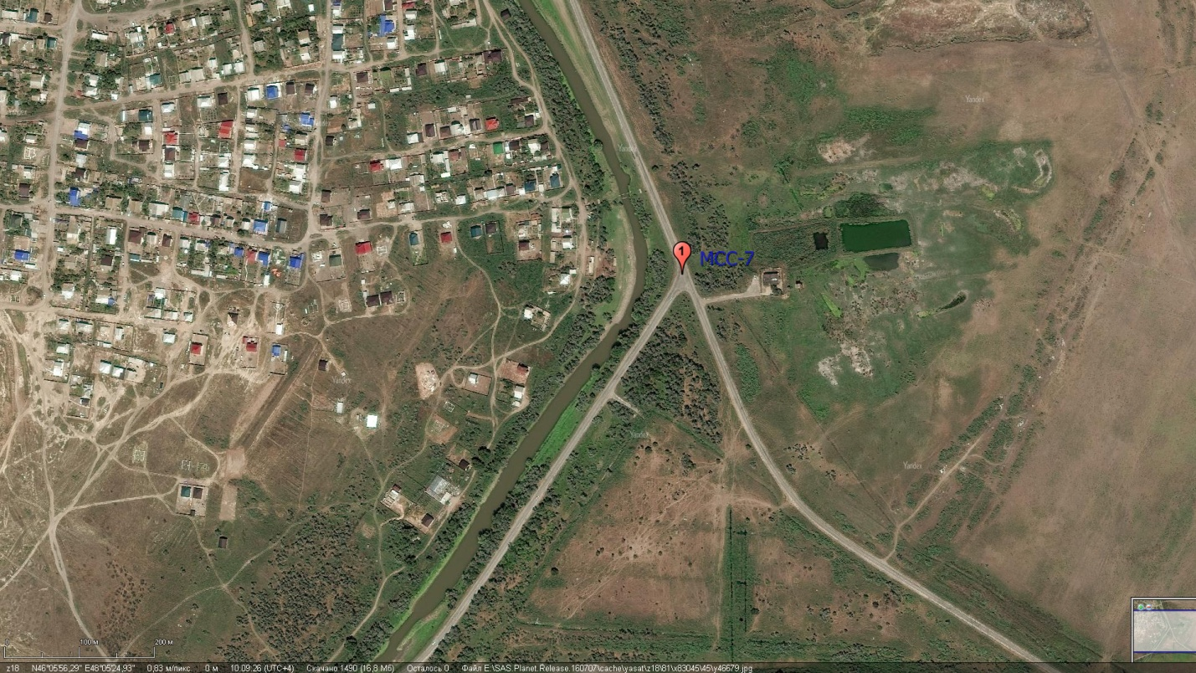

Ниже представлено фото с места обследования

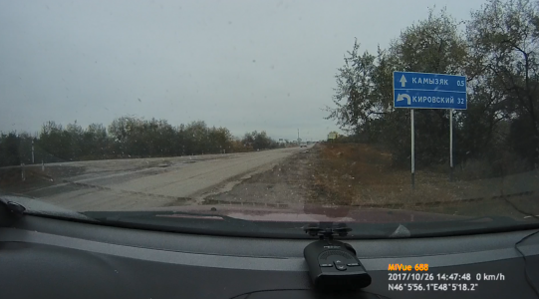
Врезультате проведения исследования интенсивности дорожного движения были получены значения фактической интенсивности дорожного движения в утренний и вечерний часы пик с дифференциацией транспортных средств по типам. Значения фактической интенсивности движения в точке проведения

Пункт обследования интенсивности MCC-8.

Координаты:N46°05'25,39"E48°04'12,83"
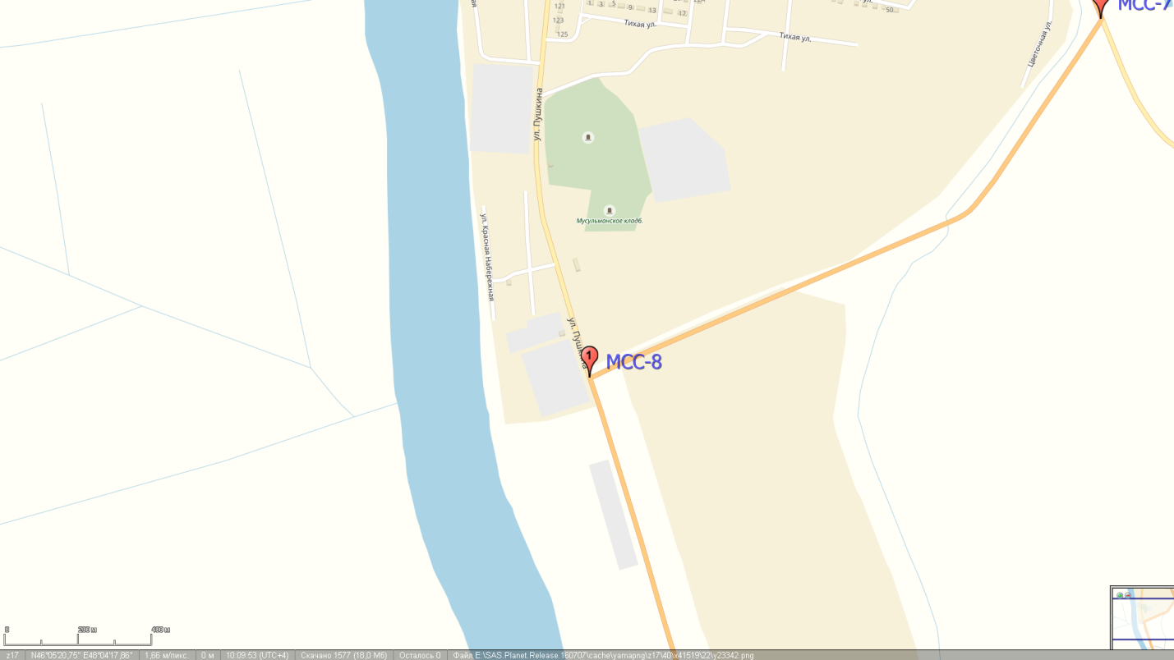
Снимок со спутника.
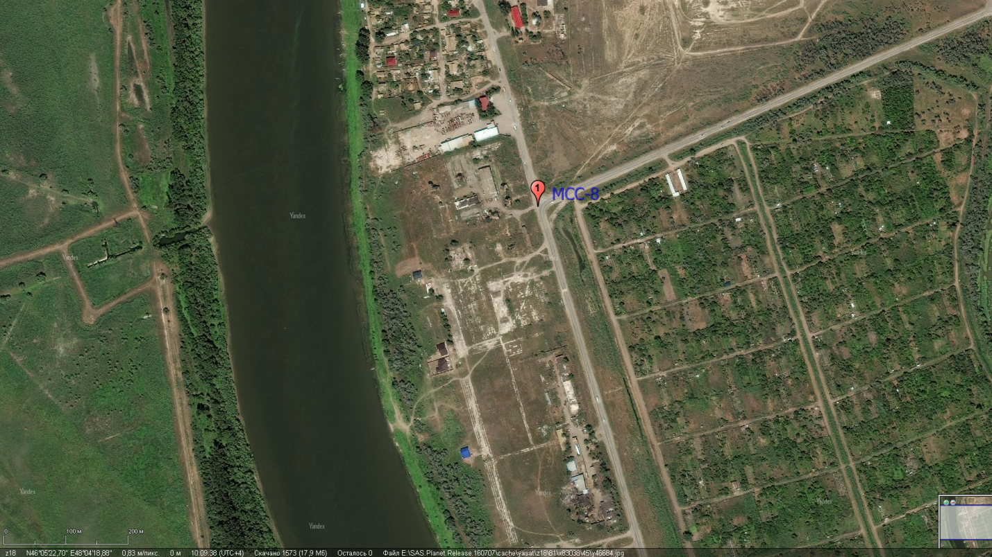

Ниже представлено фото с места обследования

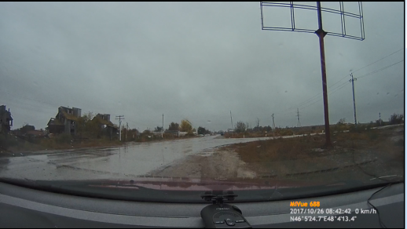
Врезультате проведения исследования интенсивности дорожного движения были получены значения фактической интенсивности дорожного движения в утренний и вечерний часы пик с дифференциацией транспортных средств по типам. Значения фактической интенсивности движения в точке проведения
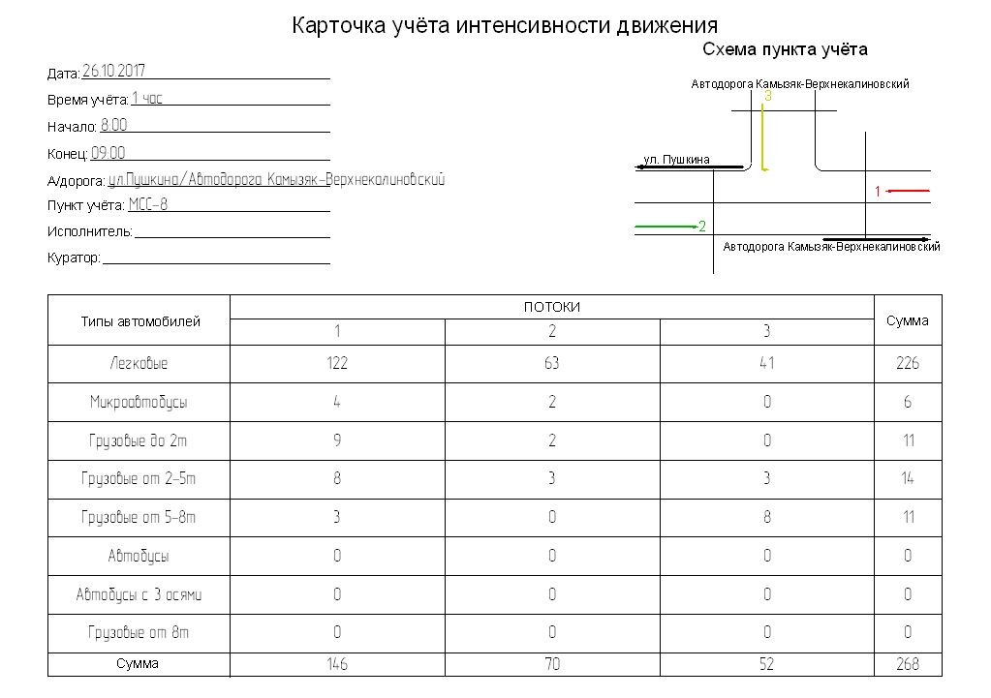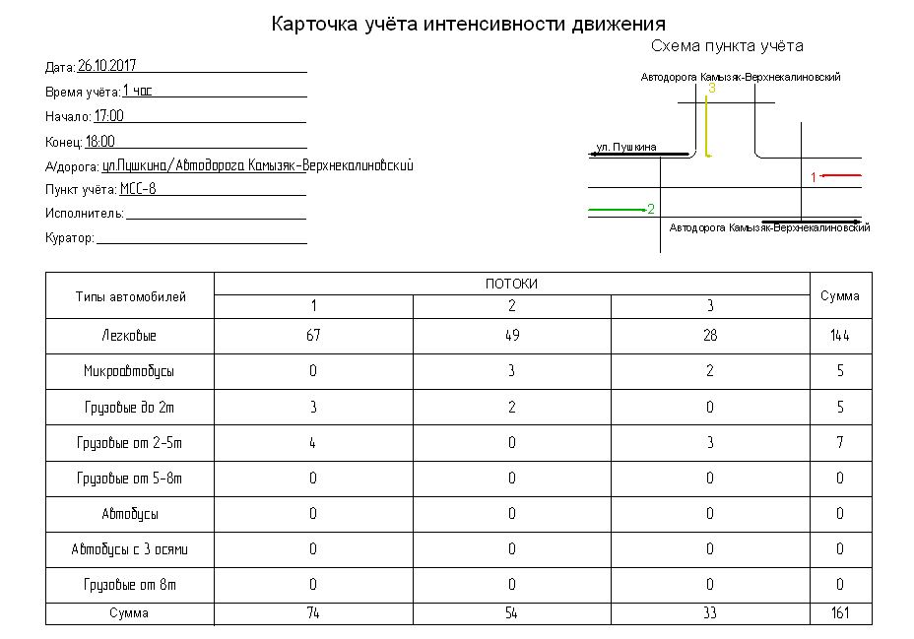
На основании полученных данных выявлен состав автомобильного движения в утренний и вечерний часы пик. Результаты анализа приведены на диаграммах ниже.
МСС 8 УТРО
Расчёт интенсивности транспортных потоков
Исследование интенсивности: ул.Пушкина/Автодорога Камызяк-Верхнекалиновский)

Параметры расчёта интенсивности
Тип итоговой интенсивности: Среднесуточная

Учтённые типы транспортных средств и коэффициенты приведения к интенсивности легковых автомобилей:
Легковые: 1,0
Грузовые до 2т: 1,3
Грузовые от 2-5т: 1,3
Грузовые от 5-8т: 1,4
Грузовые от 8т: 3,0
Микроавтобусы: 1,4
Автобусы: 2,5
Автобусы с 3 осями: 3,0

Информация о пункте учёта
Название пункта учёта: МСС-8
Конфигурация пункта учёта: Примыкание (разворот) (без пеш)

Результаты расчёта интенсивности
Результаты по потокам
Поток №1 (Автодорога Камызяк-Верхнекалиновский - Автодорога Камызяк-Верхнекалиновский)
Тип транспортных средств Интенсивность, шт. Доля в потоке, %
Легковой транспорт
Легковые 2806 83,6
Итого (Легковой транспорт) 2806 83,6
Грузовой транспорт
Грузовые до 2т 207 6,2
Грузовые от 2-5т 184 5,5
Грузовые от 5-8т 69 2,1
Грузовые от 8т 0 0,0
Итого (Грузовой транспорт) 460 13,7
Автобусы
Микроавтобусы 92 2,7
Автобусы 0 0,0
Автобусы с 3 осями 0 0,0
Итого (Автобусы) 92 2,7
Итого (Поток №1) 3358 100,0

Поток №2 (ул. Пушкина - ул. Пушкина)
Тип транспортных средств Интенсивность, шт. Доля в потоке, %
Легковой транспорт
Легковые 1449 90,0
Итого (Легковой транспорт) 1449 90,0
Грузовой транспорт
Грузовые до 2т 46 2,9
Грузовые от 2-5т 69 4,3
Грузовые от 5-8т 0 0,0
Грузовые от 8т 0 0,0
Итого (Грузовой транспорт) 115 7,1
Автобусы
Микроавтобусы 46 2,9
Автобусы 0 0,0
Автобусы с 3 осями 0 0,0
Итого (Автобусы) 46 2,9
Итого (Поток №2) 1610 100,0

Поток №3 (Автодорога Камызяк-Верхнекалиновский - Автодорога Камызяк-Верхнекалиновский)
Тип транспортных средств Интенсивность, шт. Доля в потоке, %
Легковой транспорт
Легковые 943 78,8
Итого (Легковой транспорт) 943 78,8
Грузовой транспорт
Грузовые до 2т 0 0,0
Грузовые от 2-5т 69 5,8
Грузовые от 5-8т 184 15,4
Грузовые от 8т 0 0,0
Итого (Грузовой транспорт) 253 21,2
Автобусы
Микроавтобусы 0 0,0
Автобусы 0 0,0
Автобусы с 3 осями 0 0,0
Итого (Автобусы) 0 0,0
Итого (Поток №3) 1196 100,0

Результаты по направлениям
Направление "ул. Пушкина"
Входящие
Тип транспортных средств Интенсивность, шт. Доля в потоке, %
Легковой транспорт
Легковые 1449 90,0
Итого (Легковой транспорт) 1449 90,0
Грузовой транспорт
Грузовые до 2т 46 2,9
Грузовые от 2-5т 69 4,3
Грузовые от 5-8т 0 0,0
Грузовые от 8т 0 0,0
Итого (Грузовой транспорт) 115 7,1
Автобусы
Микроавтобусы 46 2,9
Автобусы 0 0,0
Автобусы с 3 осями 0 0,0
Итого (Автобусы) 46 2,9
Итого (Входящие) 1610 100,0

Исходящие
Тип транспортных средств Интенсивность, шт. Доля в потоке, %
Легковой транспорт
Легковые 1449 90,0
Итого (Легковой транспорт) 1449 90,0
Грузовой транспорт
Грузовые до 2т 46 2,9
Грузовые от 2-5т 69 4,3
Грузовые от 5-8т 0 0,0
Грузовые от 8т 0 0,0
Итого (Грузовой транспорт) 115 7,1
Автобусы
Микроавтобусы 46 2,9
Автобусы 0 0,0
Автобусы с 3 осями 0 0,0
Итого (Автобусы) 46 2,9
Итого (Исходящие) 1610 100,0

Направление "Автодорога Камызяк-Верхнекалиновский"
Входящие
Тип транспортных средств Интенсивность, шт. Доля в потоке, %
Легковой транспорт
Легковые 2806 83,6
Итого (Легковой транспорт) 2806 83,6
Грузовой транспорт
Грузовые до 2т 207 6,2
Грузовые от 2-5т 184 5,5
Грузовые от 5-8т 69 2,1
Грузовые от 8т 0 0,0
Итого (Грузовой транспорт) 460 13,7
Автобусы
Микроавтобусы 92 2,7
Автобусы 0 0,0
Автобусы с 3 осями 0 0,0
Итого (Автобусы) 92 2,7
Итого (Входящие) 3358 100,0

Исходящие
Тип транспортных средств Интенсивность, шт. Доля в потоке, %
Легковой транспорт
Легковые 2806 83,6
Итого (Легковой транспорт) 2806 83,6
Грузовой транспорт
Грузовые до 2т 207 6,2
Грузовые от 2-5т 184 5,5
Грузовые от 5-8т 69 2,1
Грузовые от 8т 0 0,0
Итого (Грузовой транспорт) 460 13,7
Автобусы
Микроавтобусы 92 2,7
Автобусы 0 0,0
Автобусы с 3 осями 0 0,0
Итого (Автобусы) 92 2,7
Итого (Исходящие) 3358 100,0

Направление "Автодорога Камызяк-Верхнекалиновский"
Входящие
Тип транспортных средств Интенсивность, шт. Доля в потоке, %
Легковой транспорт
Легковые 943 78,8
Итого (Легковой транспорт) 943 78,8
Грузовой транспорт
Грузовые до 2т 0 0,0
Грузовые от 2-5т 69 5,8
Грузовые от 5-8т 184 15,4
Грузовые от 8т 0 0,0
Итого (Грузовой транспорт) 253 21,2
Автобусы
Микроавтобусы 0 0,0
Автобусы 0 0,0
Автобусы с 3 осями 0 0,0
Итого (Автобусы) 0 0,0
Итого (Входящие) 1196 100,0

Исходящие
Тип транспортных средств Интенсивность, шт. Доля в потоке, %
Легковой транспорт
Легковые 943 78,8
Итого (Легковой транспорт) 943 78,8
Грузовой транспорт
Грузовые до 2т 0 0,0
Грузовые от 2-5т 69 5,8
Грузовые от 5-8т 184 15,4
Грузовые от 8т 0 0,0
Итого (Грузовой транспорт) 253 21,2
Автобусы
Микроавтобусы 0 0,0
Автобусы 0 0,0
Автобусы с 3 осями 0 0,0
Итого (Автобусы) 0 0,0
Итого (Исходящие) 1196 100,0

МСС 8 вечер
Расчёт интенсивности транспортных потоков
Исследование интенсивности: ул.Пушкина/Автодорога Камызяк-Верхнекалиновский)
Параметры расчёта интенсивности
Тип итоговой интенсивности: Среднесуточная

Учтённые типы транспортных средств и коэффициенты приведения к интенсивности легковых автомобилей:
Легковые: 1,0
Грузовые до 2т: 1,3
Грузовые от 2-5т: 1,3
Грузовые от 5-8т: 1,4
Грузовые от 8т: 3,0
Микроавтобусы: 1,4
Автобусы: 2,5
Автобусы с 3 осями: 3,0

Информация о пункте учёта
Название пункта учёта: МСС-8
Конфигурация пункта учёта: Примыкание (разворот) (без пеш)

Результаты расчёта интенсивности
Результаты по потокам
Поток №1 (Автодорога Камызяк-Верхнекалиновский - Автодорога Камызяк-Верхнекалиновский)
Тип транспортных средств Интенсивность, шт. Доля в потоке, %
Легковой транспорт
Легковые 1541 90,5
Итого (Легковой транспорт) 1541 90,5
Грузовой транспорт
Грузовые до 2т 69 4,1
Грузовые от 2-5т 92 5,4
Грузовые от 5-8т 0 0,0
Грузовые от 8т 0 0,0
Итого (Грузовой транспорт) 161 9,5
Автобусы
Микроавтобусы 0 0,0
Автобусы 0 0,0
Автобусы с 3 осями 0 0,0
Итого (Автобусы) 0 0,0
Итого (Поток №1) 1702 100,0

Поток №2 (ул. Пушкина - ул. Пушкина)
Тип транспортных средств Интенсивность, шт. Доля в потоке, %
Легковой транспорт
Легковые 1127 90,7
Итого (Легковой транспорт) 1127 90,7
Грузовой транспорт
Грузовые до 2т 46 3,7
Грузовые от 2-5т 0 0,0
Грузовые от 5-8т 0 0,0
Грузовые от 8т 0 0,0
Итого (Грузовой транспорт) 46 3,7
Автобусы
Микроавтобусы 69 5,6
Автобусы 0 0,0
Автобусы с 3 осями 0 0,0
Итого (Автобусы) 69 5,6
Итого (Поток №2) 1242 100,0

Поток №3 (Автодорога Камызяк-Верхнекалиновский - Автодорога Камызяк-Верхнекалиновский)
Тип транспортных средств Интенсивность, шт. Доля в потоке, %
Легковой транспорт
Легковые 644 84,8
Итого (Легковой транспорт) 644 84,8
Грузовой транспорт
Грузовые до 2т 0 0,0
Грузовые от 2-5т 69 9,1
Грузовые от 5-8т 0 0,0
Грузовые от 8т 0 0,0
Итого (Грузовой транспорт) 69 9,1
Автобусы
Микроавтобусы 46 6,1
Автобусы 0 0,0
Автобусы с 3 осями 0 0,0
Итого (Автобусы) 46 6,1
Итого (Поток №3) 759 100,0

Результаты по направлениям
Направление "ул. Пушкина"
Входящие
Тип транспортных средств Интенсивность, шт. Доля в потоке, %
Легковой транспорт
Легковые 1127 90,7
Итого (Легковой транспорт) 1127 90,7
Грузовой транспорт
Грузовые до 2т 46 3,7
Грузовые от 2-5т 0 0,0
Грузовые от 5-8т 0 0,0
Грузовые от 8т 0 0,0
Итого (Грузовой транспорт) 46 3,7
Автобусы
Микроавтобусы 69 5,6
Автобусы 0 0,0
Автобусы с 3 осями 0 0,0
Итого (Автобусы) 69 5,6
Итого (Входящие) 1242 100,0

Исходящие
Тип транспортных средств Интенсивность, шт. Доля в потоке, %
Легковой транспорт
Легковые 1127 90,7
Итого (Легковой транспорт) 1127 90,7
Грузовой транспорт
Грузовые до 2т 46 3,7
Грузовые от 2-5т 0 0,0
Грузовые от 5-8т 0 0,0
Грузовые от 8т 0 0,0
Итого (Грузовой транспорт) 46 3,7
Автобусы
Микроавтобусы 69 5,6
Автобусы 0 0,0
Автобусы с 3 осями 0 0,0
Итого (Автобусы) 69 5,6
Итого (Исходящие) 1242 100,0

Направление "Автодорога Камызяк-Верхнекалиновский"
Входящие
Тип транспортных средств Интенсивность, шт. Доля в потоке, %
Легковой транспорт
Легковые 1541 90,5
Итого (Легковой транспорт) 1541 90,5
Грузовой транспорт
Грузовые до 2т 69 4,1
Грузовые от 2-5т 92 5,4
Грузовые от 5-8т 0 0,0
Грузовые от 8т 0 0,0
Итого (Грузовой транспорт) 161 9,5
Автобусы
Микроавтобусы 0 0,0
Автобусы 0 0,0
Автобусы с 3 осями 0 0,0
Итого (Автобусы) 0 0,0
Итого (Входящие) 1702 100,0

Исходящие
Тип транспортных средств Интенсивность, шт. Доля в потоке, %
Легковой транспорт
Легковые 1541 90,5
Итого (Легковой транспорт) 1541 90,5
Грузовой транспорт
Грузовые до 2т 69 4,1
Грузовые от 2-5т 92 5,4
Грузовые от 5-8т 0 0,0
Грузовые от 8т 0 0,0
Итого (Грузовой транспорт) 161 9,5
Автобусы
Микроавтобусы 0 0,0
Автобусы 0 0,0
Автобусы с 3 осями 0 0,0
Итого (Автобусы) 0 0,0
Итого (Исходящие) 1702 100,0

Направление "Автодорога Камызяк-Верхнекалиновский"
Входящие
Тип транспортных средств Интенсивность, шт. Доля в потоке, %
Легковой транспорт
Легковые 644 84,8
Итого (Легковой транспорт) 644 84,8
Грузовой транспорт
Грузовые до 2т 0 0,0
Грузовые от 2-5т 69 9,1
Грузовые от 5-8т 0 0,0
Грузовые от 8т 0 0,0
Итого (Грузовой транспорт) 69 9,1
Автобусы
Микроавтобусы 46 6,1
Автобусы 0 0,0
Автобусы с 3 осями 0 0,0
Итого (Автобусы) 46 6,1
Итого (Входящие) 759 100,0

Исходящие
Тип транспортных средств Интенсивность, шт. Доля в потоке, %
Легковой транспорт
Легковые 644 84,8
Итого (Легковой транспорт) 644 84,8
Грузовой транспорт
Грузовые до 2т 0 0,0
Грузовые от 2-5т 69 9,1
Грузовые от 5-8т 0 0,0
Грузовые от 8т 0 0,0
Итого (Грузовой транспорт) 69 9,1
Автобусы
Микроавтобусы 46 6,1
Автобусы 0 0,0
Автобусы с 3 осями 0 0,0
Итого (Автобусы) 46 6,1
Итого (Исходящие) 759 100,0

Пункт обследования интенсивности MCC-12-1.

Координаты:N46°08'11,56"E48°04'14,48
Ниже представлено фото с места обследования

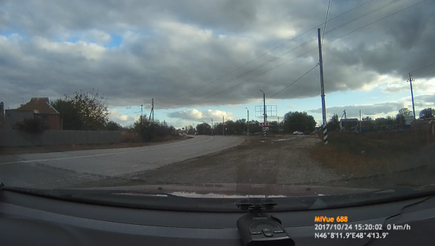
"Врезультате проведения исследования интенсивности дорожного движения были получены значения фактической интенсивности дорожного движения в утренний и вечерний часы пик с дифференциацией транспортных средств по типам. Значения фактической интенсивности движения в точке проведения
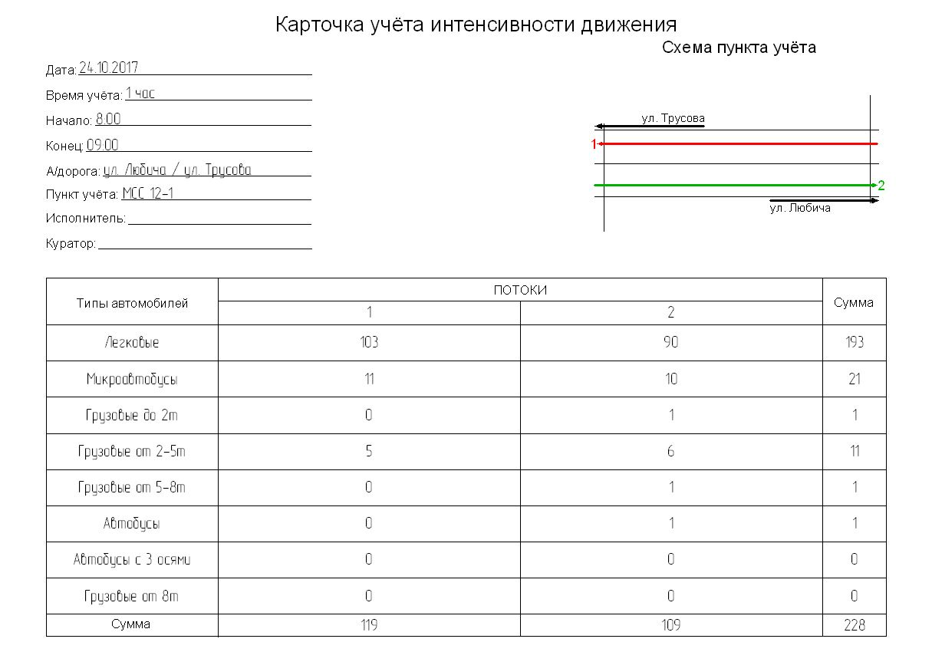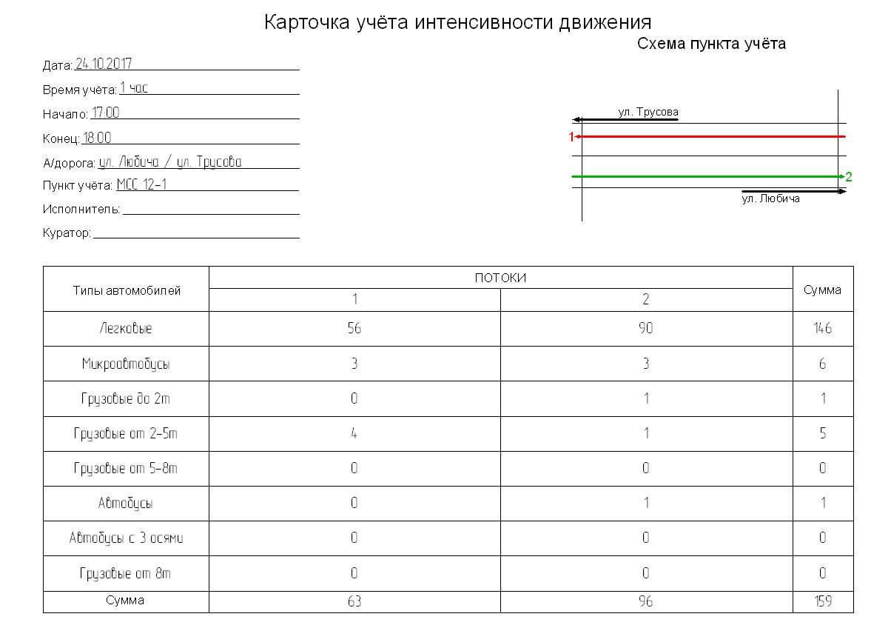
На основании полученных данных выявлен состав автомобильного движения в утренний и вечерний часы пик. Результаты анализа приведены на диаграммах ниже
МСС 12-1 утро

Расчёт интенсивности транспортных потоков
Исследование интенсивности: ул. Любича / ул. Трусова
Параметры расчёта интенсивности
Тип итоговой интенсивности: Среднесуточная

Учтённые типы транспортных средств и коэффициенты приведения к интенсивности легковых автомобилей:
Легковые: 1,0
Грузовые до 2т: 1,3
Грузовые от 2-5т: 1,3
Грузовые от 5-8т: 1,4
Грузовые от 8т: 3,0
Микроавтобусы: 1,4
Автобусы: 2,5
Автобусы с 3 осями: 3,0

Информация о пункте учёта
Название пункта учёта: МСС 12-1
Конфигурация пункта учёта: Сечение

Результаты расчёта интенсивности
Результаты по потокам
Поток №1 (ул. Любича - ул. Трусова)
Тип транспортных средств Интенсивность, шт. Доля в потоке, %
Легковой транспорт
Легковые 2369 86,6
Итого (Легковой транспорт) 2369 86,6
Грузовой транспорт
Грузовые до 2т 0 0,0
Грузовые от 2-5т 115 4,2
Грузовые от 5-8т 0 0,0
Грузовые от 8т 0 0,0
Итого (Грузовой транспорт) 115 4,2
Автобусы
Микроавтобусы 253 9,2
Автобусы 0 0,0
Автобусы с 3 осями 0 0,0
Итого (Автобусы) 253 9,2
Итого (Поток №1) 2737 100,0

Поток №2 (ул. Трусова - ул. Любича)
Тип транспортных средств Интенсивность, шт. Доля в потоке, %
Легковой транспорт
Легковые 2070 82,6
Итого (Легковой транспорт) 2070 82,6
Грузовой транспорт
Грузовые до 2т 23 0,9
Грузовые от 2-5т 138 5,5
Грузовые от 5-8т 23 0,9
Грузовые от 8т 0 0,0
Итого (Грузовой транспорт) 184 7,3
Автобусы
Микроавтобусы 230 9,2
Автобусы 23 0,9
Автобусы с 3 осями 0 0,0
Итого (Автобусы) 253 10,1
Итого (Поток №2) 2507 100,0

Результаты по направлениям
Направление "ул. Трусова"
Входящие
Тип транспортных средств Интенсивность, шт. Доля в потоке, %
Легковой транспорт
Легковые 2070 82,6
Итого (Легковой транспорт) 2070 82,6
Грузовой транспорт
Грузовые до 2т 23 0,9
Грузовые от 2-5т 138 5,5
Грузовые от 5-8т 23 0,9
Грузовые от 8т 0 0,0
Итого (Грузовой транспорт) 184 7,3
Автобусы
Микроавтобусы 230 9,2
Автобусы 23 0,9
Автобусы с 3 осями 0 0,0
Итого (Автобусы) 253 10,1
Итого (Входящие) 2507 100,0

Исходящие
Тип транспортных средств Интенсивность, шт. Доля в потоке, %
Легковой транспорт
Легковые 2369 86,6
Итого (Легковой транспорт) 2369 86,6
Грузовой транспорт
Грузовые до 2т 0 0,0
Грузовые от 2-5т 115 4,2
Грузовые от 5-8т 0 0,0
Грузовые от 8т 0 0,0
Итого (Грузовой транспорт) 115 4,2
Автобусы
Микроавтобусы 253 9,2
Автобусы 0 0,0
Автобусы с 3 осями 0 0,0
Итого (Автобусы) 253 9,2
Итого (Исходящие) 2737 100,0

Направление "ул. Любича"
Входящие
Тип транспортных средств Интенсивность, шт. Доля в потоке, %
Легковой транспорт
Легковые 2369 86,6
Итого (Легковой транспорт) 2369 86,6
Грузовой транспорт
Грузовые до 2т 0 0,0
Грузовые от 2-5т 115 4,2
Грузовые от 5-8т 0 0,0
Грузовые от 8т 0 0,0
Итого (Грузовой транспорт) 115 4,2
Автобусы
Микроавтобусы 253 9,2
Автобусы 0 0,0
Автобусы с 3 осями 0 0,0
Итого (Автобусы) 253 9,2
Итого (Входящие) 2737 100,0

Исходящие
Тип транспортных средств Интенсивность, шт. Доля в потоке, %
Легковой транспорт
Легковые 2070 82,6
Итого (Легковой транспорт) 2070 82,6
Грузовой транспорт
Грузовые до 2т 23 0,9
Грузовые от 2-5т 138 5,5
Грузовые от 5-8т 23 0,9
Грузовые от 8т 0 0,0
Итого (Грузовой транспорт) 184 7,3
Автобусы
Микроавтобусы 230 9,2
Автобусы 23 0,9
Автобусы с 3 осями 0 0,0
Итого (Автобусы) 253 10,1
Итого (Исходящие) 2507 100,0

МСС 12-1 вечер
Расчёт интенсивности транспортных потоков
Исследование интенсивности: ул. Любича / ул. Трусова
Параметры расчёта интенсивности
Тип итоговой интенсивности: Среднесуточная

Учтённые типы транспортных средств и коэффициенты приведения к интенсивности легковых автомобилей:
Легковые: 1,0
Грузовые до 2т: 1,3
Грузовые от 2-5т: 1,3
Грузовые от 5-8т: 1,4
Грузовые от 8т: 3,0
Микроавтобусы: 1,4
Автобусы: 2,5
Автобусы с 3 осями: 3,0

Информация о пункте учёта
Название пункта учёта: МСС 12-1
Конфигурация пункта учёта: Сечение

Результаты расчёта интенсивности
Результаты по потокам
Поток №1 (ул. Любича - ул. Трусова)
Тип транспортных средств Интенсивность, шт. Доля в потоке, %
Легковой транспорт
Легковые 760 88,9
Итого (Легковой транспорт) 760 88,9
Грузовой транспорт
Грузовые до 2т 0 0,0
Грузовые от 2-5т 54 6,3
Грузовые от 5-8т 0 0,0
Грузовые от 8т 0 0,0
Итого (Грузовой транспорт) 54 6,3
Автобусы
Микроавтобусы 41 4,8
Автобусы 0 0,0
Автобусы с 3 осями 0 0,0
Итого (Автобусы) 41 4,8
Итого (Поток №1) 855 100,0

Поток №2 (ул. Трусова - ул. Любича)
Тип транспортных средств Интенсивность, шт. Доля в потоке, %
Легковой транспорт
Легковые 1222 93,7
Итого (Легковой транспорт) 1222 93,7
Грузовой транспорт
Грузовые до 2т 14 1,0
Грузовые от 2-5т 14 1,0
Грузовые от 5-8т 0 0,0
Грузовые от 8т 0 0,0
Итого (Грузовой транспорт) 27 2,1
Автобусы
Микроавтобусы 41 3,1
Автобусы 14 1,0
Автобусы с 3 осями 0 0,0
Итого (Автобусы) 54 4,2
Итого (Поток №2) 1303 100,0

Результаты по направлениям
Направление "ул. Трусова"
Входящие
Тип транспортных средств Интенсивность, шт. Доля в потоке, %
Легковой транспорт
Легковые 1222 93,7
Итого (Легковой транспорт) 1222 93,7
Грузовой транспорт
Грузовые до 2т 14 1,0
Грузовые от 2-5т 14 1,0
Грузовые от 5-8т 0 0,0
Грузовые от 8т 0 0,0
Итого (Грузовой транспорт) 27 2,1
Автобусы
Микроавтобусы 41 3,1
Автобусы 14 1,0
Автобусы с 3 осями 0 0,0
Итого (Автобусы) 54 4,2
Итого (Входящие) 1303 100,0

Исходящие
Тип транспортных средств Интенсивность, шт. Доля в потоке, %
Легковой транспорт
Легковые 760 88,9
Итого (Легковой транспорт) 760 88,9
Грузовой транспорт
Грузовые до 2т 0 0,0
Грузовые от 2-5т 54 6,3
Грузовые от 5-8т 0 0,0
Грузовые от 8т 0 0,0
Итого (Грузовой транспорт) 54 6,3
Автобусы
Микроавтобусы 41 4,8
Автобусы 0 0,0
Автобусы с 3 осями 0 0,0
Итого (Автобусы) 41 4,8
Итого (Исходящие) 855 100,0

Направление "ул. Любича"
Входящие
Тип транспортных средств Интенсивность, шт. Доля в потоке, %
Легковой транспорт
Легковые 760 88,9
Итого (Легковой транспорт) 760 88,9
Грузовой транспорт
Грузовые до 2т 0 0,0
Грузовые от 2-5т 54 6,3
Грузовые от 5-8т 0 0,0
Грузовые от 8т 0 0,0
Итого (Грузовой транспорт) 54 6,3
Автобусы
Микроавтобусы 41 4,8
Автобусы 0 0,0
Автобусы с 3 осями 0 0,0
Итого (Автобусы) 41 4,8
Итого (Входящие) 855 100,0

Исходящие
Тип транспортных средств Интенсивность, шт. Доля в потоке, %
Легковой транспорт
Легковые 1222 93,7
Итого (Легковой транспорт) 1222 93,7
Грузовой транспорт
Грузовые до 2т 14 1,0
Грузовые от 2-5т 14 1,0
Грузовые от 5-8т 0 0,0
Грузовые от 8т 0 0,0
Итого (Грузовой транспорт) 27 2,1
Автобусы
Микроавтобусы 41 3,1
Автобусы 14 1,0
Автобусы с 3 осями 0 0,0
Итого (Автобусы) 54 4,2
Итого (Исходящие) 1303 100,0

Пункт обследования интенсивности MCC-12-2.

Координаты:N46°04'49,72"E48°04'29,52
Ниже представлено фото с места обследования

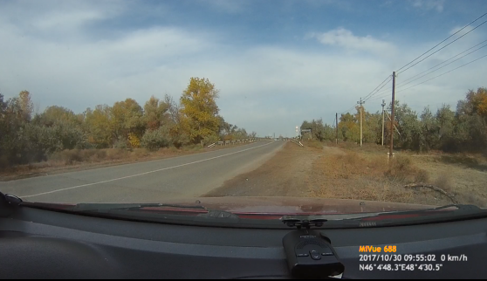
Врезультате проведения исследования интенсивности дорожного движения были получены значения фактической интенсивности дорожного движения в утренний и вечерний часы пик с дифференциацией транспортных средств по типам. Значения фактической интенсивности движения в точке проведения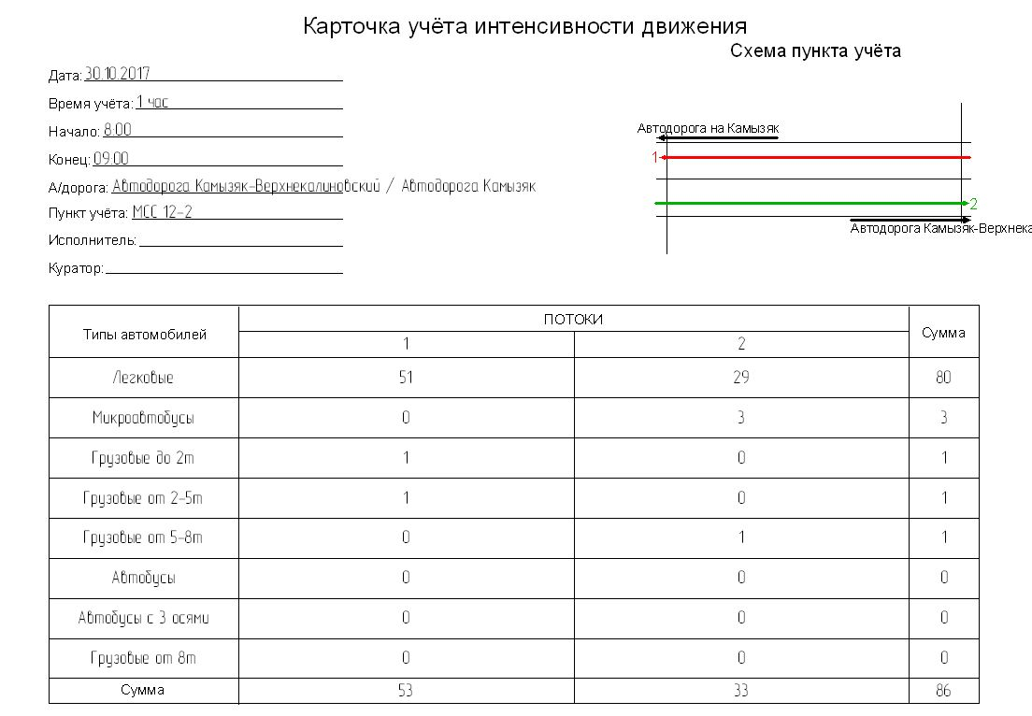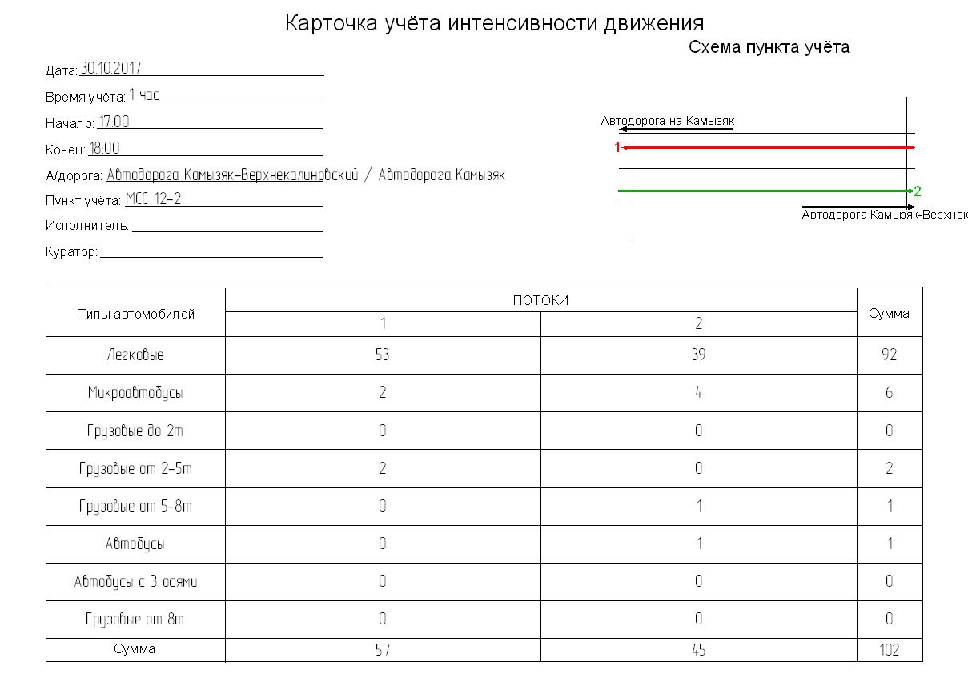
На основании полученных данных выявлен состав автомобильного движения в утренний и вечерний часы пик. Результаты анализа приведены на диаграммах ниже

МСС 12-2 утро

Расчёт интенсивности транспортных потоков
Исследование интенсивности: Автодорога Камызяк-Верхнекалиновский / Автодорога Камызяк
Параметры расчёта интенсивности
Тип итоговой интенсивности: Среднесуточная

Учтённые типы транспортных средств и коэффициенты приведения к интенсивности легковых автомобилей:
Легковые: 1,0
Грузовые до 2т: 1,3
Грузовые от 2-5т: 1,3
Грузовые от 5-8т: 1,4
Грузовые от 8т: 3,0
Микроавтобусы: 1,4
Автобусы: 2,5
Автобусы с 3 осями: 3,0

Информация о пункте учёта
Название пункта учёта: МСС 12-2
Конфигурация пункта учёта: Сечение

Результаты расчёта интенсивности
Результаты по потокам
Поток №1 (Автодорога Камызяк-Верхнекалиновский - Автодорога на Камызяк)
Тип транспортных средств Интенсивность, шт. Доля в потоке, %
Легковой транспорт
Легковые 1173 96,2
Итого (Легковой транспорт) 1173 96,2
Грузовой транспорт
Грузовые до 2т 23 1,9
Грузовые от 2-5т 23 1,9
Грузовые от 5-8т 0 0,0
Грузовые от 8т 0 0,0
Итого (Грузовой транспорт) 46 3,8
Автобусы
Микроавтобусы 0 0,0
Автобусы 0 0,0
Автобусы с 3 осями 0 0,0
Итого (Автобусы) 0 0,0
Итого (Поток №1) 1219 100,0

Поток №2 (Автодорога на Камызяк - Автодорога Камызяк-Верхнекалиновский)
Тип транспортных средств Интенсивность, шт. Доля в потоке, %
Легковой транспорт
Легковые 667 87,9
Итого (Легковой транспорт) 667 87,9
Грузовой транспорт
Грузовые до 2т 0 0,0
Грузовые от 2-5т 0 0,0
Грузовые от 5-8т 23 3,0
Грузовые от 8т 0 0,0
Итого (Грузовой транспорт) 23 3,0
Автобусы
Микроавтобусы 69 9,1
Автобусы 0 0,0
Автобусы с 3 осями 0 0,0
Итого (Автобусы) 69 9,1
Итого (Поток №2) 759 100,0

Результаты по направлениям
Направление "Автодорога на Камызяк"
Входящие
Тип транспортных средств Интенсивность, шт. Доля в потоке, %
Легковой транспорт
Легковые 667 87,9
Итого (Легковой транспорт) 667 87,9
Грузовой транспорт
Грузовые до 2т 0 0,0
Грузовые от 2-5т 0 0,0
Грузовые от 5-8т 23 3,0
Грузовые от 8т 0 0,0
Итого (Грузовой транспорт) 23 3,0
Автобусы
Микроавтобусы 69 9,1
Автобусы 0 0,0
Автобусы с 3 осями 0 0,0
Итого (Автобусы) 69 9,1
Итого (Входящие) 759 100,0

Исходящие
Тип транспортных средств Интенсивность, шт. Доля в потоке, %
Легковой транспорт
Легковые 1173 96,2
Итого (Легковой транспорт) 1173 96,2
Грузовой транспорт
Грузовые до 2т 23 1,9
Грузовые от 2-5т 23 1,9
Грузовые от 5-8т 0 0,0
Грузовые от 8т 0 0,0
Итого (Грузовой транспорт) 46 3,8
Автобусы
Микроавтобусы 0 0,0
Автобусы 0 0,0
Автобусы с 3 осями 0 0,0
Итого (Автобусы) 0 0,0
Итого (Исходящие) 1219 100,0

Направление "Автодорога Камызяк-Верхнекалиновский"
Входящие
Тип транспортных средств Интенсивность, шт. Доля в потоке, %
Легковой транспорт
Легковые 1173 96,2
Итого (Легковой транспорт) 1173 96,2
Грузовой транспорт
Грузовые до 2т 23 1,9
Грузовые от 2-5т 23 1,9
Грузовые от 5-8т 0 0,0
Грузовые от 8т 0 0,0
Итого (Грузовой транспорт) 46 3,8
Автобусы
Микроавтобусы 0 0,0
Автобусы 0 0,0
Автобусы с 3 осями 0 0,0
Итого (Автобусы) 0 0,0
Итого (Входящие) 1219 100,0

Исходящие
Тип транспортных средств Интенсивность, шт. Доля в потоке, %
Легковой транспорт
Легковые 667 87,9
Итого (Легковой транспорт) 667 87,9
Грузовой транспорт
Грузовые до 2т 0 0,0
Грузовые от 2-5т 0 0,0
Грузовые от 5-8т 23 3,0
Грузовые от 8т 0 0,0
Итого (Грузовой транспорт) 23 3,0
Автобусы
Микроавтобусы 69 9,1
Автобусы 0 0,0
Автобусы с 3 осями 0 0,0
Итого (Автобусы) 69 9,1
Итого (Исходящие) 759 100,0

МСС 12-2 вечер

Расчёт интенсивности транспортных потоков
Исследование интенсивности: Автодорога Камызяк-Верхнекалиновский / Автодорога Камызяк
Параметры расчёта интенсивности
Тип итоговой интенсивности: Среднесуточная

Учтённые типы транспортных средств и коэффициенты приведения к интенсивности легковых автомобилей:
Легковые: 1,0
Грузовые до 2т: 1,3
Грузовые от 2-5т: 1,3
Грузовые от 5-8т: 1,4
Грузовые от 8т: 3,0
Микроавтобусы: 1,4
Автобусы: 2,5
Автобусы с 3 осями: 3,0

Информация о пункте учёта
Название пункта учёта: МСС 12-2
Конфигурация пункта учёта: Сечение

Результаты расчёта интенсивности
Результаты по потокам
Поток №1 (Автодорога Камызяк-Верхнекалиновский - Автодорога на Камызяк)
Тип транспортных средств Интенсивность, шт. Доля в потоке, %
Легковой транспорт
Легковые 719 93,0
Итого (Легковой транспорт) 719 93,0
Грузовой транспорт
Грузовые до 2т 0 0,0
Грузовые от 2-5т 27 3,5
Грузовые от 5-8т 0 0,0
Грузовые от 8т 0 0,0
Итого (Грузовой транспорт) 27 3,5
Автобусы
Микроавтобусы 27 3,5
Автобусы 0 0,0
Автобусы с 3 осями 0 0,0
Итого (Автобусы) 27 3,5
Итого (Поток №1) 774 100,0

Поток №2 (Автодорога на Камызяк - Автодорога Камызяк-Верхнекалиновский)
Тип транспортных средств Интенсивность, шт. Доля в потоке, %
Легковой транспорт
Легковые 529 86,7
Итого (Легковой транспорт) 529 86,7
Грузовой транспорт
Грузовые до 2т 0 0,0
Грузовые от 2-5т 0 0,0
Грузовые от 5-8т 14 2,2
Грузовые от 8т 0 0,0
Итого (Грузовой транспорт) 14 2,2
Автобусы
Микроавтобусы 54 8,9
Автобусы 14 2,2
Автобусы с 3 осями 0 0,0
Итого (Автобусы) 68 11,1
Итого (Поток №2) 611 100,0

Результаты по направлениям
Направление "Автодорога на Камызяк"
Входящие
Тип транспортных средств Интенсивность, шт. Доля в потоке, %
Легковой транспорт
Легковые 529 86,7
Итого (Легковой транспорт) 529 86,7
Грузовой транспорт
Грузовые до 2т 0 0,0
Грузовые от 2-5т 0 0,0
Грузовые от 5-8т 14 2,2
Грузовые от 8т 0 0,0
Итого (Грузовой транспорт) 14 2,2
Автобусы
Микроавтобусы 54 8,9
Автобусы 14 2,2
Автобусы с 3 осями 0 0,0
Итого (Автобусы) 68 11,1
Итого (Входящие) 611 100,0

Исходящие
Тип транспортных средств Интенсивность, шт. Доля в потоке, %
Легковой транспорт
Легковые 719 93,0
Итого (Легковой транспорт) 719 93,0
Грузовой транспорт
Грузовые до 2т 0 0,0
Грузовые от 2-5т 27 3,5
Грузовые от 5-8т 0 0,0
Грузовые от 8т 0 0,0
Итого (Грузовой транспорт) 27 3,5
Автобусы
Микроавтобусы 27 3,5
Автобусы 0 0,0
Автобусы с 3 осями 0 0,0
Итого (Автобусы) 27 3,5
Итого (Исходящие) 774 100,0

Направление "Автодорога Камызяк-Верхнекалиновский"
Входящие
Тип транспортных средств Интенсивность, шт. Доля в потоке, %
Легковой транспорт
Легковые 719 93,0
Итого (Легковой транспорт) 719 93,0
Грузовой транспорт
Грузовые до 2т 0 0,0
Грузовые от 2-5т 27 3,5
Грузовые от 5-8т 0 0,0
Грузовые от 8т 0 0,0
Итого (Грузовой транспорт) 27 3,5
Автобусы
Микроавтобусы 27 3,5
Автобусы 0 0,0
Автобусы с 3 осями 0 0,0
Итого (Автобусы) 27 3,5
Итого (Входящие) 774 100,0

Исходящие
Тип транспортных средств Интенсивность, шт. Доля в потоке, %
Легковой транспорт
Легковые 529 86,7
Итого (Легковой транспорт) 529 86,7
Грузовой транспорт
Грузовые до 2т 0 0,0
Грузовые от 2-5т 0 0,0
Грузовые от 5-8т 14 2,2
Грузовые от 8т 0 0,0
Итого (Грузовой транспорт) 14 2,2
Автобусы
Микроавтобусы 54 8,9
Автобусы 14 2,2
Автобусы с 3 осями 0 0,0
Итого (Автобусы) 68 11,1
Итого (Исходящие) 611 100,0

Пункт обследования интенсивности MCC-24-1.

Координаты:N46°06'57,61"E48°04'40,75
Ниже представлено фото с места обследования
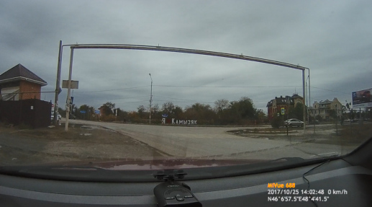
Врезультате проведения исследования интенсивности дорожного движения были получены значения фактической интенсивности дорожного движения в утренний и вечерний часы пик с дифференциацией транспортных средств по типам. Значения фактической интенсивности движения в точке проведения

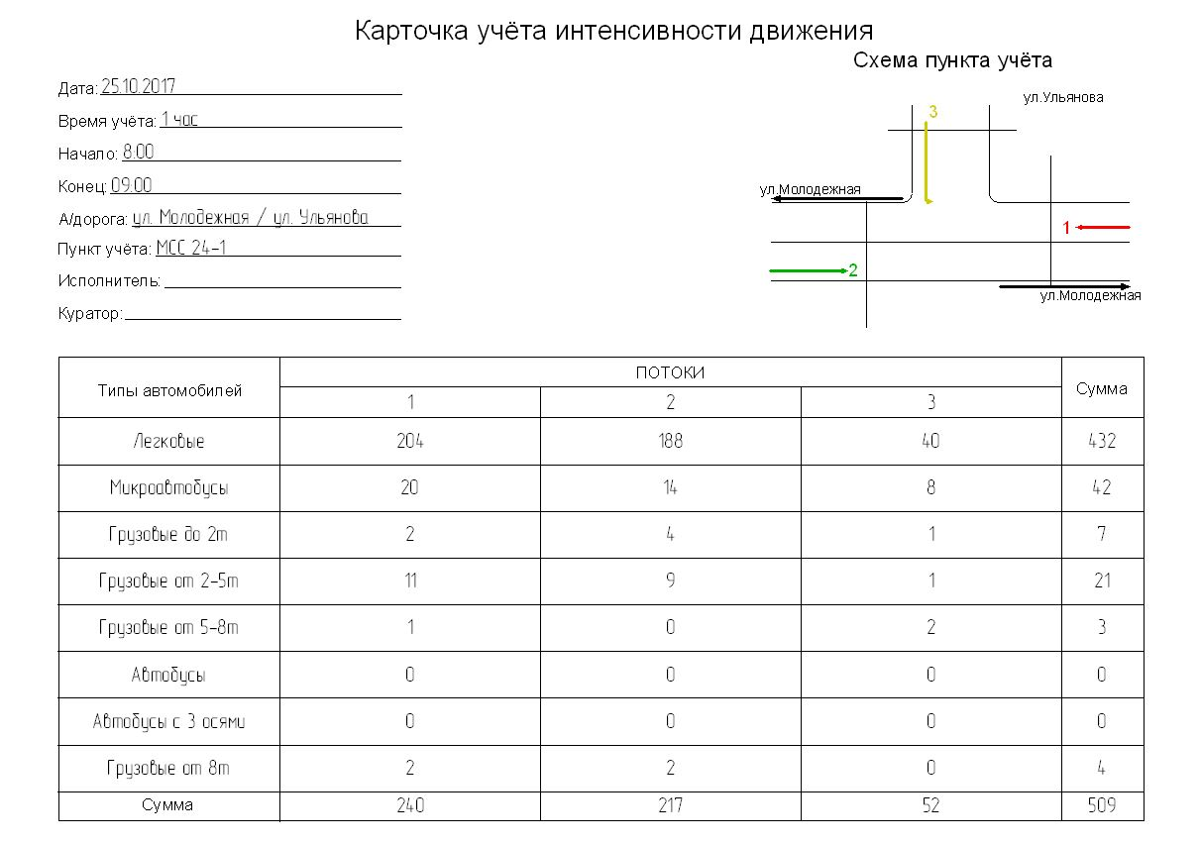
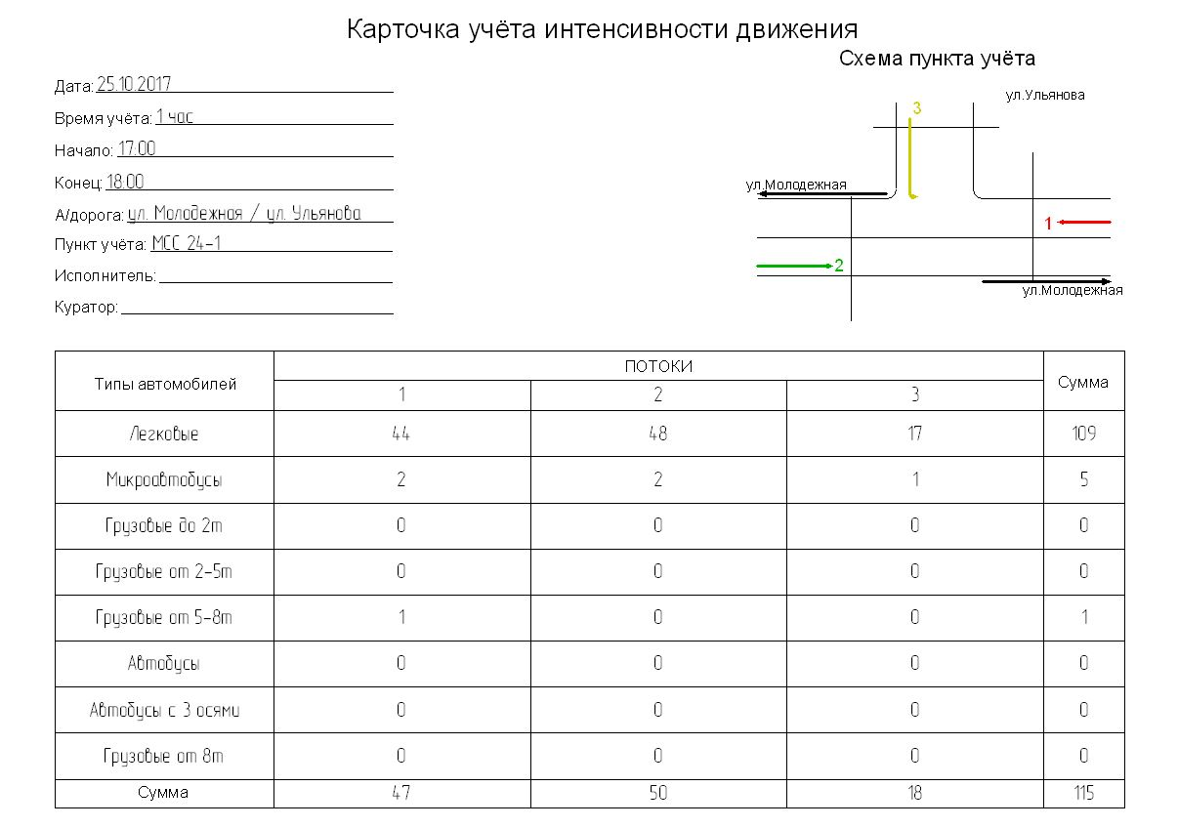

На основании полученных данных выявлен состав автомобильного движения в утренний и вечерний часы пик. Результаты анализа приведены на диаграммах ниже

МСС 24-1 утро
Расчёт интенсивности транспортных потоков
Исследование интенсивности: ул. Молодежная / ул. Ульянова
Параметры расчёта интенсивности
Тип итоговой интенсивности: Среднесуточная

Учтённые типы транспортных средств и коэффициенты приведения к интенсивности легковых автомобилей:
Легковые: 1,0
Грузовые до 2т: 1,3
Грузовые от 2-5т: 1,3
Грузовые от 5-8т: 1,4
Грузовые от 8т: 3,0
Микроавтобусы: 1,4
Автобусы: 2,5
Автобусы с 3 осями: 3,0

Информация о пункте учёта
Название пункта учёта: МСС 24-1
Конфигурация пункта учёта: Примыкание (разворот)

Результаты расчёта интенсивности
Результаты по потокам
Поток №1 (ул.Молодежная - ул.Молодежная)
Тип транспортных средств Интенсивность, шт. Доля в потоке, %
Легковой транспорт
Легковые 2888 85,0
Итого (Легковой транспорт) 2888 85,0
Грузовой транспорт
Грузовые до 2т 28 0,8
Грузовые от 2-5т 156 4,6
Грузовые от 5-8т 14 0,4
Грузовые от 8т 28 0,8
Итого (Грузовой транспорт) 227 6,7
Автобусы
Микроавтобусы 283 8,3
Автобусы 0 0,0
Автобусы с 3 осями 0 0,0
Итого (Автобусы) 283 8,3
Итого (Поток №1) 3398 100,0

Поток №2 (ул.Молодежная - ул.Молодежная)
Тип транспортных средств Интенсивность, шт. Доля в потоке, %
Легковой транспорт
Легковые 2662 86,6
Итого (Легковой транспорт) 2662 86,6
Грузовой транспорт
Грузовые до 2т 57 1,8
Грузовые от 2-5т 127 4,1
Грузовые от 5-8т 0 0,0
Грузовые от 8т 28 0,9
Итого (Грузовой транспорт) 212 6,9
Автобусы
Микроавтобусы 198 6,5
Автобусы 0 0,0
Автобусы с 3 осями 0 0,0
Итого (Автобусы) 198 6,5
Итого (Поток №2) 3072 100,0

Поток №3 (ул.Ульянова - ул.Ульянова)
Тип транспортных средств Интенсивность, шт. Доля в потоке, %
Легковой транспорт
Легковые 566 76,9
Итого (Легковой транспорт) 566 76,9
Грузовой транспорт
Грузовые до 2т 14 1,9
Грузовые от 2-5т 14 1,9
Грузовые от 5-8т 28 3,8
Грузовые от 8т 0 0,0
Итого (Грузовой транспорт) 57 7,7
Автобусы
Микроавтобусы 113 15,4
Автобусы 0 0,0
Автобусы с 3 осями 0 0,0
Итого (Автобусы) 113 15,4
Итого (Поток №3) 736 100,0

Результаты по направлениям
Направление "ул.Молодежная"
Входящие
Тип транспортных средств Интенсивность, шт. Доля в потоке, %
Легковой транспорт
Легковые 2662 86,6
Итого (Легковой транспорт) 2662 86,6
Грузовой транспорт
Грузовые до 2т 57 1,8
Грузовые от 2-5т 127 4,1
Грузовые от 5-8т 0 0,0
Грузовые от 8т 28 0,9
Итого (Грузовой транспорт) 212 6,9
Автобусы
Микроавтобусы 198 6,5
Автобусы 0 0,0
Автобусы с 3 осями 0 0,0
Итого (Автобусы) 198 6,5
Итого (Входящие) 3072 100,0

Исходящие
Тип транспортных средств Интенсивность, шт. Доля в потоке, %
Легковой транспорт
Легковые 2662 86,6
Итого (Легковой транспорт) 2662 86,6
Грузовой транспорт
Грузовые до 2т 57 1,8
Грузовые от 2-5т 127 4,1
Грузовые от 5-8т 0 0,0
Грузовые от 8т 28 0,9
Итого (Грузовой транспорт) 212 6,9
Автобусы
Микроавтобусы 198 6,5
Автобусы 0 0,0
Автобусы с 3 осями 0 0,0
Итого (Автобусы) 198 6,5
Итого (Исходящие) 3072 100,0

Направление "ул.Молодежная"
Входящие
Тип транспортных средств Интенсивность, шт. Доля в потоке, %
Легковой транспорт
Легковые 2888 85,0
Итого (Легковой транспорт) 2888 85,0
Грузовой транспорт
Грузовые до 2т 28 0,8
Грузовые от 2-5т 156 4,6
Грузовые от 5-8т 14 0,4
Грузовые от 8т 28 0,8
Итого (Грузовой транспорт) 227 6,7
Автобусы
Микроавтобусы 283 8,3
Автобусы 0 0,0
Автобусы с 3 осями 0 0,0
Итого (Автобусы) 283 8,3
Итого (Входящие) 3398 100,0

Исходящие
Тип транспортных средств Интенсивность, шт. Доля в потоке, %
Легковой транспорт
Легковые 2888 85,0
Итого (Легковой транспорт) 2888 85,0
Грузовой транспорт
Грузовые до 2т 28 0,8
Грузовые от 2-5т 156 4,6
Грузовые от 5-8т 14 0,4
Грузовые от 8т 28 0,8
Итого (Грузовой транспорт) 227 6,7
Автобусы
Микроавтобусы 283 8,3
Автобусы 0 0,0
Автобусы с 3 осями 0 0,0
Итого (Автобусы) 283 8,3
Итого (Исходящие) 3398 100,0

Направление "ул.Ульянова"
Входящие
Тип транспортных средств Интенсивность, шт. Доля в потоке, %
Легковой транспорт
Легковые 566 76,9
Итого (Легковой транспорт) 566 76,9
Грузовой транспорт
Грузовые до 2т 14 1,9
Грузовые от 2-5т 14 1,9
Грузовые от 5-8т 28 3,8
Грузовые от 8т 0 0,0
Итого (Грузовой транспорт) 57 7,7
Автобусы
Микроавтобусы 113 15,4
Автобусы 0 0,0
Автобусы с 3 осями 0 0,0
Итого (Автобусы) 113 15,4
Итого (Входящие) 736 100,0

Исходящие
Тип транспортных средств Интенсивность, шт. Доля в потоке, %
Легковой транспорт
Легковые 566 76,9
Итого (Легковой транспорт) 566 76,9
Грузовой транспорт
Грузовые до 2т 14 1,9
Грузовые от 2-5т 14 1,9
Грузовые от 5-8т 28 3,8
Грузовые от 8т 0 0,0
Итого (Грузовой транспорт) 57 7,7
Автобусы
Микроавтобусы 113 15,4
Автобусы 0 0,0
Автобусы с 3 осями 0 0,0
Итого (Автобусы) 113 15,4
Итого (Исходящие) 736 100,0

МСС 24-1 вечер
Расчёт интенсивности транспортных потоков
Исследование интенсивности: ул. Молодежная / ул. Ульянова
Параметры расчёта интенсивности
Тип итоговой интенсивности: Среднесуточная

Учтённые типы транспортных средств и коэффициенты приведения к интенсивности легковых автомобилей:
Легковые: 1,0
Грузовые до 2т: 1,3
Грузовые от 2-5т: 1,3
Грузовые от 5-8т: 1,4
Грузовые от 8т: 3,0
Микроавтобусы: 1,4
Автобусы: 2,5
Автобусы с 3 осями: 3,0

Информация о пункте учёта
Название пункта учёта: МСС 24-1
Конфигурация пункта учёта: Примыкание (разворот)

Результаты расчёта интенсивности
Результаты по потокам
Поток №1 (ул.Молодежная - ул.Молодежная)
Тип транспортных средств Интенсивность, шт. Доля в потоке, %
Легковой транспорт
Легковые 597 93,6
Итого (Легковой транспорт) 597 93,6
Грузовой транспорт
Грузовые до 2т 0 0,0
Грузовые от 2-5т 0 0,0
Грузовые от 5-8т 14 2,1
Грузовые от 8т 0 0,0
Итого (Грузовой транспорт) 14 2,1
Автобусы
Микроавтобусы 27 4,3
Автобусы 0 0,0
Автобусы с 3 осями 0 0,0
Итого (Автобусы) 27 4,3
Итого (Поток №1) 638 100,0

Поток №2 (ул.Молодежная - ул.Молодежная)
Тип транспортных средств Интенсивность, шт. Доля в потоке, %
Легковой транспорт
Легковые 652 96,0
Итого (Легковой транспорт) 652 96,0
Грузовой транспорт
Грузовые до 2т 0 0,0
Грузовые от 2-5т 0 0,0
Грузовые от 5-8т 0 0,0
Грузовые от 8т 0 0,0
Итого (Грузовой транспорт) 0 0,0
Автобусы
Микроавтобусы 27 4,0
Автобусы 0 0,0
Автобусы с 3 осями 0 0,0
Итого (Автобусы) 27 4,0
Итого (Поток №2) 679 100,0

Поток №3 (ул.Ульянова - ул.Ульянова)
Тип транспортных средств Интенсивность, шт. Доля в потоке, %
Легковой транспорт
Легковые 231 94,4
Итого (Легковой транспорт) 231 94,4
Грузовой транспорт
Грузовые до 2т 0 0,0
Грузовые от 2-5т 0 0,0
Грузовые от 5-8т 0 0,0
Грузовые от 8т 0 0,0
Итого (Грузовой транспорт) 0 0,0
Автобусы
Микроавтобусы 14 5,6
Автобусы 0 0,0
Автобусы с 3 осями 0 0,0
Итого (Автобусы) 14 5,6
Итого (Поток №3) 244 100,0

Результаты по направлениям
Направление "ул.Молодежная"
Входящие
Тип транспортных средств Интенсивность, шт. Доля в потоке, %
Легковой транспорт
Легковые 652 96,0
Итого (Легковой транспорт) 652 96,0
Грузовой транспорт
Грузовые до 2т 0 0,0
Грузовые от 2-5т 0 0,0
Грузовые от 5-8т 0 0,0
Грузовые от 8т 0 0,0
Итого (Грузовой транспорт) 0 0,0
Автобусы
Микроавтобусы 27 4,0
Автобусы 0 0,0
Автобусы с 3 осями 0 0,0
Итого (Автобусы) 27 4,0
Итого (Входящие) 679 100,0

Исходящие
Тип транспортных средств Интенсивность, шт. Доля в потоке, %
Легковой транспорт
Легковые 652 96,0
Итого (Легковой транспорт) 652 96,0
Грузовой транспорт
Грузовые до 2т 0 0,0
Грузовые от 2-5т 0 0,0
Грузовые от 5-8т 0 0,0
Грузовые от 8т 0 0,0
Итого (Грузовой транспорт) 0 0,0
Автобусы
Микроавтобусы 27 4,0
Автобусы 0 0,0
Автобусы с 3 осями 0 0,0
Итого (Автобусы) 27 4,0
Итого (Исходящие) 679 100,0

Направление "ул.Молодежная"
Входящие
Тип транспортных средств Интенсивность, шт. Доля в потоке, %
Легковой транспорт
Легковые 597 93,6
Итого (Легковой транспорт) 597 93,6
Грузовой транспорт
Грузовые до 2т 0 0,0
Грузовые от 2-5т 0 0,0
Грузовые от 5-8т 14 2,1
Грузовые от 8т 0 0,0
Итого (Грузовой транспорт) 14 2,1
Автобусы
Микроавтобусы 27 4,3
Автобусы 0 0,0
Автобусы с 3 осями 0 0,0
Итого (Автобусы) 27 4,3
Итого (Входящие) 638 100,0

Исходящие
Тип транспортных средств Интенсивность, шт. Доля в потоке, %
Легковой транспорт
Легковые 597 93,6
Итого (Легковой транспорт) 597 93,6
Грузовой транспорт
Грузовые до 2т 0 0,0
Грузовые от 2-5т 0 0,0
Грузовые от 5-8т 14 2,1
Грузовые от 8т 0 0,0
Итого (Грузовой транспорт) 14 2,1
Автобусы
Микроавтобусы 27 4,3
Автобусы 0 0,0
Автобусы с 3 осями 0 0,0
Итого (Автобусы) 27 4,3
Итого (Исходящие) 638 100,0

Направление "ул.Ульянова"
Входящие
Тип транспортных средств Интенсивность, шт. Доля в потоке, %
Легковой транспорт
Легковые 231 94,4
Итого (Легковой транспорт) 231 94,4
Грузовой транспорт
Грузовые до 2т 0 0,0
Грузовые от 2-5т 0 0,0
Грузовые от 5-8т 0 0,0
Грузовые от 8т 0 0,0
Итого (Грузовой транспорт) 0 0,0
Автобусы
Микроавтобусы 14 5,6
Автобусы 0 0,0
Автобусы с 3 осями 0 0,0
Итого (Автобусы) 14 5,6
Итого (Входящие) 244 100,0

Исходящие
Тип транспортных средств Интенсивность, шт. Доля в потоке, %
Легковой транспорт
Легковые 231 94,4
Итого (Легковой транспорт) 231 94,4
Грузовой транспорт
Грузовые до 2т 0 0,0
Грузовые от 2-5т 0 0,0
Грузовые от 5-8т 0 0,0
Грузовые от 8т 0 0,0
Итого (Грузовой транспорт) 0 0,0
Автобусы
Микроавтобусы 14 5,6
Автобусы 0 0,0
Автобусы с 3 осями 0 0,0
Итого (Автобусы) 14 5,6
Итого (Исходящие) 244 100,0

Пункт обследования интенсивности MCC-24-2.

Координаты:N46°06'20,28"E48°04'10,71
Ниже представлено фото с места обследования
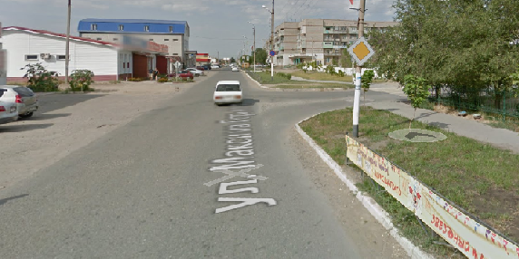

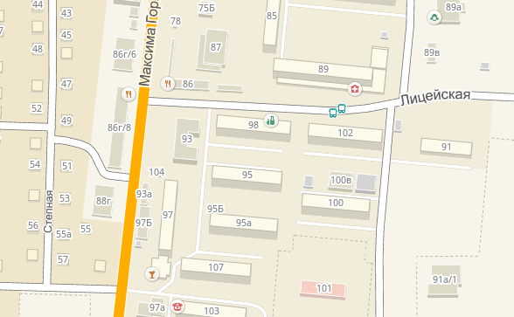
Врезультате проведения исследования интенсивности дорожного движения были получены значения фактической интенсивности дорожного движения в утренний и вечерний часы пик с дифференциацией транспортных средств по типам. Значения фактической интенсивности движения в точке проведения
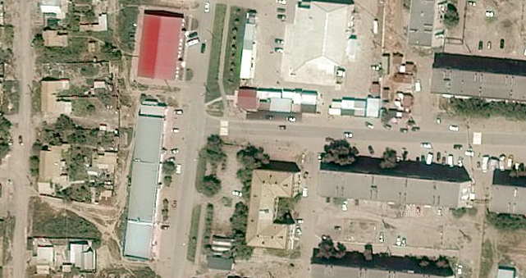

Анализ ДТП
В период с начала 2014года по октябрь 2017 года на территории МО «Город Камызяк.
Произошло 45 отчетных ДТП в которых ранено (в том числе несовершеннолетних )52 человека.
Все ДТП Нанесены на карту и представлены на рисунке ниже.
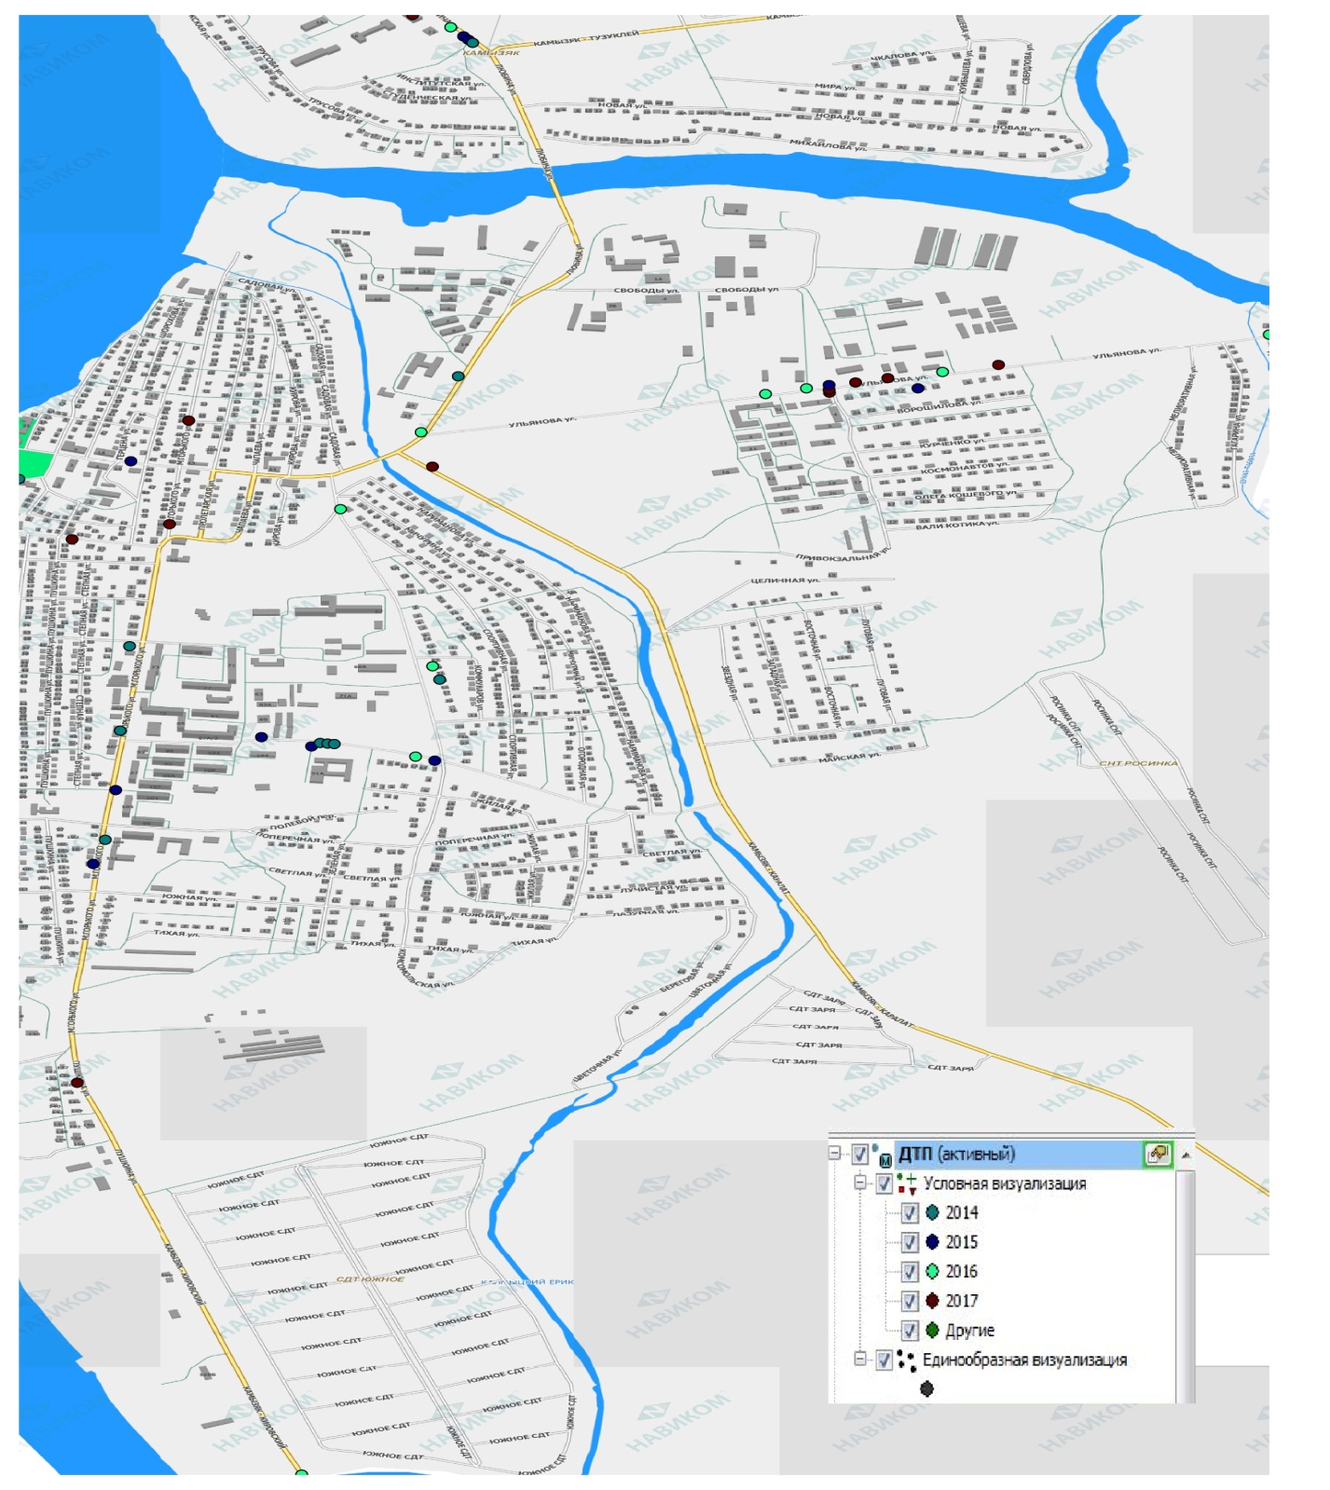

Ниже представлен перечень отчетных ДТП за период с 01.01.2014 по 22.10.2017года.

Дени недели | Дата ДТП | Время ДТП | Тип ДТП | Причина ДТП | Ранено (в том числе несовершеннолетних )в ДТП | Погибло (в том числе несовершеннолетних )в ДТП | Место совершения ДТП | Сопутствующий дорожный фактор
Среда | 19.03.2014 | 07-45 | Наезд на стоящее транспортное средство | Несоотв.скорости конкретным условиям | 1 |  | 30 км+420 м автодороги Астрахань-Камызяк | Отсутствует
Суббота | 08.02.2014 | 20-40 | Наезд на препятствие | Не справилась с управлением ТС | 1 |  | г.Камызяк ул.М.Горького 91 А | Отсутствует
Суббота | 31.05.2014 | 08-20 | Столкновение | Несоблюдение очерёдности проезда | 1 |  | г.Камызяк ул.М.Горького 86 В | Отсутствует
Среда | 27.07.2014 | 03-05 | Падение пассажира | Перевозки людей | 1 |  | г.Камызяк ул.М.Горького 109 | Отсутствует
Пятница | 01.08.2014 | 20-40 | Наезд на препятствие | Не справилась с управлением ТС | 1 |  | г.Камызяк ул.М.Горького 91 А | Отсутствует
Суббота | 23.08.2014 | 11-30 | Столкновение | Несоблюдение очерёдности проезда |  |  | г. Камызяк ул.Комсомольская 23 | Отсутствует
Среда | 27.08.2014 | 20-30 | Наезд на пешехода | Переход через пр.часть в неустан.месте | 1 |  | г.Камызяк ул.Любича 25 | Отсутствует
Вторник | 16.09.2014 | 13-50 | Столкновение | Несоблюдение очерёдности проезда | 2 |  | г.Камызяк ул.М.Горького 86 Г | Отсутствует
Вторник | 23.09.2014 | 15-00 | Столкновение | Выезд на полосу встречного движения | 1 |  | г.Камызяк ул.М.Горького 91 | Отсутствует
Воскресенье | 05.10.2014 | 00-25 | Наезд на препятствие | Не справилась с управлением ТС | 1 |  | г.Камызяк Площадь павших борцов д.5 | Отсутствует
Понедельник | 05.10.2014 | 15-15 | Наезд на пешехода | Нарушение проезда пешеходного перехода | 1 |  | г.Камызяк ул.Молодёжная д.24 | Отсутствует
Пятница | 01.05.2015 | 18-30 | Наезд на пешехода | Нарушение проезда пешеходного перехода | 1 |  | г.Камызяк ул.М.Горького 96 А | Отсутствует
Вторник | 19.05.2015 | 16-20 | Столкновение | Несоблюдение очерёдности проезда | 1 |  | г.Камызяк ул.М.Горького 89 | Отсутствует
Четверг | 28.05.2015 | 13-30 | Наезд на пешехода | Другие нарушения ПДД | 1 |  | г.Камызяк ул.М.Горького 103 А | Отсутствует
Среда | 21.10.2015 | 08-00 | Столкновение | Выезд на полосу встречного движения | 2 |  | г.Камызяк ул.Ульянова д.25 | Отсутствует
Воскресенье | 01.11.2015 | 20-15 | Столкновение | Неправильный выбор дистанции | 2 |  | г.Камызяк ул.Любича 25 | Отсутствует
Понедельник | 02.11.2015 | 14-10 | Падение пассажира | Несоблюдение очерёдности проезда | 1 |  | г.Камызяк ул.Лицейская16-ул.Комсомольская | Отсутствует
Пятница | 13.11.2015 | 17-10 | Наезд на пешехода | Переход через пр.часть в неустан.месте | 1 |  | г.Камызяк ул.Тараканова д.15 | Отсутствует
Воскресенье | 15.11.2015 | 19-50 | Наезд на пешехода | Другие нарушения ПДД | 1 |  | г.Камызяк ул.Ульянова д.15 | Отсутствует
Понедельник | 23.11.2015 | 16-55 | Наезд на пешехода | Переход через пр.часть в неустан.месте | 1 |  | г.Камызяк ул.М.Горького 91 А | Отсутствует
Среда | 23.12.2015 | 17-15 | Наезд на пешехода | Нарушение проезда пешеходного перехода | 1 |  | 31 км+331 м автодороги Астрахань-Камызяк | Отсутствует
Суббота | 26.12.2015 | 17-55 | Наезд на пешехода | Нарушение проезда пешеходного перехода | 1 |  | г.Камызяк ул.Любича 24 | Отсутствует
Четверг | 07.01.2016 | 19-20 | Наезд на пешехода | Переход через пр.часть в неустан.месте | 1 |  | г. Камызяк ул.Комсомольская д.1 | Отсутствует
Пятница | 19.02.2016 | 08-00 | Наезд на пешехода | Переход через пр.часть в неустан.месте | 1 |  | г. Камызяк ул.Комсомольская д.19 | Отсутствует
Среда | 20.04.2016 | 09-40 | Столкновение | Несоблюдение очерёдности проезда | 1 |  | г.Камызяк ул.Ульянова д.10 | Отсутствует горизонтальная разметка
Суббота | 30.04.2016 | 19-00 | Столкновение | Несоблюдение очерёдности проезда | 2 |  | г.Камызяк ул.Любича 25 | Отсутствует
Суббота | 14.05.2016 | 21-10 | Наезд на пешехода | Переход через пр.часть вне пешех.перехода | 1 |  | г.Камызяк ул.Лицейская 12 | Отсутствует
Воскресенье | 22.05.2016 | 11-00 | Наезд на пешехода | Иные нарушения ПДД | 1 |  | г.Камызяк ул.Молодёжная д.36 А | Отсутствует
Понедельник | 19.09.2016 | 20-20 | Наезд на пешехода | Переход через пр.часть в неустан.месте | 1 |  | г.Камызяк ул.Ульянова | Отсутствует дорожное покрытие
Понедельник | 31.10.2016 | 17-00 | Наезд на пешехода | Переход через пр.часть вне пешех.перехода | 1 |  | г.Камызяк ул.Ульянова д.25 А | Отсутствует
Суббота | 05.11.2016 | 19-30 | Наезд на пешехода | Управление ТС в состоянии опьянения | 2 |  | г.Камызяк ул.Курмангазы д.1 | Отсутствует
Суббота | 24.12.2016 | 17-15 | Наезд на велосипедиста | Неправильный выбор дистанции | 1 |  | 1 км а/д Камызяк-Кировский | Отсутствует
Суббота | 04.02.2017 | 19-05 | Столкновение | Другие нарушения ПДД | 1 |  | г.Камызяк ул.Молодёжная д.15 А | Отсутствует
Четверг | 13.04.2017 |  | Столкновение | Несоблюдение очерёдности проезда | 1 |  | г.Камызяк ул.М.Горького 36 | Отсутствует
Пятница | 21.04.2017 | 09-00 | Столкновение | Несоблюдение очерёдности проезда | 1 |  | г.Камызяк ул.М.Горького д.68 | Отсутствует
Суббота | 20.05.2017 | 12-40 | Столкновение | Несоблюдение очерёдности проезда | 2 |  | г.Камызяк ул.Ульянова д.6 | Отсутствует
Четверг | 25.05.2017 | 18-50 | Наезд на пешехода | Переход через пр.часть вне пешех.перехода | 1 |  | г.Камызяк ул. Гувжина д.8 | Отсутствует
Воскресенье | 28.05.2017 | 10-40 | Столкновение | Несоблюдение очерёдности проезда | 1 |  | г.Камызяк ул.Любича д.17 | Отсутствует
Четверг | 15.06.2017 | 08-00 | Наезд на препятствие | Не справилась с управлением ТС | 1 |  | г.Камызяк ул.Ульянова д.18 | Отсутсвует дорожная разметка 1.1
Суббота | 15.07.2017 | 15-10 | Опрокидывание | Другие нарушения ПДД | 1 |  | г.Камызяк ул. Юбилейная д.1 | Отсутствует
Понедельник | 31.07.2017 | 12-50 | Наезд на пешехода | Переход через пр.часть вне пешех.перехода | 1 |  | г.Камызяк ул. Пушкина д.141 А | Отсутсвует дорожная разметка
Воскресенье | 06.08.2017 | 20-30 | Столкновение | Несоблюдение очерёдности проезда | 1 |  | 32 км а/д Астрахань-Камызяк | Отсутствует горизонтальная разметка
Суббота | 19.08.2017 | 16-40 | Столкновение | Выезд на полосу встречного движения | 1 |  | 32 км а/д Астрахань-Камызяк | Отсутствует горизонтальная разметка
Воскресенье | 24.09.2017 | 20-35 | Столкновение | Несоблюдение очерёдности проезда | 1 |  | г.Камызяк ул. Юбилейная д.1 | Отсутствует горизонтальная разметка 1.5
Воскресенье | 22.10.2017 | 13-35 | Столкновение | Несоблюдение очерёдности проезда | 3 |  | г.Камызяк ул.Ульянова д.20 б | Отсутствует горизонтальная разметка 1.5

Основываясь на данном графике можно сказать чо в динамике 2014-2016 годы происходило падение количества столкновений ,а в 2017 замечено резкое увеличение подобных ДТП,обратная ситуация наблюдается с наездами на пешеходов в2017г.происходит резкое снижение количества подобных ДТП..

Опираясь на данный из вышеизложенного графика можно сказать что 40% от всех ДТП Это наезды на пешеходов.Наезд на пешехода как вид дорожно-транспортного происшествия по статистике чаще всего наблюдается на проезжей части дороги, включая пешеходные переходы. Виновниками происшествия могут быть, как водители транспорта, так и пешеходы. В качестве пострадавших также могут выступать обе стороны. Водитель, как владелец механического средства, представляющего повышенную опасность для окружающих, обязан соблюдать особую осторожность и осмотрительность при управлении автотранспортом, а пешеход, в свою очередь, также обязан соблюдать все требования ПДД при нахождении на проезжей части улиц.

Операясь на данные из представленного выше графика можно сказать что подавляющая часть ДТП классифицированная как наезд на пешехода приходится на вечернее время суток а именно с 17-00 до 07-00.

На графике который расположен ниже представлено распределение столкновений по улицам

Проанализировав данный график можно сказать что самыми проблемными улицами стали улицы:
Максима Горького и Ульянова

Результаты изучения общественного мнения
В рамках разработки комплексной схемы организации дорожного движения было произведёно социологическое исследование путём опроса людей на улицах МО «Город Камызяк.с заполнением соответствующих формуляров. Общее количество респондентов составило 160 человек Были опрошены люди разного пола, уровня образования и социального статуса.

Исходя из данных представленных на графике выше можно сказать что подавляющее число жителей имеет средне образование

Расстояние которое преодолевают жители ежедневно добираясь от дома до работы показано на графике ниже

Оперяясь на данные из графика представленного выше можно сказать что большая часть опрошенных респондентов добираясь из дома до работы проделывают путь менее 5км.,в тоже время вторая по велечине часть населения проезжает от дома до работы от 30до 50км,это связанно с тем что место работы расположено в областном центре г.Астрахань

заключение
Основной целью настоящего этапа является сбор и анализ исходных данных (документарных, статистических, технических.
В рамках настоящего этапа были проведены следующие мероприятия:

1) Собраны и систематизированы следующие исходные данные:
общая характеристика МО «Город Камызяк».
данные социально-экономического развития района (численность населения, в том числе с распределением численности населения по территории района, показатели труда и заработной платы населения, прогнозные значения ранее указанных показателей);
характеристика текущего состояния транспортного комплекса МО«Город Камызяк».

2) Проанализированы мероприятия целевых программ и планов развития транспортного комплекса МО «Город Камызяк».

3) Подготовлены и проведены транспортные обследования на территории МО «Город Камызяк».
, в том числе:
исследования интенсивности движения и состава транспортных потоков;
исследование пассажиропотоков;
исследование общественного мнения.

4) Проведен анализ полученных данных и результатов обследований, в результате которого были выявлены ключевые недостатки в организации дорожного движения.

5) Проведен анализ статистики аварийности на территории МО«Город Камызяк».

В результате проведенной работы была подготовлена база исходных данных, которая будет использована для разработки транспортной модели, микромоделей ключевых транспортных узлов, а также Программы мероприятий в рамках КСОДД на территории МО«Город Камызяк».
на прогнозные периоды.

Мероприятия по улучшению транспортной инфроструктуры МО «город Камызяк»

Введение

Комплексная схема организации дорожного движения МО«Город Камызяк».
разработана индивидуальным предпринимателем Москаленко Денисом Васильевичем в соответствии с техническим заданием администрации МО«Город Камызяк».
При разработке документации использованы исходные данные и материалы предоставленные заказчиком, а также результаты транспортного обследования, выполненные собственными силами.
Разработка документации выполнялась с учетом требований нормативных документов, регламентирующих деятельность дорожных организаций в области обеспечения безопасности дорожного движения, экологической безопасности дороги, прогнозирования спроса на перемещения, а также оценке экономической эффективности строительства автомобильных дорог:
- Закон Российской Федерации «Об автомобильных дорогах и дорожной деятельности в Российской Федерации и о внесении изменений в отдельные законодательные акты Российской Федерации»;
- Закон Российской Федерации «Об охране окружающей природной среды»;
- ГОСТ Р 21.1101-2013 «Система проектной документации для строительства «Основные требования к проектной рабочей документации».
- Постановление Правительства РФ от 16 февраля 2008 г. № 87 (с изменениями от 23 января 2016г.) «О составе разделов проектной документации и требованиям к их содержанию».
- ГОСТ Р 52289-2004 «Технические средства организации дорожного движения. Правила применения дорожных знаков, разметки, светофоров, дорожных ограждений и направляющих устройств».
- ГОСТ Р 52290-2004 «Технические средства организации дорожного движения. Знаки дорожные. Общие технические требования».
- ГОСТ Р 52766-2007 «Дороги автомобильные общего пользования. Элементы обустройства. Общие требования».
- ГОСТ Р 52607-2006 «Технические средства организации дорожного движения. Ограждения дорожные удерживающие боковые для автомобилей. Общие технические требования».
- СП 42.13330.2011 «Градостроительство. Планировка и застройка городских и сельских поселений».
- ГОСТ Р ИСО 23600-2013 "Вспомогательные технические средства для лиц с нарушением функций зрения и лиц с нарушением функций зрения и слуха. Звуковые и тактильные сигналы дорожных светофоров".
- Приказ Министерства РФ от 17 марта 2015 г, № 43 «Об утверждении Правил подготовки проектов и схем организации дорожного движения»
..........................................................................................

Цель данного этапа работы – разработка технически и экономически обоснованных первоочередных предложений по совершенствованию организации дорожного движения МО«Город Камызяк».
с созданием благоприятных условий для движения транспорта и пешеходов, и представляющих собой целостную систему мер организационного и реконструктивно-планировочного характера.

Мероприятия по организации дорожного движения для предлагаемого варианта

Обеспечение транспортной и пешеходной связанности территории на краткосрочную перспективу
Для обеспечения транспортной и пешеходной связанности территорий предлагаются следующие мероприятия:

Установка дорожных знаков согласно ПОДД в размере 1173 штуки

Организация 2 остановочных комплексов по ул.Лицейской в районе МКОУ «Лицей №1 им.А.П. Гужвина

Реконструкция остановочного комплекса на пересечении ул.М.Горького и ул.Гужвина по направлению в сторону ул. Лицейской

Организация остановочного комплекса в районе дома №75 по лу. М.Горького по направлению в сторону ул. Лицейской.

Перенос остановочного комплекса в район пересечения ул.Победы и ул. Заречной.

Организация остановочного комплекса в районе дома №15 по ул. Ульянова.

Организация остановочного комплекса в районе рыбного магазина по ул. Тараканова по направлению к ул. Комсомольской.

Реконструкция ул. Мусы Джалиля протяженностью 1840м.

Реконструкция ул. Садовой от ул.Тараканова до ул. Чапаева общей протяженностью 750м.

Реконструкция ул.Новая протяженностью 1130 м.

Реконструкция ул. Куйбышева протяженностью 475 м.

Реконструкция ул. Поперечной от ул.М.Горького до ул.Лицейская протяженностью 1100м.

Реконструкция ул.Максима Горького на участке от ул. Тараканова до дома № 68 по ул. М.Горького протяженностью 212м.

Организация наземного пешеходного перехода по ул.Комсомольская в районе дома №17.

Создание муниципального социального маршрута общественного транспорта .

Структура магистральных улиц общегородского значения с регулируемым режимом движения в городе Камызяк состоит из главного участка (улица Тараканова) с преимущественным движением городских автобусных маршрутов и следующих пяти лучевых направлений, которые являются выходами на внешние связи:
● улицы Молодежная и ее продолжение ─ улица Любича, являющиеся выходом на региональную дорогу на Астрахань. По улице предусматривается пропуск как городских, так и внегородских автобусных маршрутов.
● улица Горького и ее продолжение ─ улица Пушкина, являющиеся выходом на региональную дорогу на Кировский. По улице предусматривается пропуск городских, а на продолжении улицы Пушкина и внегородских автобусных маршрутов.
● магистральная улица, проходящая по левому берегу ерика Калмыцкого и являющаяся выходом на региональную дорогу на Каралат и на обходную дорогу. По магистрали предусматривается пропуск внегородских автобусных маршрутов и основных потоков городского грузового автотранспорта.
● улица Ульянова являющаяся выходом на обходную дорогу. По магистрали предусматривается пропуск городских автобусных маршрутов и основных потоков городского грузового автотранспорта.
● магистральная улица, проходящая вдоль зоны этнографического парка и являющаяся выходом на региональные дороги на Каспий и Тузуклей. По магистрали предусматривается пропуск внегородских автобусных маршрутов.
По всем магистральным улицам общегородского значения предусматривается пропуск легкового транспорта.

Разработка маршрута и соблюдение расписание передвижения по данному маршруту.

Контроль за соблюдением расписания и маршрута передвижения по муниципальному социальному маршруту.
осуществление контроля выпуска ТС на маршруты в соответствии с нормативами, установленным муниципальным заказом и договорами с коммерческими организациями, обслуживающими маршруты;

Ведение оперативного учета полноты и регулярности рейсов, анализ процесса перевозок пассажиров (транспортного обслуживания населения) автобусным транспортом общего пользования;

- обеспечение оперативного сопровождения перевозок пассажиров, включая учет дорожных и погодных факторов, поступающих по информации, поступающей от водителей и видеокамер, установленных в автобусах;

выполнение работ по регулированию работы транспорта на маршрутах, в том числе при отклонении автобусов от расписания, по предупреждению и ликвидации сбоев работы транспорта на маршрутах на территории МО «Город Камызяк»;
- освоение и координация внедрения рациональных форм и способов диспетчерского управления на автомобильном транспорте;
- контроль качества обслуживания населения на муниципальных и межмуниципальных маршрутах на основе показателей, установленных в действующих нормативных документах, муниципальном заказе и договорах с коммерческимиорганизациями, обслуживающими маршруты;
- подготовку отчетных и итоговых данных о выполнении транспортной работы и их анализ на соответствие требованиям муниципального заказа или заключенного контракта (договора).

- внедрения системы через механизмы муниципального заказа и проведения новых конкурсных процедур с коммерческими перевозчиками;
- внедрения системы информирования пассажиров о работе подвижного состава на маршрутах пассажирского транспорта (оснащение вычислительными комплексами и устройствами локальной вычислительной сети; установка и внедрение программно-технологического обеспечения; установка автоматизированной навигационной системы диспетчерского управления пассажирскими перевозками; монтажные и пуско-наладочные работы, отладка технологий управления; комплекс работ по оснащению подвижного состава муниципального и коммерческих предприятий бортовыми комплектами аппаратуры).
Конкретное содержание, сроки проведения и требуемые результаты работ определяются договорами по созданию системы. Рекомендуемый срок реализации предлагаемых мероприятий – до 2020 года.
Примерная стоимость работ реализации краткосрочных мероприятий
Реконструкция дорог с переводом типа покрытия в щебень | 5500 м | 19250 тыс. руб.
Установка дорожных знаков | 1173 шт | 3519  тыс.руб.
Установка автобусных комплексов | 8 шт | 2400тыс.руб
Итого: |  | 25169 тыс.руб.

Обеспечение транспортной и пешеходной связанности территории на среднесрочную перспективу

Реконструкция ул. Курченко протяженностью 395м.

Реконструкция ул. Мичурина протяженностью 885 м.

Реконструкция ул. Совхозная протяженностью 226 м

Реконструкция ул. Наримана от ул.Совхозной до ул. Лицейской протяженностью 477м.

Реконструкция ул. Южной от ул. Максима Горького до ул. Комсомольской с изменением типа покрытия на АБ протяженностью 653м.

Реконструкция ул. Пушкина с изменение типа покрытия на АБ протяженностью 930м.на участке от ул.Гужвина до пустыря от школы №1

Реконструкция ул. Советской от ул. Тараканова протяженностью 372 м.

Реконструкция переулка между ул.Советская и ул. Садовой протяженностью 430м.

Строительство пешеходного тротуара на участке от ул.Южной до Больничного пер.протяженностью 927м.

Строительство пешеходного тротуара на участке от ул.М.Горького до ул.комсомольской по ул.Лицейской протяженностью 656м.

Строительство пешеходного тротуара на участке от ул.Садовой до дома №1 по ул. Молодежной протяженностью 757м.

Установка пешеходных ограждений на участках.дома №1 по ул. Молодежной до моста через ерек.,от центральной больнице до ул. Комсомольская, по ул.Тараканова от ул.Шорохова до ул. Пролетарской, общей протяженностью 1200 м.
Примерная стоимость работ реализации Среднесрочных мероприятий
Реконструкция дорог с переводом типа покрытия в щебень | 2785м. | 9747,5 тыс.Руб.
Реконструкция дорог с переводом типа покрытия в АБ | 1583м | 23745 тыс.руб.
Установка пешеходных ограждений | 1200 м | 3000 тыс.руб.
Строительство пешеходных тротуаров | 2340 м | 9360тыс.руб.
Итого: |  | 45853тыс.руб

Обеспечение транспортной и пешеходной связанности территории на долгосрочную перспективу

Искусственные дорожные сооружения

─ для выхода в проектируемую зону этнографического парка через реку Крутобережную транспортно-пешеходный мост шириной 15м (в том числе проезжая часть 7м);

─ Для пешеходной связи города с зоной этнографического парка пешеходный мост через реку Табола в район одной из остановок на ул. Ульянова.

Строительство улицы Юбилейной от улицы Вали Котика до продолжения улицы Лицейской протяжением 0,9 км с асфальта бетонным покрытием

Строительство АД с асфальта бетонным покрытием от АД Камызяк- Верхнекалиновский в обход СНТ до ул.Мелиораторской.

Реконструкция ул. Садовой с изменением типа покрытия на АБ.

Реконструкция ул.Максима Горького на участке от ул. Тараканова до дома № 68 по ул. М.Горького с изменением типа покрытия на АБ.

Реконструкция ул.Дружбы протяженностью 445м

Реконструкция ул. Луговая протяженностью 440м

Реконструкция ул. Тихая от ул.Комсомольская соединяя с ул.Приволжской до ул.Поперечной . протяженностью 776 м.

Реконструкция ул. Зеленой протяженностью 410м.

Строительство АД от ул. Поперечной до ул Южной в районе дома №7 по ул. Южной. Протяженностью 300 м

Организация прогулочной зоны вдоль ул.Красная набережная со стороны набережной реки Кизань
Примерная стоимость работ реализации долгосрочных мероприятий
Реконструкция дорог с переводом типа покрытия в щебень | 2400м. | 8400 тыс.Руб.
Реконструкция дорог с переводом типа покрытия в АБ | 5060м | 75900 тыс. тыс.руб.
Искусственные дорожные сооружения | 74 м м | 740000 тыс.руб.
Искусственные дорожные сооружения | 140 м | 40000тыс.руб.
Итого: |  | 864300 тыс.руб

